**Data Science Tools**

Table des matières

About this Course 2

Introduction to Tools for Data Science 2

Learning Objectives 9

Module 1 - Language of Data Science 10

Languages of Data Science 10

Introduction to Python 16

Introduction to R Language 22

Introduction to SQL 27

Other Languages 32

Module 2 - Data Science Tools 39

Categories of Data Science Tools 39

Open Source Tools for Data Science - Part 1 45

Open Source Tools for Data Science - Part 2 56

Commercial Tools for Data Science 68

Cloud Based Tools for Data Science 79

Module 3 - Packages, APIs, Datasets and Models 96

Libraries for Data Science 96

Application Programming Interfaces 107

Data Sets - Powering Data Science 123

Data Asset Exchange 130

Machine Learning Models 134

The Model Asset Exchange 141

Lab: Explore Data Sets and Models (1hr) 147

Getting started with the Model Asset Exchange and the Data Asset Exchange 147

### About this Course

### Introduction to Tools for Data Science

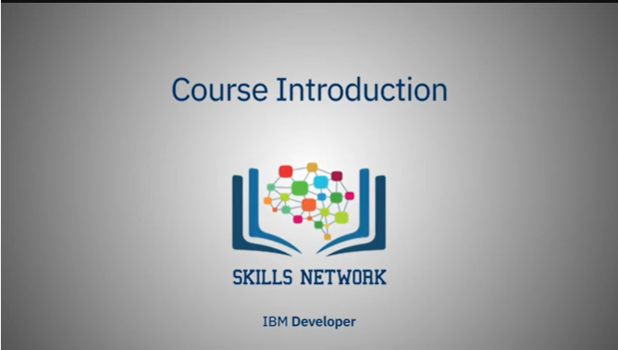

Welcome to the course!

Bienvenue au cours !

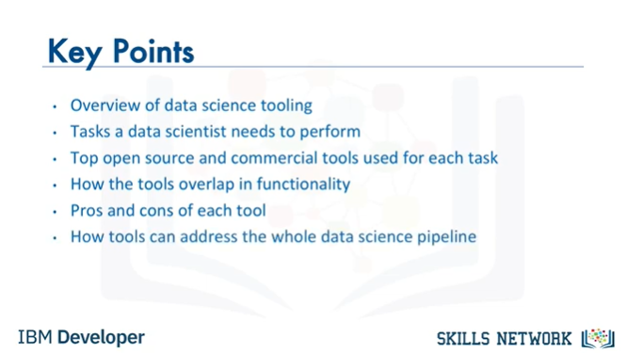

You've begun one of the most complete overviews on data science tooling that you’ll currently find on the internet.

This doesn’t mean that we cover each and every tool, but later in the course we’ll introduce a comprehensive list of tasks a data scientist needs to perform and give you the top two or three open source and commercial tools available to complete them.

We also explain how the tools overlap in functionality, what their pros and cons are, and how these tools can address the whole data science pipeline.

Vous venez de commencer l'un des aperçus les plus complets sur les outils de la science des données que vous trouverez actuellement sur Internet.

Cela ne signifie pas que nous couvrons tous les outils, mais plus tard dans le cours, nous vous présenterons une liste complète des tâches qu'un spécialiste des données doit accomplir et vous donnerons les deux ou trois principaux outils commerciaux et à code source ouvert disponibles pour les accomplir.

Nous expliquons également comment les outils se chevauchent en termes de fonctionnalités, quels sont leurs avantages et leurs inconvénients, et comment ces outils peuvent traiter l'ensemble du pipeline de la science des données.

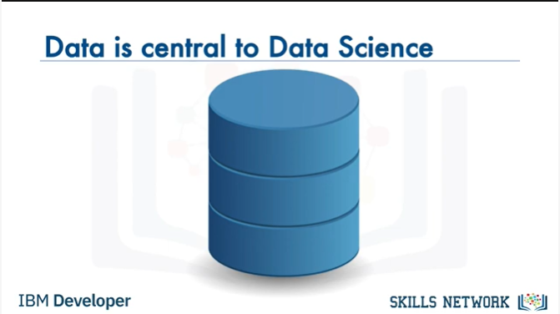

Let’s start with data.

Data is obviously central to data scientists.

In this course, we’ll show you how to manage, extract, transform, analyze, and visualize data.

Commençons par les données.

Les données sont évidemment au centre des préoccupations des spécialistes des données.

Dans ce cours, nous vous montrerons comment gérer, extraire, transformer, analyser et visualiser les données.

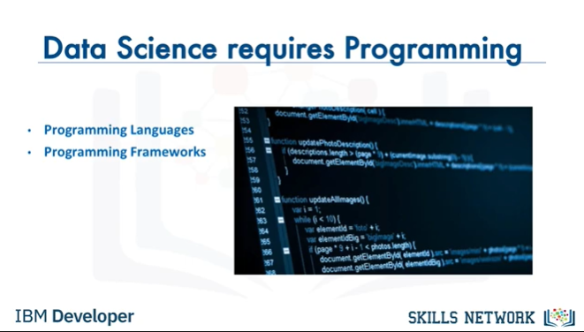

Now, you might be able to survive data science without programming skills if you use the right set of tools.

However, we highly recommend getting familiar with programming and the related programming frameworks for data science.

To help you along, we’ll introduce you to the most commonly used programming languages and frameworks available for data science.

Maintenant, vous pourriez survivre à la science des données sans compétences en programmation si vous utilisez le bon ensemble d'outils.

Cependant, nous vous recommandons vivement de vous familiariser avec la programmation et les cadres de programmation connexes pour la science des données.

Pour vous aider, nous vous présenterons les langages et les cadres de programmation les plus couramment utilisés dans le domaine de la science des données.

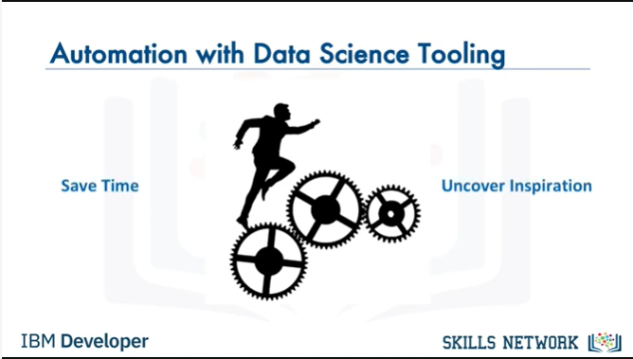

That said, there is a lot of automation available in the latest tooling that a data scientist can use.

In this course, we’ll explain how to make use of those tools to save time and uncover inspiration.

Cela dit, les outils les plus récents dont dispose un spécialiste des données offrent de nombreuses possibilités d'automatisation.

Dans ce cours, nous expliquerons comment utiliser ces outils pour gagner du temps et trouver l'inspiration.

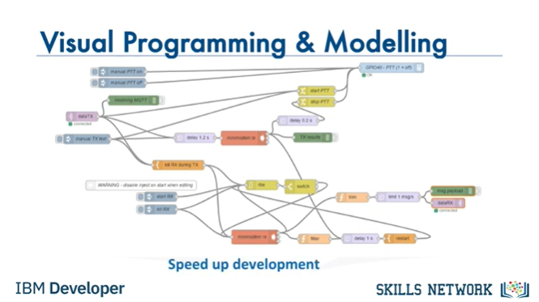

Visual programming is available in many tools.

In this course, you’ll learn how visual programming can be used to speed up development time and to help non-programmers enter the field of data science.

La programmation visuelle est disponible dans de nombreux outils.

Dans ce cours, vous apprendrez comment la programmation visuelle peut être utilisée pour accélérer le temps de développement et pour aider les non-programmeurs à entrer dans le domaine de la science des données.

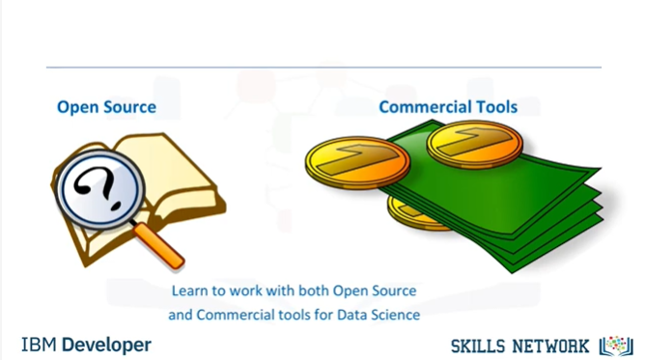

Open source software is leading the field of data science, but its total costs of ownership, or "TCO," can be higher at times due to configuration, customization and maintenance costs.

As a result, commercial software also has its place, especially since the new generation of commercial data science software leverages open source software and open standards.

This makes it easy to migrate between tools and can reduce overall TCO.

In this course, we’ll introduce you to both open source and commercial software and point out their strengths and weaknesses for data science.

We'll also show you ways that you can take advantage of their respective strengths.

Les logiciels libres sont à la pointe de la science des données, mais leur coût total de possession, ou "TCO", peut parfois être plus élevé en raison des coûts de configuration, de personnalisation et de maintenance.

Par conséquent, les logiciels commerciaux ont également leur place, d'autant plus que la nouvelle génération de logiciels commerciaux de science des données tire parti des logiciels libres et des normes ouvertes.

Cela facilite la migration entre les outils et peut réduire le CTP global.

Dans ce cours, nous vous présenterons les logiciels libres et commerciaux et soulignerons leurs forces et leurs faiblesses pour la science des données.

Nous vous montrerons également comment tirer parti de leurs forces respectives.

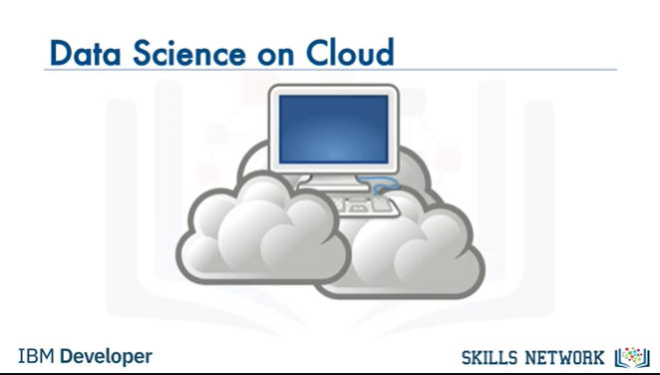

Finally, we'll show you how cloud computing can be used to further speed up and facilitate data scientists' work.

We'll introduce you to the most commonly used and newly emerging cloud tools for data science.

Enfin, nous vous montrerons comment l'informatique en nuage peut être utilisée pour accélérer et faciliter le travail des scientifiques.

Nous vous présenterons les outils de cloud computing les plus utilisés et les plus récents pour la science des données.

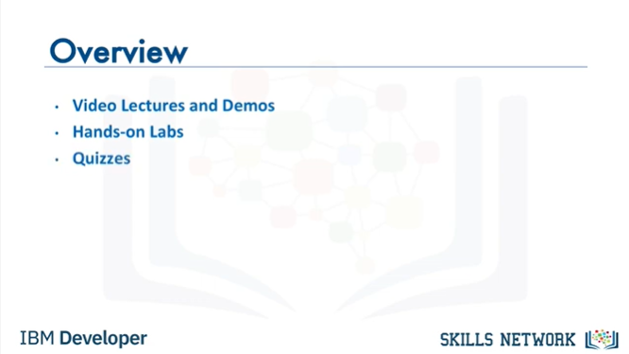

In addition to lectures, this course, has numerous labs to make you more familiar with the material and get hands-on experience.

There are also multiple quizzes to test your learning.

Nothing more to say than we’re glad to have you in the course and happy learning.

In case you have trouble in any way, please don’t hesitate to contact us in the discussion forum.

There's nothing left but to begin!

We're very happy to have you with us as you start your data science journey.

If you have any trouble with any of the course material, please don’t hesitate to contact us in the discussion forum.

Let's get started!

En plus des cours magistraux, ce cours comporte de nombreux laboratoires pour vous familiariser avec le matériel et acquérir une expérience pratique.

Il y a également de nombreux quizz pour tester votre apprentissage.

Rien de plus à dire que nous sommes heureux de vous avoir dans le cours et que vous êtes heureux d'apprendre.

En cas de problème, n'hésitez pas à nous contacter sur le forum de discussion.

Il ne vous reste plus qu'à commencer !

Nous sommes très heureux de vous avoir avec nous pour commencer votre voyage dans le domaine de la science des données.

Si vous avez des problèmes avec le matériel de cours, n'hésitez pas à nous contacter dans le forum de discussion.

Commençons !

## Learning Objectives

**In this course, you will:**

* Explore the languages, tools, and data that data scientists use.
* Use common open source tools to  perform data science tasks.
* Discover IBM tools focused on data science.

**Dans ce cours, vous le ferez :**

* Explorer les langues, les outils et les données que les scientifiques utilisent.
* Utiliser les outils open source courants pour effectuer des tâches liées à la science des données.
* Découvrir les outils IBM axés sur la science des données.

### Module 1 - Language of Data Science

### Languages of Data Science

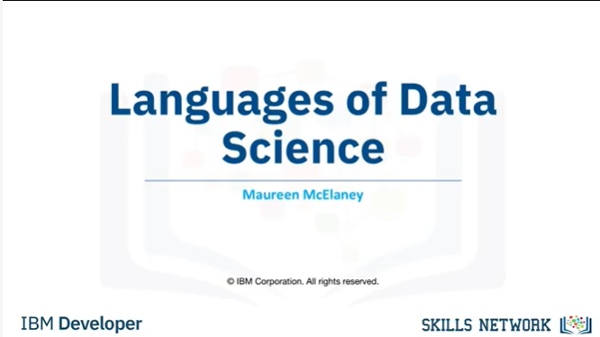

The Languages of Data Science.

Les langues de la science des données.

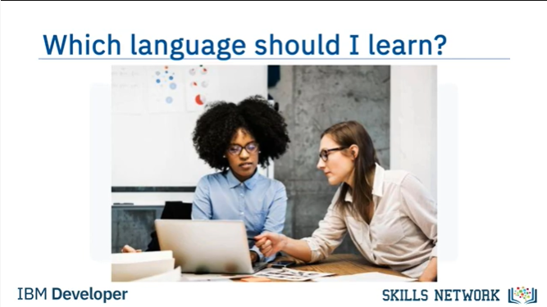

For anyone just getting started on their data science journey, the range of technical options can be overwhelming. There is a dizzying amount of choice when it comes to programming languages.

Each has it's own strengths and weaknesses and there is no one right answer to the question of which one you should learn first. The answer to that question depends largely on your needs, the problems you are trying to solve, and who you are solving them for.

Pour quiconque commence à peine son voyage scientifique, la gamme d'options techniques peut être écrasante. Le choix de langages de programmation est étourdissant.

Chacun a ses propres forces et faiblesses et il n'existe pas de réponse unique à la question de savoir lequel vous devez apprendre en premier. La réponse à cette question dépend en grande partie de vos besoins, des problèmes que vous essayez de résoudre et de la personne pour qui vous les résolvez.

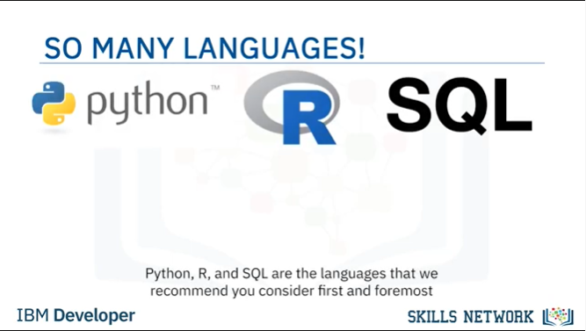

Python, R, and SQL are the languages that we recommend you consider first and foremost.

Python, R et SQL sont les langages que nous vous recommandons de considérer en premier lieu.

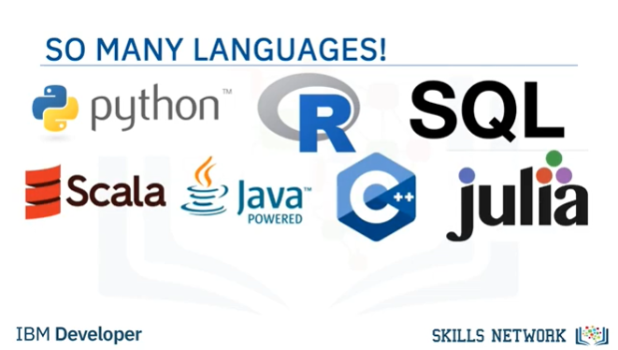

But there are so many others that have their own strengths and features.

Scala, Java, C++, and Julia are some of the most popular.

Mais il y en a tant d'autres qui ont leurs propres forces et caractéristiques.

Scala, Java, C++ et Julia sont parmi les plus populaires.

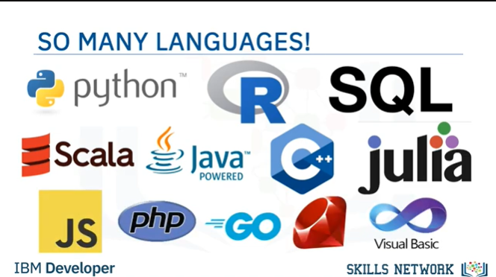

Javascript, PHP, Go, Ruby, and Visual Basic all have their own unique use cases as well.

Javascript, PHP, Go, Ruby et Visual Basic ont tous leur propre cas d'utilisation.

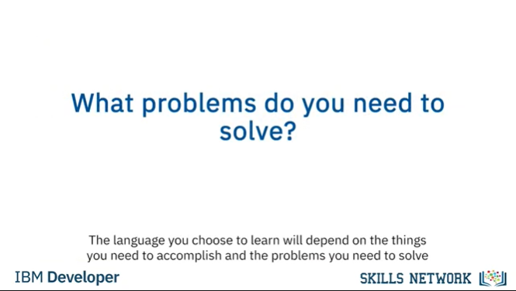

The language you choose to learn will depend on the things you need to accomplish and the

problems you need to solve.

It will also depend on what company you work for, what role you have, and the age of your existing application. We’ll explore the answers to this question as we dive into the popular languages in the data science industry.

La langue que vous choisissez d'apprendre dépendra des choses que vous devez accomplir et de la

les problèmes que vous devez résoudre.

Cela dépendra également de l'entreprise pour laquelle vous travaillez, du poste que vous occupez et de l'âge de votre candidature actuelle. Nous explorerons les réponses à cette question en nous plongeant dans les langages populaires de l'industrie des sciences des données.

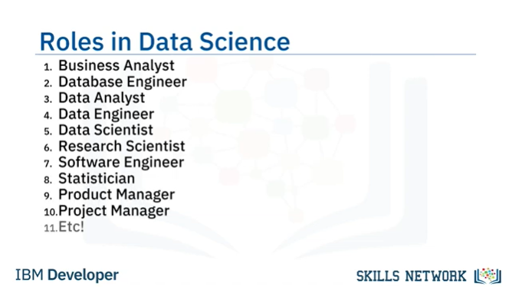

There are many roles available for people who are interested in getting involved in data science.

* Business Analyst
* Database Engineer
* Data Analyst
* Data Engineer
* Data Scientist
* Research Scientist
* Software Engineer
* Statistician Product Manager
* Project Manager
* and many more.

Il existe de nombreux rôles pour les personnes qui souhaitent s'impliquer dans la science des données.

* Analyste commercial
* Ingénieur de base de données
* Analyste de données
* Ingénieur de données
* Data Scientist
* Chercheur scientifique
* Ingénieur logiciel
* Statisticien Chef de produit
* Chef de projet
* et bien d'autres encore.

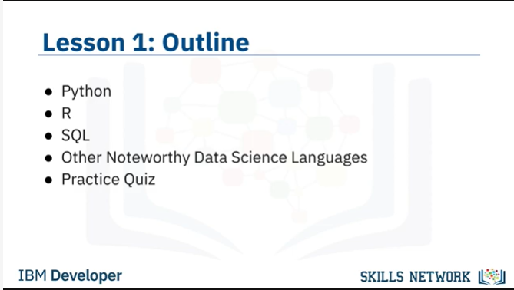

Let’s dive into what we will learn in Lesson 1.

We will put most of our focus on the top three Data Science languages: Python, R, and SQL, which each have their own lessons.

Then we will go on to highlight other noteworthy languages and what makes them special.

Then we’ll finish with a short quiz to test your knowledge!

Here's what we'll cover:

* Python
* R
* SQL
* Other Noteworthy Data Science Languages
* and Practice Quiz

Plongeons dans ce que nous allons apprendre dans la leçon 1.

Nous nous concentrerons principalement sur les trois principaux langages de la science des données : Python, R et SQL, qui ont chacun leurs propres leçons.

Ensuite, nous mettrons en évidence d'autres langages remarquables et ce qui les rend spéciaux.

Puis nous terminerons par un petit quiz pour tester vos connaissances !

Voici ce que nous allons couvrir :

* Python
* R
* SQL
* Autres langues remarquables en sciences des données
* et quiz de pratique

### Introduction to Python

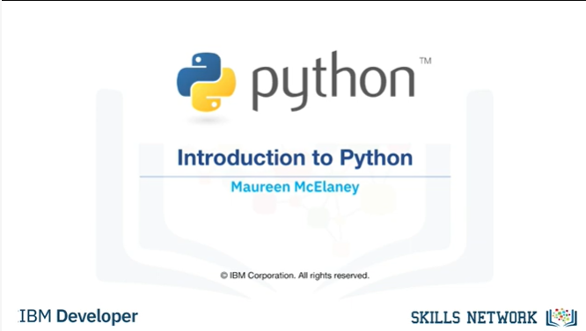

In this video, we will review the high-level features of the Python programming language.

Dans cette vidéo, nous passerons en revue les caractéristiques de haut niveau du langage de programmation Python.

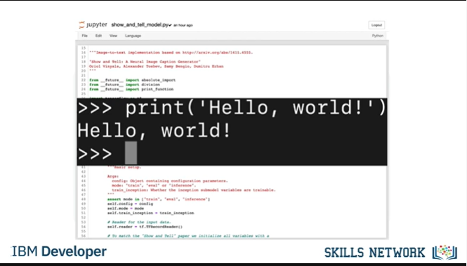

Python is a powerhouse language.

It is by far the most popular programming language for data science.

According to the 2019 Kaggle Data Science and Machine Learning Survey, 75% of the over 10,000 respondents from around the world reported that they use Python on a regular basis.

Glassdoor reported that in 2019 more than 75% of data science positions listed included Python in their job descriptions.

When asked which language an aspiring data scientist should learn first, most data scientists say Python.

Python est un langage puissant.

C'est de loin le langage de programmation le plus populaire pour la science des données.

Selon l'enquête Kaggle Data Science and Machine Learning Survey de 2019, 75 % des plus de 10 000 personnes interrogées dans le monde entier ont déclaré utiliser Python régulièrement.

Glassdoor a indiqué qu'en 2019, plus de 75 % des postes en sciences des données répertoriés incluaient Python dans leur description de poste.

Lorsqu'on leur demande quel langage un aspirant scientifique devrait apprendre en premier, la plupart des scientifiques disent Python.

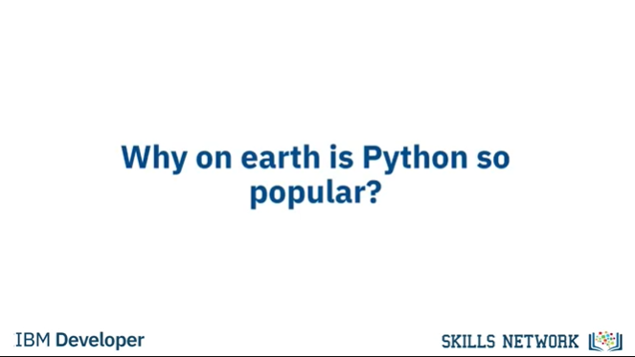

You are probably thinking, why on earth is Python so popular?

Vous vous demandez sans doute pourquoi le python est si populaire.

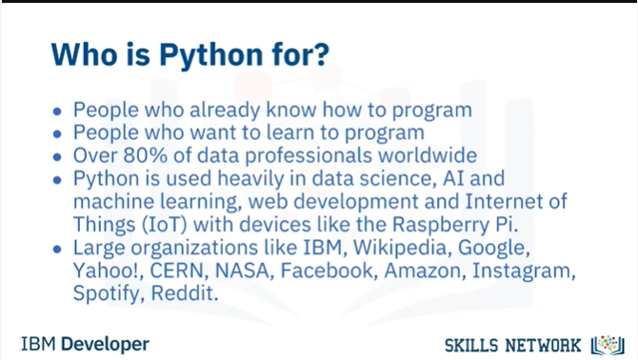

Well, let’s start with the people who use Python.

If you already know how to program, then Python is great for you because it uses clear, readable syntax.

You can do many of the things you are used to doing in other programming languages but with Python you can do it with less code.

If you want to learn to program, it’s also a great starter language because of the huge global community and wealth of documentation.

In fact, several different surveys in 2019 found that over 80% of data professionals worldwide use Python.

Python is useful for many situations, including data science, AI and machine learning, web development, and IoT devices like the Raspberry Pi.

Large organizations that use Python heavily include IBM, Wikipedia, Google, Yahoo!, CERN, NASA, Facebook, Amazon, Instagram, Spotify, and Reddit.

Python is a powerful general-purpose programming language that can do a lot of things.

It is widely supported by a global community and shepherded by the Python Software Foundation.

Commençons par les personnes qui utilisent Python.

Si vous savez déjà programmer, alors Python est parfait pour vous car il utilise une syntaxe claire et lisible.

Vous pouvez faire beaucoup de choses que vous avez l'habitude de faire dans d'autres langages de programmation, mais avec Python, vous pouvez le faire avec moins de code.

Si vous voulez apprendre à programmer, c'est aussi un excellent langage de démarrage en raison de l'énorme communauté mondiale et de la richesse de la documentation.

En fait, plusieurs enquêtes différentes en 2019 ont montré que plus de 80 % des professionnels de l'informatique dans le monde utilisent Python.

Python est utile dans de nombreuses situations, notamment dans les domaines de la science des données, de l'IA et de l'apprentissage machine, du développement web et des dispositifs IoT comme le Raspberry Pi.

Parmi les grandes organisations qui utilisent beaucoup Python, citons IBM, Wikipedia, Google, Yahoo !, le CERN, la NASA, Facebook, Amazon, Instagram, Spotify et Reddit.

Python est un puissant langage de programmation à usage général qui peut faire beaucoup de choses.

Il est largement soutenu par une communauté mondiale et piloté par la Python Software Foundation.

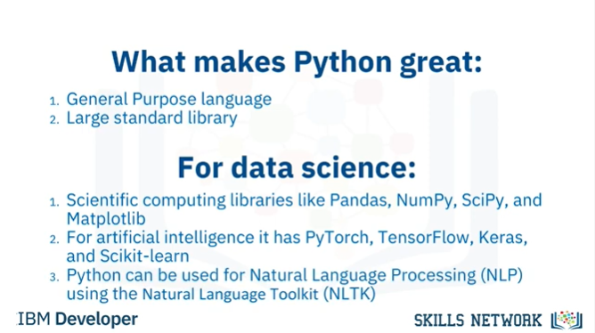

Python is a high-level general-purpose programming language that can be applied to many different classes of problems.

It has a large, standard library that provides tools suited to many different tasks, including but not limited to databases, automation, web scraping, text processing, image processing, machine learning, and data analytics.

For data science, you can use Python's scientific computing libraries such as Pandas, NumPy, SciPy, and Matplotlib.

For artificial intelligence, it has TensorFlow, PyTorch, Keras, and Scikit-learn.

Python can also be used for Natural Language Processing (NLP) using the Natural Language Toolkit (NLTK).

Python est un langage de programmation universel de haut niveau qui peut être appliqué à de nombreuses classes de problèmes.

Il dispose d'une vaste bibliothèque standard qui fournit des outils adaptés à de nombreuses tâches différentes, y compris, mais sans s'y limiter, les bases de données, l'automatisation, le grattage de sites web, le traitement de texte, le traitement d'images, l'apprentissage machine et l'analyse de données.

Pour la science des données, vous pouvez utiliser les bibliothèques de calcul scientifique de Python telles que Pandas, NumPy, SciPy et Matplotlib.

Pour l'intelligence artificielle, il dispose de TensorFlow, PyTorch, Keras et Scikit-learn.

Python peut également être utilisé pour le traitement du langage naturel (NLP) à l'aide de la boîte à outils pour le langage naturel (NLTK).

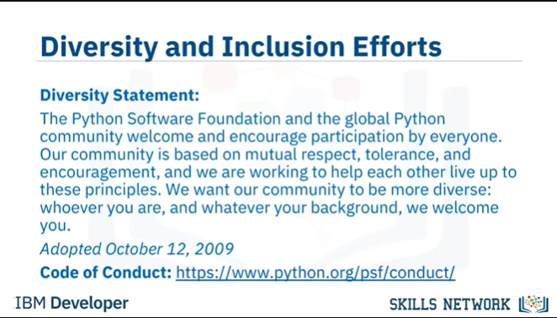

Another great selling point is the Python community, which has a well documented history of paving the way for diversity and inclusion efforts in the tech industry as a whole.

The Python language has a code of conduct executed by the Python Software Foundation that seeks to ensure safety and inclusion for all, in both online and in person python communities.

La communauté Python est un autre argument de vente important, car elle a une histoire bien documentée qui ouvre la voie aux efforts de diversité et d'inclusion dans l'industrie technologique dans son ensemble.

Le langage Python a un code de conduite exécuté par la Python Software Foundation qui cherche à assurer la sécurité et l'inclusion pour tous, dans les communautés python en ligne et en personne.

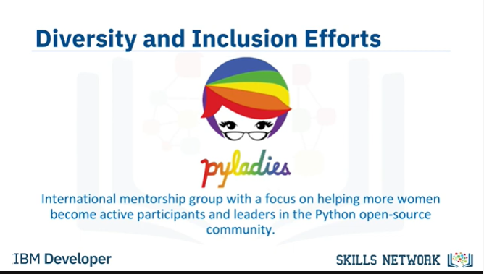

There are also communities like PyLadies that seek to create spaces for people interested in Python to learn in safe and inclusive environments.

PyLadies is an international mentorship group with a focus on helping more women become active participants and leaders in the Python open source community.

Il existe également des communautés comme PyLadies qui cherchent à créer des espaces pour les personnes intéressées par Python afin d'apprendre dans des environnements sûrs et inclusifs.

PyLadies est un groupe international de mentorat dont l'objectif est d'aider davantage de femmes à devenir des participantes actives et des leaders dans la communauté open source Python.

### Introduction to R Language

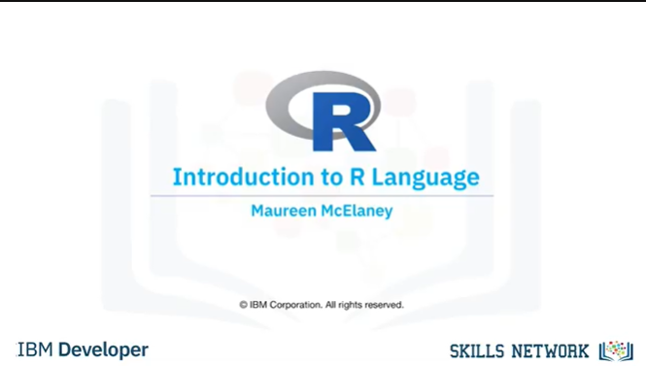

In this video, we will give a brief overview of the R programming language.

Dans cette vidéo, nous allons donner un bref aperçu du langage de programmation R.

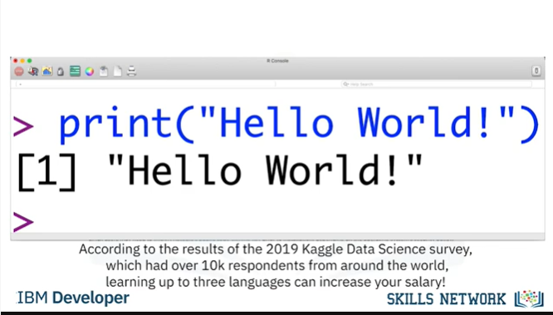

After our last video on Python, where we discussed its wide adoption, you might be wondering why on earth you should consider learning any other language.

Well, according to the results of the 2019 Kaggle Data Science survey, which had over 10k respondents from around the world, learning up to three languages can increase your salary!

And R has a lot to offer you.

Après notre dernière vidéo sur Python, où nous avons parlé de sa large adoption, vous vous demandez peut-être pourquoi vous devriez envisager d'apprendre une autre langue.

Eh bien, selon les résultats de l'enquête Kaggle Data Science de 2019, qui a recueilli plus de 10 000 réponses du monde entier, apprendre jusqu'à trois langues peut augmenter votre salaire !

Et R a beaucoup à vous offrir.

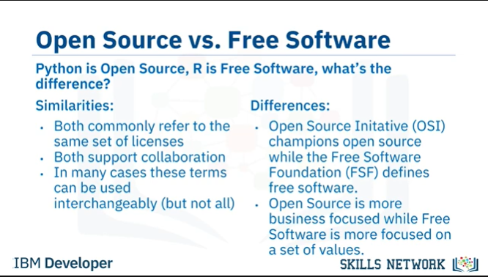

Like Python, R is free to use, but it's a GNU project -- instead of being open source, it's actually free software.

So if Python is open source and R is free software, what’s the difference?

Well, Both open source and free software commonly refer to the same set of licenses.

Many open source projects use the GNU General Public License, for example.

Both open source and free software support collaboration.

In many cases (but not all), these terms can be used interchangeably.

The Open Source Initiative (OSI) champions open source while the Free Software Foundation (FSF) defines free software.

Open source is more business focused, while free software is more focused on a set of values.

Comme Python, R est libre d'utilisation, mais c'est un projet GNU -- au lieu d'être open source, c'est en fait un logiciel libre.

Donc si Python est open source et R est un logiciel libre, quelle est la différence ?

Eh bien, l'open source et le logiciel libre font tous deux référence au même ensemble de licences.

De nombreux projets open source utilisent la licence publique générale GNU, par exemple.

Les logiciels libres et open source soutiennent tous deux la collaboration.

Dans de nombreux cas (mais pas tous), ces termes peuvent être utilisés de manière interchangeable.

L'Open Source Initiative (OSI) défend l'open source tandis que la Free Software Foundation (FSF) définit le logiciel libre.

L'open source est davantage axé sur les affaires, tandis que le logiciel libre est davantage axé sur un ensemble de valeurs.

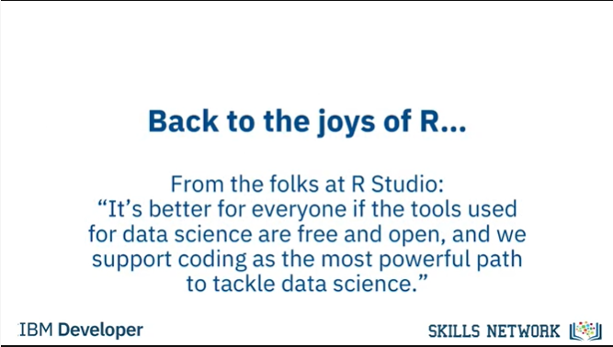

Back to why you should learn R. Because this is a free software project, you can use the language in the same way that you contribute to open source, and it allows for public collaboration and private and commercial use.

Plus, R is another language supported by a wide global community of people passionate about making it possible to use the language to solve big problems.

Revenons à la raison pour laquelle vous devriez apprendre le R. Parce qu'il s'agit d'un projet de logiciel libre, vous pouvez utiliser le langage de la même manière que vous contribuez à l'open source, et il permet une collaboration publique et un usage privé et commercial.

De plus, R est un autre langage soutenu par une large communauté mondiale de personnes passionnées par la possibilité d'utiliser le langage pour résoudre de gros problèmes.

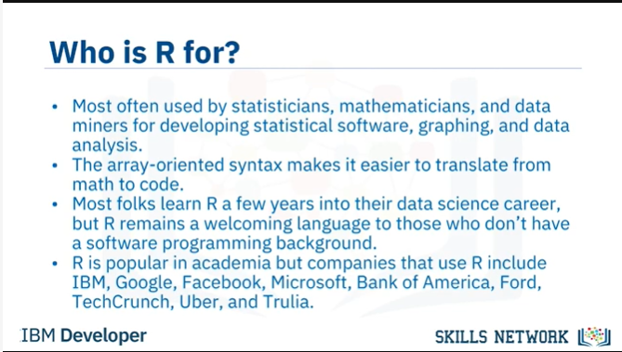

Who is R for?

It's most often used by statisticians, mathematicians, and data miners for developing statistical software, graphing, and data analysis.

The language’s array-oriented syntax makes it easier to translate from math to code, especially for someone with no or minimal programming background.

According to Kaggle’s Data Science and Machine Learning Survey, most folks learn R when they're a few years into their data science career, but it remains a welcoming language to those who don’t have a software programming background.

R is popular in academia but companies that use R include IBM, Google, Facebook, Microsoft, Bank of America, Ford, TechCrunch, Uber, and Trulia.

A qui s'adresse R ?

Il est le plus souvent utilisé par les statisticiens, les mathématiciens et les chercheurs de données pour développer des logiciels statistiques, des graphiques et des analyses de données.

La syntaxe du langage orientée tableau facilite la traduction des mathématiques au code, en particulier pour les personnes n'ayant pas ou peu d'expérience en programmation.

Selon l'enquête de Kaggle sur la science des données et l'apprentissage automatique, la plupart des gens apprennent le R après quelques années de carrière en science des données, mais il reste un langage accueillant pour ceux qui n'ont pas de formation en programmation de logiciels.

La langue R est populaire dans les universités, mais les entreprises qui l'utilisent sont IBM, Google, Facebook, Microsoft, Bank of America, Ford, TechCrunch, Uber et Trulia.

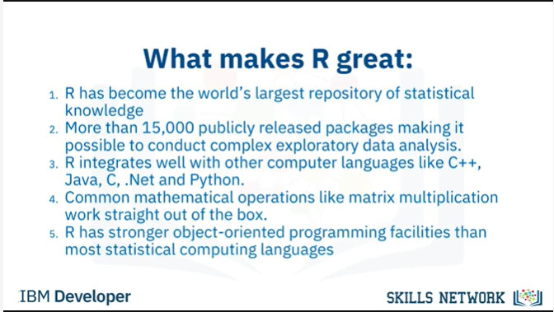

● R has become the world’s largest repository of statistical knowledge.

● As of 2018, R has more than 15,000 publicly released packages, making it possible to conduct complex exploratory data analysis.

● R integrates well with other computer languages, such as C++, Java, C, .Net, and Python.

● Common mathematical operations such as matrix multiplication work straight out of the box.

● R has stronger object-oriented programming facilities than most statistical computing languages.

● R est devenu le plus grand dépôt de connaissances statistiques au monde.

● En 2018, R compte plus de 15 000 ensembles de données rendus publics, ce qui permet de réaliser des analyses exploratoires complexes.

● R s'intègre bien avec d'autres langages informatiques, tels que C++, Java, C, .Net et Python.

● Les opérations mathématiques courantes, telles que la multiplication des matrices, fonctionnent directement.

● R dispose de moyens de programmation orientés objet plus puissants que la plupart des langages informatiques statistiques.

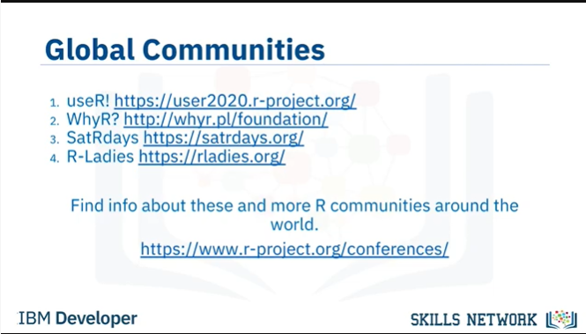

There are many ways to connect with other R users around the globe.

Communities such as user!, WhyR?, SatRdays, and R-Ladies are all great to connect with.

And you can also check out the R project website for R conferences and events.

Il existe de nombreuses façons de se connecter avec d'autres utilisateurs de R dans le monde entier.

Les communautés telles que User !, WhyR ?, SatRdays et R-Ladies sont toutes très utiles.

Vous pouvez également consulter le site web du projet R pour les conférences et événements R.

### Introduction to SQL

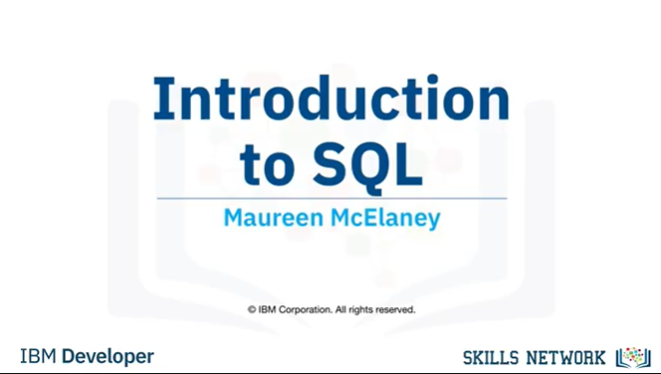

In this video, we'll take a high-level look at SQL.

Dans cette vidéo, nous jetterons un regard de haut niveau sur le SQL.

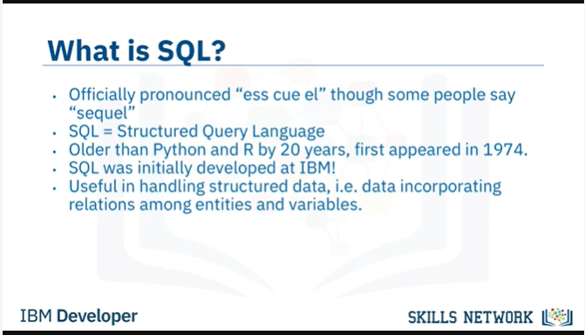

SQL is a bit different from the other languages we’ve covered so far.

First off, it's formally pronounced “ess cue el,” although some people say “sequel.”

While the acronym stands for “Structured Query Language,” many people do not consider SQL to be like other software development languages because it's a non-procedural language and its scope is limited to querying and managing data.

While it is not a “data science” language per se, data scientists regularly use it because it's simple and powerful!

Another couple of neat facts about SQL: it's much older than Python and R, by about 20 years, having first appeared in 1974.

And, SQL was developed at IBM!

This language is useful in handling structured data; that is, the data incorporating relations among entities and variables.

Le SQL est un peu différent des autres langues que nous avons couvertes jusqu'à présent.

Tout d'abord, il se prononce formellement "ess cue el", bien que certains disent "sequel".

Bien que l'acronyme signifie "Structured Query Language", beaucoup de gens ne considèrent pas SQL comme un langage de développement logiciel comme les autres, car c'est un langage non procédural et son champ d'application est limité à l'interrogation et à la gestion des données.

Bien qu'il ne soit pas un langage de "science des données" en soi, les scientifiques l'utilisent régulièrement parce qu'il est simple et puissant !

Autre fait intéressant concernant SQL : il est beaucoup plus ancien que Python et R, d'environ 20 ans, puisqu'il est apparu pour la première fois en 1974.

Et, SQL a été développé chez IBM !

Ce langage est utile pour traiter des données structurées, c'est-à-dire des données qui incorporent des relations entre des entités et des variables.

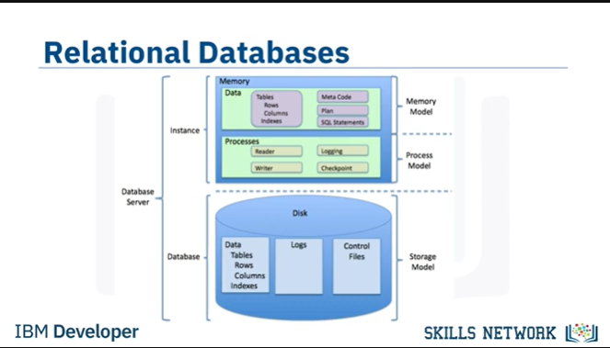

SQL was designed for managing data in relational databases.

Here you can see a diagram showing the general structure of a relational database.

A relational database is formed by collections of two-dimensional tables; for example, datasets and Microsoft Excel spreadsheets.

Each of these tables is then formed by a fixed number of columns and any number of rows.

BUT!

Even though SQL was originally developed for use with relational databases, because it's so pervasive and easy to use, SQL interfaces for many NoSQL and big data repositories have also been developed.

SQL a été conçu pour gérer les données dans des bases de données relationnelles.

Vous pouvez voir ici un diagramme montrant la structure générale d'une base de données relationnelle.

Une base de données relationnelle est formée par des collections de tableaux bidimensionnels ; par exemple, des ensembles de données et des feuilles de calcul Microsoft Excel.

Chacun de ces tableaux est ensuite formé d'un nombre fixe de colonnes et d'un nombre quelconque de lignes.

MAIS !

Même si SQL a été développé à l'origine pour être utilisé avec des bases de données relationnelles, parce qu'il est si répandu et facile à utiliser, des interfaces SQL ont également été développées pour de nombreux NoSQL et grands dépôts de données.

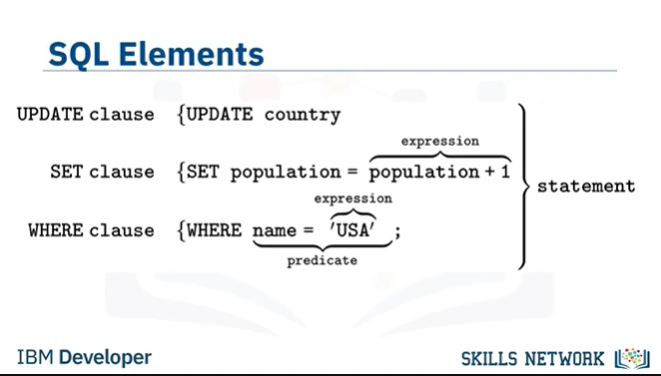

The SQL language is subdivided into several language elements, including clauses, expressions, predicates, queries, and statements.

Le langage SQL est subdivisé en plusieurs éléments linguistiques, dont les clauses, les expressions, les prédicats, les requêtes et les instructions.

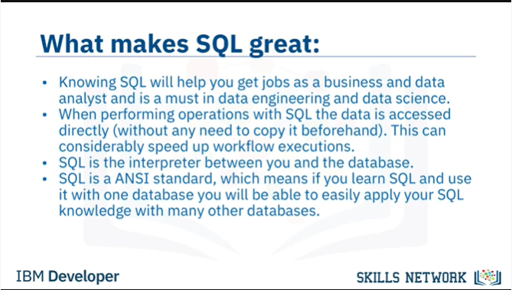

So what makes SQL great?

Knowing SQL will help you do many different jobs in data science, including business and data analyst, and it's a must in data engineering.

When performing operations with SQL, you access the data directly.

There's no need to copy it beforehand.

This can speed up workflow executions considerably.

SQL is the interpreter between you and the database.

SQL is an American National Standards Institute, or "ANSI," standard, which means if you learn SQL and use it with one database, you will be able to easily apply that SQL knowledge to many other databases.

Qu'est-ce qui rend le SQL si génial ?

Connaître le SQL vous aidera à faire de nombreux travaux différents dans le domaine des sciences des données, notamment en tant qu'analyste commercial et de données, et c'est un must dans le domaine de l'ingénierie des données.

Lorsque vous effectuez des opérations avec SQL, vous accédez directement aux données.

Il n'est pas nécessaire de les copier au préalable.

Cela peut accélérer considérablement l'exécution des flux de travail.

Le SQL est l'interprète entre vous et la base de données.

Le SQL est une norme de l'American National Standards Institute, ou "ANSI", ce qui signifie que si vous apprenez le SQL et l'utilisez avec une base de données, vous pourrez facilement appliquer cette connaissance du SQL à de nombreuses autres bases de données.

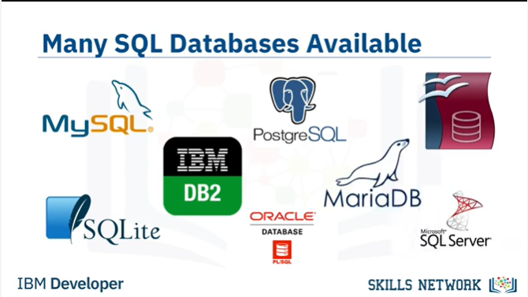

There are many different SQL databases available, including MySQL, IBM Db2, PostgreSQL, Apache OpenOffice Base, SQLite, Oracle, MariaDB, Microsoft SQL Server, and more.

The syntax of the SQL you write might change a little bit based on the relational database management system you’re using.

Il existe de nombreuses bases de données SQL différentes, dont MySQL, IBM Db2, PostgreSQL, Apache OpenOffice Base, SQLite, Oracle, MariaDB, Microsoft SQL Server, et bien d'autres encore.

La syntaxe du SQL que vous écrivez peut changer un peu en fonction du système de gestion de base de données relationnelle que vous utilisez.



If you are looking to learn SQL you would be best served to focus on a specific relational database and then plug into the community for that specific platform.

There are also many great introductory courses on SQL available!

Si vous cherchez à apprendre le SQL, il serait préférable de vous concentrer sur une base de données relationnelle spécifique et de vous connecter à la communauté pour cette plate-forme spécifique.

Il existe également de nombreux cours d'introduction au SQL !

### Other Languages

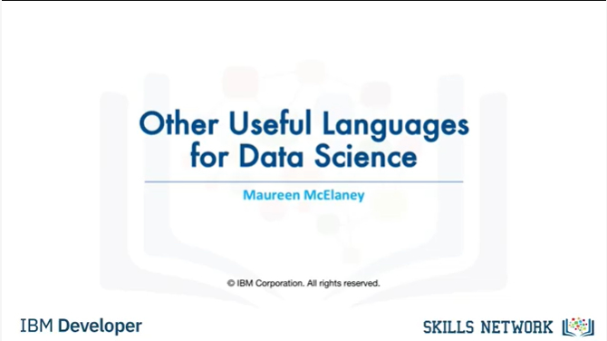

So far, we’ve reviewed Python, R, and SQL.

In this video, we will review some other languages that have compelling use cases for data science.

Jusqu'à présent, nous avons passé en revue Python, R et SQL.

Dans cette vidéo, nous passerons en revue d'autres langages qui ont des cas d'utilisation convaincants pour la science des données.

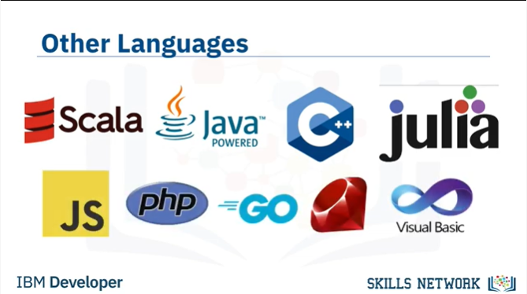

Ok, so indisputably, Python, R, and SQL are the three most popular languages that data scientists use.

But, there are many, many other languages that are worth your time when considering which language to use to solve a particular data science problem.

Scala, Java, C++, and Julia are probably the most traditional data science languages on this slide.

But JavaScript, PHP, Go, Ruby, Visual Basic, and others have all found their place in the data science community as well!

I won’t dive as deeply into each of these languages, but I'll mention some notable highlights.

Ok, donc indiscutablement, Python, R, et SQL sont les trois langages les plus populaires utilisés par les scientifiques des données.

Mais il y a beaucoup, beaucoup d'autres langages qui valent la peine d'être utilisés pour résoudre un problème scientifique particulier.

Scala, Java, C++ et Julia sont probablement les langages les plus traditionnels de la science des données sur cette diapositive.

Mais JavaScript, PHP, Go, Ruby, Visual Basic et d'autres ont également trouvé leur place dans la communauté des sciences des données !

Je ne vais pas me plonger aussi profondément dans chacun de ces langages, mais je vais mentionner quelques points saillants.*

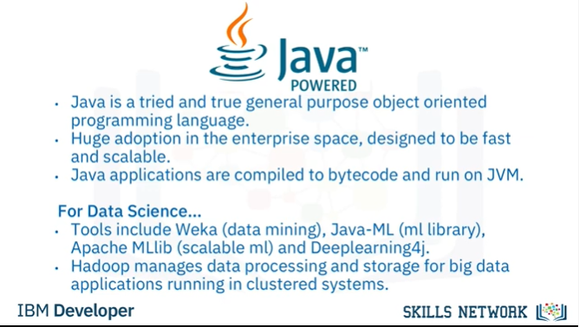

Java is a tried-and-true general-purpose object oriented programming language.

It's been widely adopted in the enterprise space and is designed to be fast and scalable.

Java applications are compiled to bytecode and run on the Java Virtual Machine, or "JVM."

Some notable data science tools built with Java include Weka, for data mining; Java-ML, which is a machine learning library; Apache MLlib, which makes machine learning scalable; and Deeplearning4j, for deep learning.

Apache Hadoop is another Java-built application.

It manages data processing and storage for big data applications running in clustered systems.

Java est un langage de programmation orienté objet généraliste qui a fait ses preuves.

Il a été largement adopté dans le monde de l'entreprise et est conçu pour être rapide et évolutif.

Les applications Java sont compilées en bytecode et s'exécutent sur la machine virtuelle Java, ou "JVM".

Parmi les outils scientifiques de données construits avec Java, on peut citer Weka, pour l'exploration des données, Java-ML, qui est une bibliothèque d'apprentissage automatique, Apache MLlib, qui rend l'apprentissage automatique évolutif, et Deeplearning4j, pour l'apprentissage approfondi.

Apache Hadoop est une autre application construite en Java.

Elle gère le traitement et le stockage des données pour les grandes applications de données fonctionnant dans des systèmes en grappe.

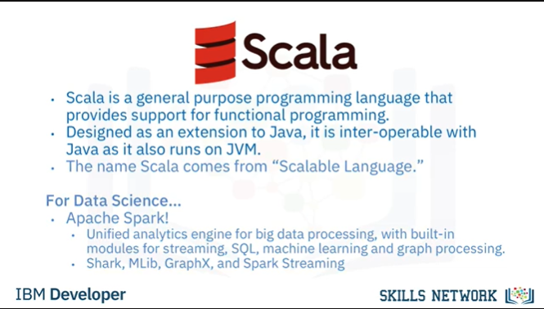

Scala is a general-purpose programming language that provides support for functional programming and a strong static type system.

Many of the design decisions in the construction of the Scala language were made to address criticisms of Java.

Scala is also interoperable with Java, as it runs on the JVM.

The name "Scala" is a combination of "scalable" and "language."

This language is designed to grow along with the demands of its users.

For data science, the most popular program built using Scala is Apache Spark.

Spark is a fast and general-purpose cluster computing system.

It provides APIs that make parallel jobs easy to write, and an optimized engine that supports general computation graphs.

Spark includes Shark, which is a query engine; MLlib, for machine learning; GraphX, for graph processing; and Spark Streaming.

Apache Spark was designed to be faster than Hadoop.

Scala est un langage de programmation polyvalent qui fournit un support pour la programmation fonctionnelle et un système de type statique fort.

De nombreuses décisions de conception dans la construction du langage Scala ont été prises pour répondre aux critiques de Java.

Scala est également interopérable avec Java, car il fonctionne sur la JVM.

Le nom "Scala" est une combinaison de "scalable" et de "langage".

Ce langage est conçu pour évoluer avec les demandes de ses utilisateurs.

Pour la science des données, le programme le plus populaire construit à l'aide de Scala est Apache Spark.

Spark est un système de calcul en grappe rapide et polyvalent.

Il fournit des API qui rendent les travaux parallèles faciles à écrire, et un moteur optimisé qui prend en charge les graphiques de calcul général.

Spark comprend Shark, qui est un moteur de requête, MLlib, pour l'apprentissage machine, GraphX, pour le traitement des graphes, et Spark Streaming.

Apache Spark a été conçu pour être plus rapide que Hadoop.

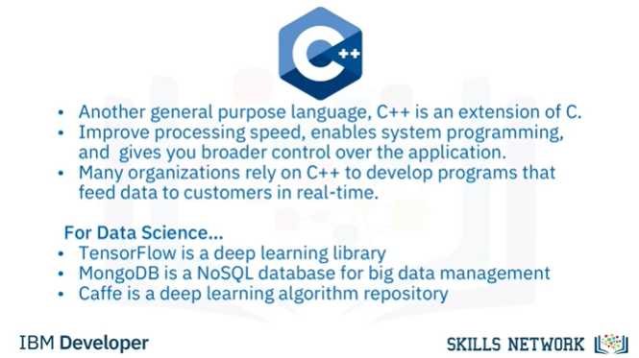

C++ is a general-purpose programming language.

It is an extension of the C programming language, or "C with Classes.”

C++ improves processing speed, enables system programming, and provides broader control over the software application.

Many organizations that use Python or other high-level languages for data analysis and exploratory tasks still rely on C++ to develop programs that feed that data to customers in real-time.

For data science, a popular deep learning library for dataflow called TensorFlow was built with C++.

But while C++ is the foundation of TensorFlow, it runs on a Python interface, so you don’t need to know C++ to use it.

MongoDB, a NoSQL database for big data management, was built with C++.

Caffe is a deep learning algorithm repository built with C++, with Python and MATLAB bindings.

Le C++ est un langage de programmation polyvalent.

C'est une extension du langage de programmation C, ou "C with Classes".

Le C++ améliore la vitesse de traitement, permet la programmation du système et offre un contrôle plus large de l'application logicielle.

De nombreuses organisations qui utilisent Python ou d'autres langages de haut niveau pour l'analyse des données et les tâches exploratoires s'appuient encore sur le C++ pour développer des programmes qui transmettent ces données aux clients en temps réel.

Pour la science des données, une bibliothèque d'apprentissage approfondi populaire pour le flux de données, appelée TensorFlow, a été construite en C++.

Mais si le C++ est la base de TensorFlow, il fonctionne sur une interface Python, de sorte qu'il n'est pas nécessaire de connaître le C++ pour l'utiliser.

MongoDB, une base de données NoSQL pour la gestion de données volumineuses, a été construite en C++.

Caffe est un référentiel d'algorithmes d'apprentissage profond construit en C++, avec des liens Python et MATLAB.

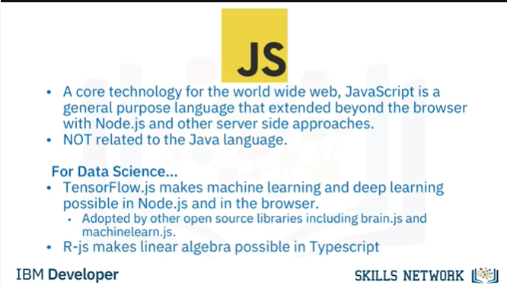

A core technology for the World Wide Web, JavaScript is a general-purpose language that extended beyond the browser with the creation of Node.js and other server-side approaches.

Javascript is NOT related to the Java language.

For data science, the most popular implementation is undoubtedly TensorFlow.js.

TensorFlow.js makes machine learning and deep learning possible in Node.js as well as in the browser.

TensorFlow.js was also adopted by other open source libraries, including brain.js and machinelearn.js.

The R-js project is another great implementation of JavaScript for data science.

R-js has re-written linear algebra specifications from the R Language into Typescript.

This re-write will provide a foundation for other projects to implement more powerful math base frameworks like Numpy and SciPy of Python.

Typescript is a superset of JavaScript.

Technologie de base pour le World Wide Web, JavaScript est un langage polyvalent qui s'est étendu au-delà du navigateur avec la création de Node.js et d'autres approches côté serveur.

Javascript n'est PAS lié au langage Java.

Pour la science des données, l'implémentation la plus populaire est sans aucun doute TensorFlow.js.

TensorFlow.js rend possible l'apprentissage machine et l'apprentissage approfondi dans Node.js ainsi que dans le navigateur.

TensorFlow.js a également été adopté par d'autres bibliothèques open source, notamment brain.js et machinelearn.js.

Le projet R-js est une autre excellente implémentation de JavaScript pour la science des données.

R-js a réécrit les spécifications de l'algèbre linéaire du langage R en Typecript.

Cette réécriture servira de base à d'autres projets visant à mettre en œuvre des cadres de base mathématiques plus puissants comme Numpy et SciPy de Python.

Typescript est un sur-ensemble de JavaScript.

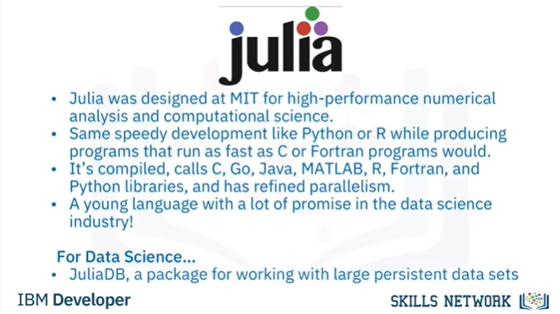

Julia was designed at MIT for high-performance numerical analysis and computational science.

It provides speedy development like Python or R, while producing programs that run as fast as C or Fortran programs.

Julia is compiled, which means that the code is executed directly on the processor as executable code; it calls C, Go, Java, MATLAB, R, Fortran, and Python libraries; and has refined parallelism.

The Julia language is relatively new, having been written in 2012, but it has a lot of promise for future impact on the data science industry.

JuliaDB is a particularly useful application of Julia for data science.

It's a package for working with large persistent data sets.

Julia a été conçue au MIT pour l'analyse numérique et les sciences informatiques de haute performance.

Elle permet un développement rapide comme Python ou R, tout en produisant des programmes qui tournent aussi vite que les programmes C ou Fortran.

Julia est compilé, ce qui signifie que le code est exécuté directement sur le processeur sous forme de code exécutable ; il fait appel aux bibliothèques C, Go, Java, MATLAB, R, Fortran et Python ; et a affiné le parallélisme.

Le langage Julia est relativement nouveau, puisqu'il a été écrit en 2012, mais il est très prometteur en ce qui concerne l'impact futur sur l'industrie des sciences des données.

JuliaDB est une application particulièrement utile de Julia pour la science des données.

Il s'agit d'un progiciel permettant de travailler avec de grands ensembles de données persistantes.

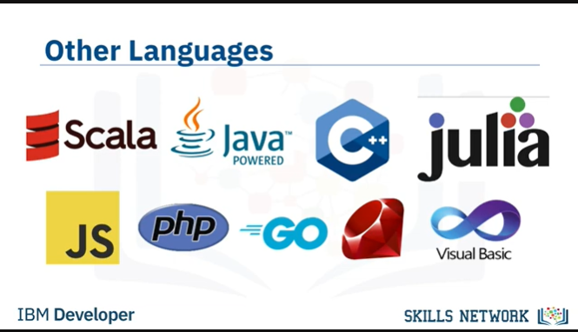

That's as far as we’ll dig into the many languages that are used to solve data science problems.

If you have experience with a particular language, I recommend you do a web search to see what might already be possible in terms of using it for data science.

You might be surprised at the possibilities!

Nous n'irons pas plus loin dans les nombreuses langues utilisées pour résoudre les problèmes de la science des données.

Si vous avez de l'expérience avec un langage particulier, je vous recommande de faire une recherche sur le web pour voir ce qui pourrait déjà être possible en termes d'utilisation pour la science des données.

Vous pourriez être surpris des possibilités !

### Module 2 - Data Science Tools

### Categories of Data Science Tools

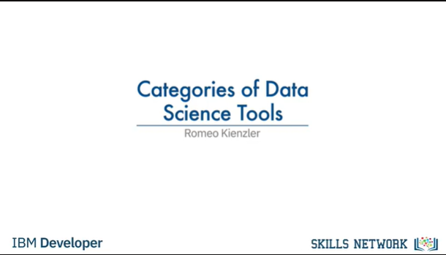

Open source tools are available for various data science tasks.

In this video, we’ll have a look at the different data science tasks.

In subsequent videos we’ll walk through the most commonly used open source tools for those tasks.

The most important tools are covered throughout this course.

Des outils open source sont disponibles pour diverses tâches de science des données.

Dans cette vidéo, nous allons examiner les différentes tâches de la science des données.

Dans les vidéos suivantes, nous passerons en revue les outils open source les plus utilisés pour ces tâches.

Les outils les plus importants sont couverts tout au long de ce cours.

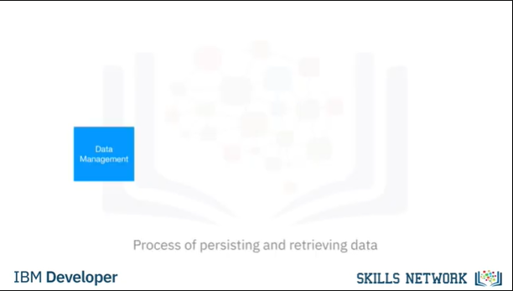

Data Management is the process of persisting and retrieving data.

La gestion des données est le processus de persistance et de récupération des données.

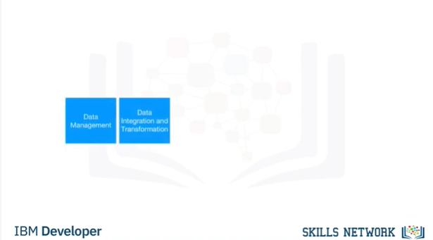

Data Integration and Transformation, often referred to as Extract, Transform, and Load, or “ETL,” is the process of retrieving data from remote data management systems.

Transforming data and loading it into a local data management system is also part of Data Integration and Transformation.

L'intégration et la transformation des données, souvent appelée extraction, transformation et chargement, ou "ETL", est le processus de récupération des données à partir de systèmes de gestion de données à distance.

La transformation des données et leur chargement dans un système de gestion de données local font également partie de l'intégration et de la transformation des données.

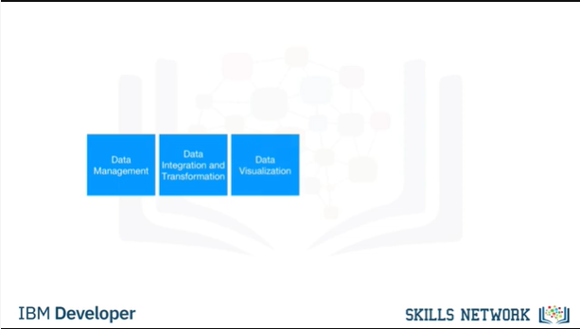

Data Visualization is part of an initial data exploration process, as well as being part of a final deliverable.

La visualisation des données fait partie d'un processus initial d'exploration des données, tout en faisant partie d'un produit final.

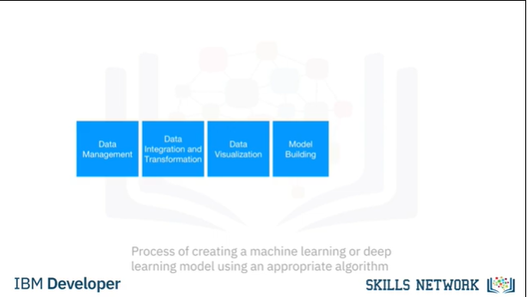

Model Building is the process of creating a machine learning or deep learning model using an appropriate algorithm with a lot of data.

La construction de modèles est le processus de création d'un modèle d'apprentissage machine ou d'apprentissage profond à l'aide d'un algorithme approprié avec beaucoup de données.

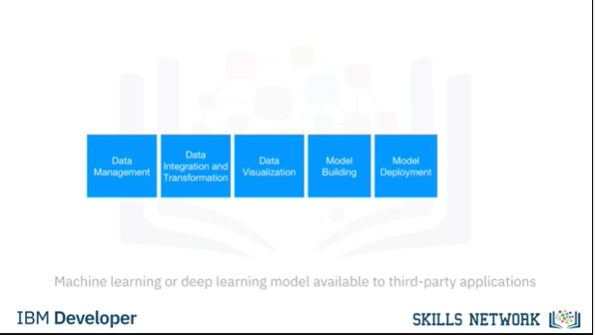

Model deployment makes such a machine learning or deep learning model available to third-party applications.

Le déploiement de modèles met un tel modèle d'apprentissage machine ou d'apprentissage approfondi à la disposition d'applications tierces.

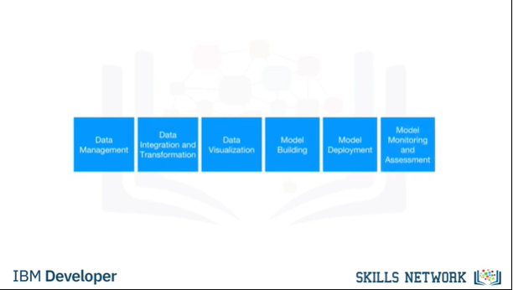

Model monitoring and assessment ensures continuous performance quality checks on the deployed models.

These checks are for accuracy, fairness, and adversarial robustness.

La surveillance et l'évaluation des modèles garantissent des contrôles de qualité continus des performances des modèles déployés.

Ces contrôles portent sur l'exactitude, l'équité et la robustesse de la confrontation.

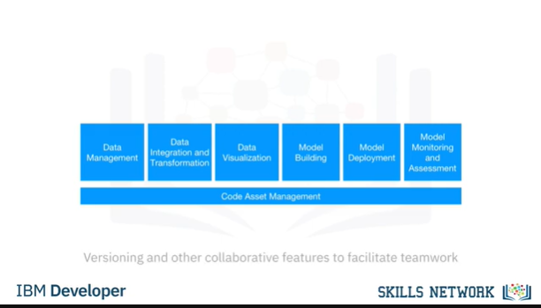

Code asset management uses versioning and other collaborative features to facilitate teamwork.

La gestion des actifs du code utilise le versionnage et d'autres fonctionnalités de collaboration pour faciliter le travail en équipe.

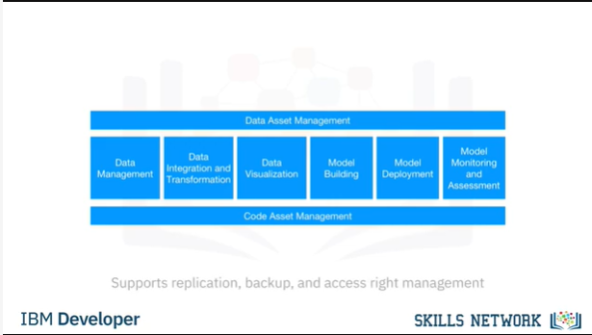

Data asset management brings the same versioning and collaborative components to data.

Data asset management also supports replication, backup, and access right management.

La gestion des actifs de données apporte aux données le même versionnage et les mêmes éléments de collaboration.

La gestion des actifs de données prend également en charge la réplication, la sauvegarde et la gestion des droits d'accès.

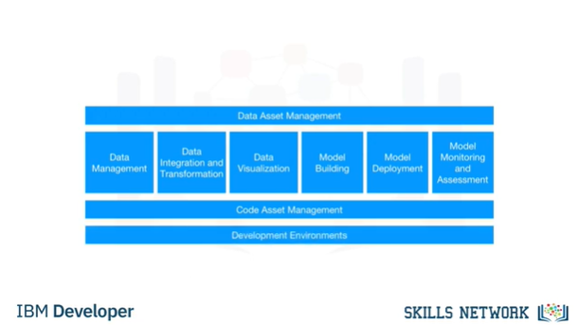

Development environments, commonly known as Integrated Development Environments, or “IDEs”, are tools that help the data scientist to implement, execute, test, and deploy their work.

Les environnements de développement, communément appelés environnements de développement intégrés, ou "IDE", sont des outils qui aident le spécialiste des données à mettre en œuvre, exécuter, tester et déployer ses travaux.

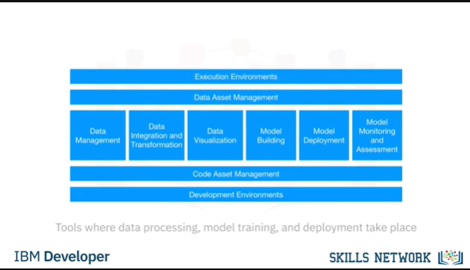

Execution environments are tools where data preprocessing, model training, and deployment take place.

Les environnements d'exécution sont des outils où ont lieu le prétraitement des données, la formation aux modèles et le déploiement.

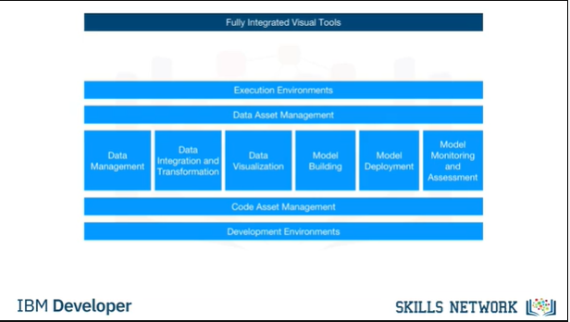

Finally, there is fully integrated, visual tooling available that covers all the previous tooling components, either partially or completely.

This concludes this video.

In the next video we’ll start looking at open source tools for data science tasks.

Enfin, il existe un outillage visuel entièrement intégré qui couvre tous les éléments de l'outillage précédent, soit partiellement, soit complètement.

Ceci conclut cette vidéo.

Dans la prochaine vidéo, nous commencerons à examiner les outils à source ouverte pour les tâches de science des données.

### Open Source Tools for Data Science - Part 1

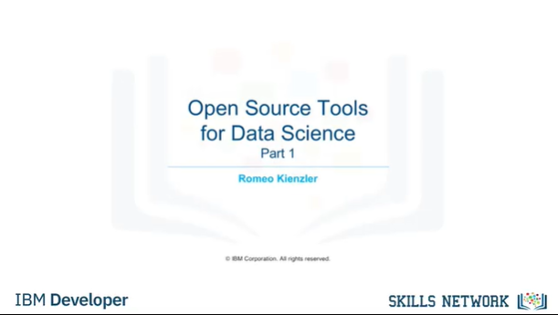

In part one of this two-part series, we’ll cover data management, open source data integration, transformation, and visualization tools.

Dans la première partie de cette série en deux parties, nous couvrirons la gestion des données, l'intégration des données open source, la transformation et les outils de visualisation.

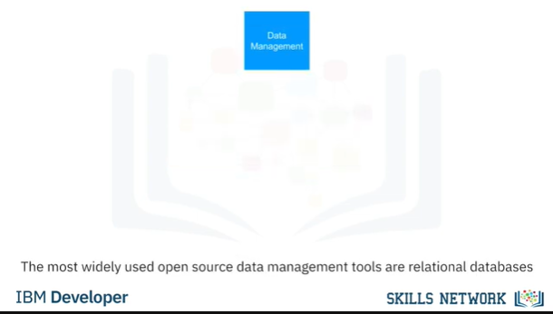

The most widely used open source data management tools are relational databases such as MySQL and PostgreSQL; NoSQL databases such as MongoDB Apache CouchDB, and Apache Cassandra; and file-based tools such as the Hadoop File System or Cloud File systems like Ceph.

Les outils de gestion de données open source les plus utilisés sont les bases de données relationnelles telles que MySQL et PostgreSQL ; les bases de données NoSQL telles que MongoDB Apache CouchDB et Apache Cassandra ; et les outils basés sur des fichiers tels que le système de fichiers Hadoop ou les systèmes de fichiers en nuage comme Ceph.

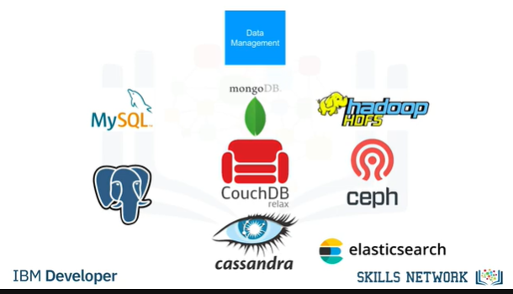

Finally,Elasticsearch is mainly used for storing text data and creating a search index for fast document retrieval.

Enfin, Elasticsearch est principalement utilisé pour stocker des données textuelles et créer un index de recherche pour une récupération rapide des documents.

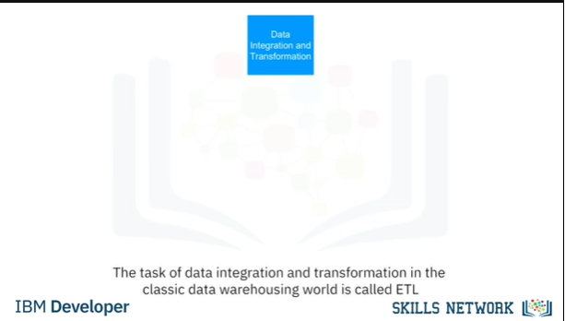

The task of data integration and transformation in the classic data warehousing world is called ETL, which stands for “extract, transform, and load.”

These days, data scientists often propose the term “ELT” – Extract, Load, Transform“ELT”, stressing the fact that data is dumped somewhere and the data engineer or data scientist themself is responsible for data.

Another term for this process has now emerged: “data refinery and cleansing.”

La tâche d'intégration et de transformation des données dans le monde classique de l'entreposage de données est appelée ETL, qui signifie "extract, transform, and load".

De nos jours, les spécialistes des données proposent souvent le terme "ELT" - Extraire, Charger, Transformer "ELT", en soulignant le fait que les données sont stockées quelque part et que l'ingénieur ou le spécialiste des données est lui-même responsable des données.

Un autre terme pour ce processus est maintenant apparu : "raffinage et nettoyage des données".

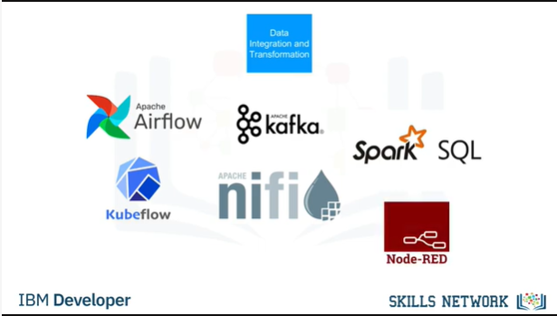

Here are the most widely used open source data integration and transformation tools: Apache AirFlow, originally created by AirBNB; KubeFlow, which enables you to execute data science pipelines on top of Kubernetes; Apache Kafka, which originated from LinkedIn; Apache Nifi, which delivers a very nice visual editor; Apache SparkSQL (which enables you to use ANSI SQL and scales up to compute clusters of 1000s of nodes), and NodeRED, which also provides a visual editor.

NodeRED consumes so little in resources that it even runs on small devices like a Raspberry Pi.

Voici les outils d'intégration et de transformation de données open source les plus utilisés : Apache AirFlow, créé à l'origine par AirBNB ; KubeFlow, qui permet d'exécuter des pipelines de données scientifiques au-dessus de Kubernetes ; Apache Kafka, qui provient de LinkedIn ; Apache Nifi, qui fournit un très bel éditeur visuel ; Apache SparkSQL (qui permet d'utiliser ANSI SQL et s'étend jusqu'à calculer des grappes de milliers de nœuds), et NodeRED, qui fournit également un éditeur visuel.

NodeRED consomme si peu de ressources qu'il fonctionne même sur de petits appareils comme un Raspberry Pi.

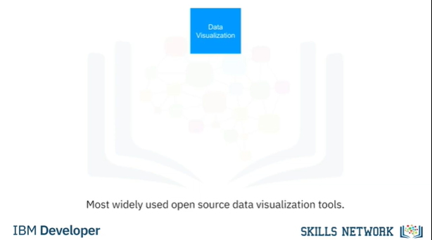

We’ll now introduce the most widely used open source data visualization tools.

We have to distinguish between programming libraries where you need to use code and tools that contain a user interface.

The most popular libraries are covered in the next videos.

Nous allons maintenant présenter les outils de visualisation de données open source les plus utilisés.

Nous devons faire la distinction entre les bibliothèques de programmation où il faut utiliser du code et les outils qui contiennent une interface utilisateur.

Les bibliothèques les plus populaires sont couvertes dans les prochaines vidéos.

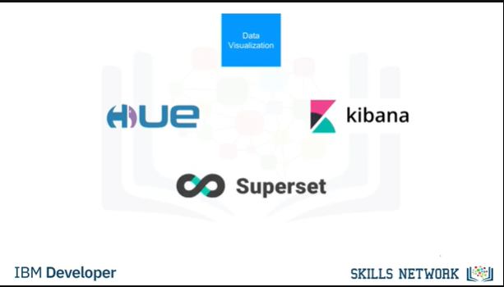

A similar approach uses Hue, which can create visualizations from SQL queries.

Kibana, a data exploration and visualization web application, is limited to Elasticsearch (the data provider).

Finally, Apache Superset is a data exploration and visualization web application.

Une approche similaire utilise Hue, qui peut créer des visualisations à partir de requêtes SQL.

Kibana, une application web d'exploration et de visualisation de données, est limitée à Elasticsearch (le fournisseur de données).

Enfin, Apache Superset est une application web d'exploration et de visualisation de données.

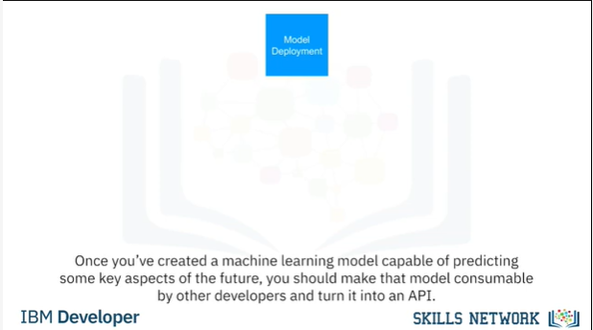

Model deployment is extremely important.

Once you’ve created a machine learning model capable of predicting some key aspects of the future, you should make that model consumable by other developers and turn it into an API.

Le déploiement des modèles est extrêmement important.

Une fois que vous avez créé un modèle d'apprentissage machine capable de prédire certains aspects clés de l'avenir, vous devez rendre ce modèle consommable par d'autres développeurs et le transformer en une API.

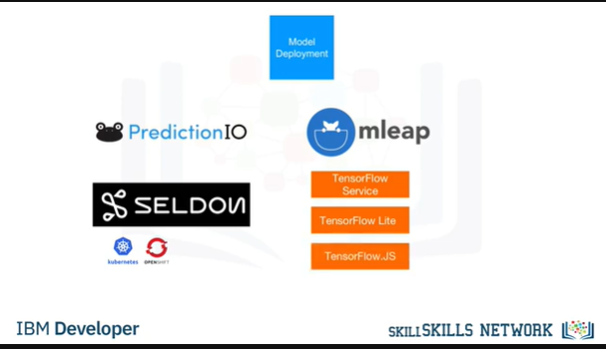

Apache PredictionIO currently only supports Apache Spark ML models for deployment, but support for all sorts of other libraries is on the roadmap.

Seldon is an interesting product since it supports nearly every framework, including TensorFlow, Apache SparkML, R, and scikit-learn.

Seldon can run on top of Kubernetes and Redhat OpenShift.

Another way to deploy SparkML models is by using MLeap.

Finally, TensorFlow can serve any of its models using the TensorFlow service.

You can deploy to an embedded device like a Raspberry Pi or a smartphone using TensorFlow Lite, and even deploy to a web browser using TensorFlow dot JS.

Apache PredictionIO ne supporte actuellement que les modèles Apache Spark ML pour le déploiement, mais le support de toutes sortes d'autres bibliothèques est sur la feuille de route.

Seldon est un produit intéressant car il supporte presque tous les frameworks, y compris TensorFlow, Apache SparkML, R, et scikit-learn.

Seldon peut fonctionner en plus de Kubernetes et Redhat OpenShift.

Une autre façon de déployer les modèles SparkML est d'utiliser MLeap.

Enfin, TensorFlow peut servir n'importe lequel de ses modèles en utilisant le service TensorFlow.

Vous pouvez déployer vers un dispositif intégré comme un Raspberry Pi ou un smartphone en utilisant TensorFlow Lite, et même déployer vers un navigateur web en utilisant TensorFlow point JS.

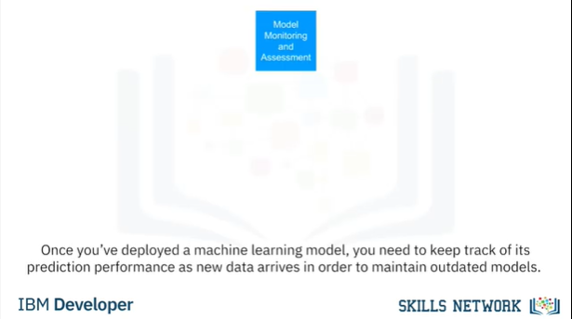

Model monitoring is another crucial step.

Once you’ve deployed a machine learning model, you need to keep track of its prediction performance as new data arrives in order to maintain outdated models.

La surveillance des modèles est une autre étape cruciale.

Une fois que vous avez déployé un modèle d'apprentissage machine, vous devez suivre ses performances de prédiction à mesure que de nouvelles données arrivent afin de maintenir les modèles obsolètes.

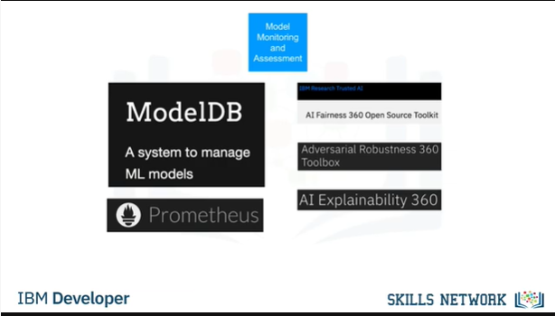

Following are some examples of model monitoring tools:

ModelDB is a machine model metadatabase where information about the models are stored and can be queried.

It natively supports Apache Spark ML Pipelines and scikit-learn.

A generic, multi-purpose tool called Prometheus is also widely used for machine learning model monitoring, although it’s not specifically made for this purpose.

Model performance is not exclusively measured through accuracy.

Model bias against protected groups like gender or race is also important.

The IBM AI Fairness 360 open source toolkit does exactly this.

It detects and mitigates against bias in machine learning models.

Voici quelques exemples de modèles d'outils de surveillance :

ModelDB est une métabase de données de modèles de machines où les informations sur les modèles sont stockées et peuvent être interrogées.

Elle supporte nativement Apache Spark ML Pipelines et scikit-learn.

Un outil générique et polyvalent appelé Prometheus est également largement utilisé pour la surveillance de modèles d'apprentissage de machines, bien qu'il ne soit pas spécifiquement conçu à cette fin.

La performance des modèles n'est pas exclusivement mesurée par la précision.

Les préjugés des modèles à l'encontre de groupes protégés comme le sexe ou la race sont également importants.

C'est exactement ce que fait la boîte à outils open source IBM AI Fairness 360.

Elle détecte et atténue les préjugés dans les modèles d'apprentissage machine.

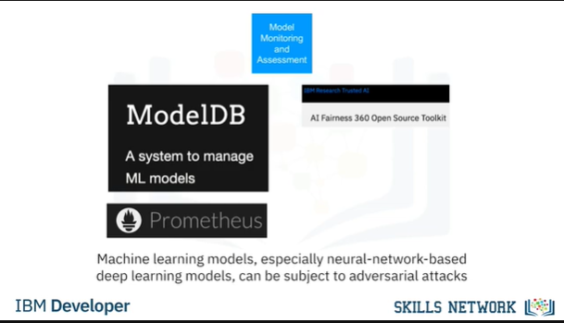

Machine learning models, especially neural-network-based deep learning models, can be subject to adversarial

attacks, where an attacker tries to fool the model with manipulated data or by manipulating the model itself.

The IBM Adversarial Robustness 360 Toolbox can be used to detect vulnerability to adversarial attacks and help make the model more robust.

Machine learning modes are often considered to be a black box that applies some mysterious “magic.”

The IBM AI Explainability 360 Toolkit makes the machine learning process more understandable by finding similar examples within a dataset that can be presented to a user for manual comparison.

The IBM AI Explainability 360 Toolkit can also illustrate training for a simpler machine learning model by explaining how different input variables affect the final decision of the model.

Les modèles d'apprentissage machine, en particulier les modèles d'apprentissage profond basés sur les réseaux neuronaux, peuvent faire l'objet d'une confrontation les attaques, où un attaquant tente de tromper le modèle avec des données manipulées ou en manipulant le modèle lui-même.

La boîte à outils Adversarial Robustness 360 d'IBM peut être utilisée pour détecter la vulnérabilité aux attaques adverses et contribuer à rendre le modèle plus robuste.

Les modes d'apprentissage machine sont souvent considérés comme une boîte noire qui applique une mystérieuse "magie".

La boîte à outils IBM AI Explicability 360 Toolkit rend le processus d'apprentissage machine plus compréhensible en trouvant des exemples similaires dans un ensemble de données qui peuvent être présentés à un utilisateur pour une comparaison manuelle.

L'IBM AI Explainability 360 Toolkit peut également illustrer la formation à un modèle d'apprentissage machine plus simple en expliquant comment différentes variables d'entrée affectent la décision finale du modèle.

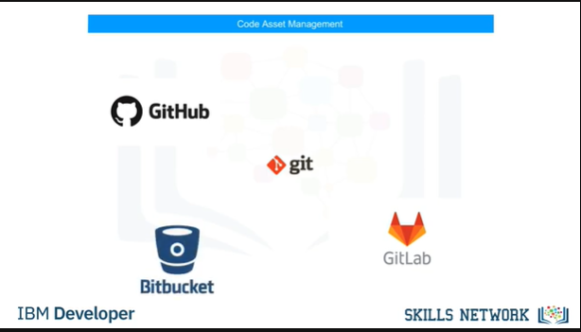

Options for code asset management tools have been greatly simplified:

For code asset management – also referred to as version management or version control – Git is now the standard.

Multiple services have emerged to support Git, with the most prominent being GitHub, which provides hosting for software development version management.

The runner-up is definitely GitLab, which has the advantage of being a fully open source platform that you can host and manage yourself.

Another choice is Bitbucket.

Les options relatives aux outils de gestion des actifs de code ont été grandement simplifiées :

Pour la gestion des actifs de code - également appelée gestion de version ou contrôle de version - Git est désormais la norme.

De nombreux services sont apparus pour soutenir Git, le plus important étant GitHub, qui fournit un hébergement pour la gestion des versions de développement de logiciels.

Le second est sans conteste GitLab, qui présente l'avantage d'être une plateforme entièrement open source que vous pouvez héberger et gérer vous-même.

Un autre choix est celui de Bitbucket.

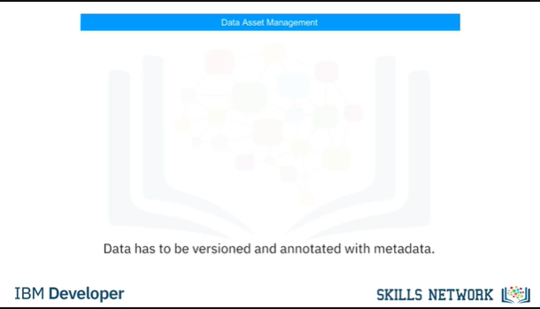

Data asset management, also known as data governance or data lineage, is another crucial part of enterprise grade data science.

Data has to be versioned and annotated with metadata.

La gestion des actifs de données, également connue sous le nom de gouvernance des données ou de lignage des données, est un autre élément crucial de la science des données au niveau de l'entreprise.

Les données doivent être versionnées et annotées avec des métadonnées.

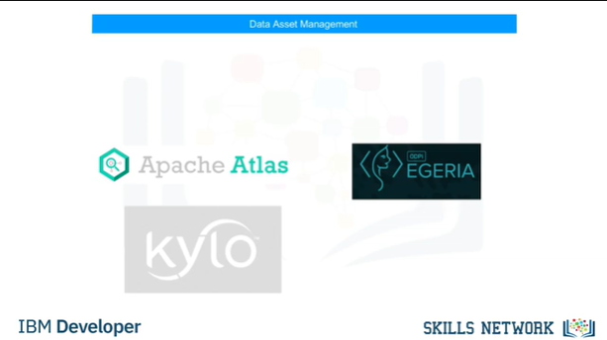

Apache Atlas is a tool that supports this task.

Another interesting project, ODPi Egeria, is managed through the Linux Foundation and is an open ecosystem.

It offers a set of open APIs, types, and interchange protocols that metadata repositories use to share and exchange data.

Finally, Kylo is an open source data lake management software platform that provides extensive support for a wide range of data asset management tasks.

This concludes part one of this two-part series.

Now let’s move on to part two.

L'atlas Apache est un outil qui soutient cette tâche.

Un autre projet intéressant, ODPi Egeria, est géré par la Fondation Linux et constitue un écosystème ouvert.

Il offre un ensemble d'API, de types et de protocoles d'échange ouverts que les dépôts de métadonnées utilisent pour partager et échanger des données.

Enfin, Kylo est une plate-forme logicielle de gestion de lacs de données à code source ouvert qui offre un soutien étendu pour un large éventail de tâches de gestion de ressources de données.

Ceci conclut la première partie de cette série en deux parties.

Passons maintenant à la deuxième partie.

### Open Source Tools for Data Science - Part 2

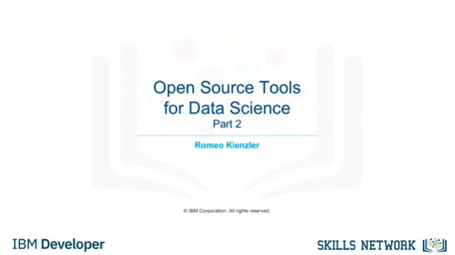

Welcome to part two of this series.

In this section, we’ll cover the development environment, open source data integration, transformation, and visualization tools.

Bienvenue dans la deuxième partie de cette série.

Dans cette section, nous couvrirons l'environnement de développement, l'intégration de données open source, la transformation et les outils de visualisation.

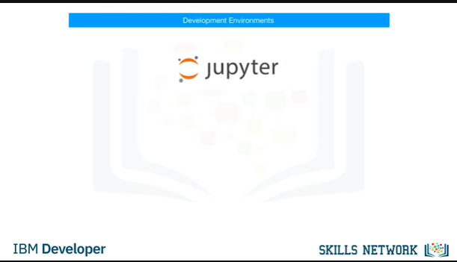

One of the most popular current development environments that data scientists are using is “Jupyter.”

Jupyter first emerged as a tool for interactive Python programming; it now supports more than a hundred different programming languages through “kernels.”

Kernels shouldn’t be confused with operating system kernels.

Jupyter kernels are encapsulating the different interactive interpreters for the different programming languages.

L'un des environnements de développement actuels les plus populaires que les scientifiques utilisent est "Jupyter".

Jupyter est d'abord apparu comme un outil de programmation Python interactif ; il supporte maintenant plus d'une centaine de langages de programmation différents grâce à des "noyaux".

Les noyaux ne doivent pas être confondus avec les noyaux des systèmes d'exploitation.

Les noyaux de Jupyter encapsulent les différents interpréteurs interactifs pour les différents langages de programmation.

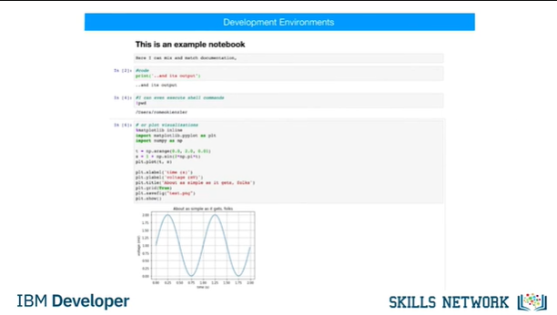

A key property of Jupyter Notebooks is the ability to unify documentation, code, output from the code, shell commands, and visualizations into a single document.

Une des principales propriétés des blocs-notes Jupyter est la capacité d'unifier la documentation, le code, la sortie du code, les commandes shell et les visualisations dans un seul document.

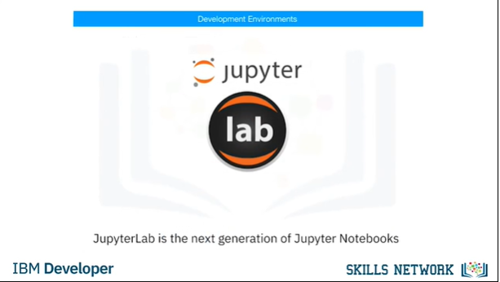

JupyterLab is the next generation of Jupyter Notebooks and in the long term, will actually replace Jupyter Notebooks.

JupyterLab est la prochaine génération d'ordinateurs portables Jupyter et, à long terme, remplacera effectivement les ordinateurs portables Jupyter.

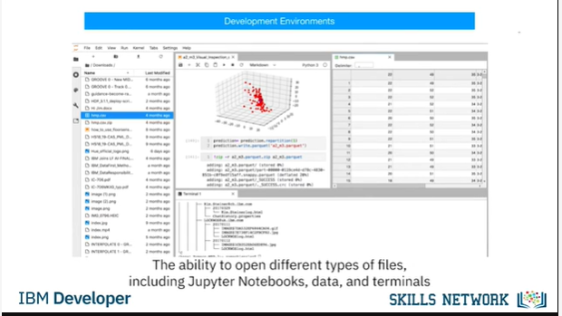

The architectural changes being introduced in JupyterLab makes Jupyter more modern and modular.

From a user’s perspective, the main difference introduced by JupyterLab is the ability to open different types of files, including Jupyter Notebooks, data, and terminals.

You can then arrange these files on the canvas.

Les changements architecturaux introduits dans JupyterLab rendent Jupyter plus moderne et plus modulaire.

Du point de vue de l'utilisateur, la principale différence introduite par JupyterLab est la possibilité d'ouvrir différents types de fichiers, y compris les ordinateurs portables Jupyter, les données et les terminaux.

Vous pouvez ensuite disposer ces fichiers sur la toile.

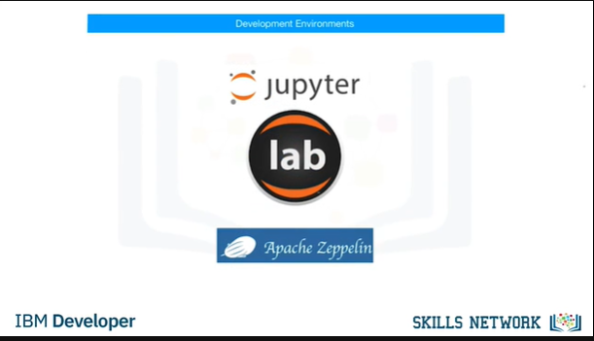

Although Apache Zeppelin has been fully reimplemented, it’s inspired by Jupyter Notebooks and provides a similar experience.

Bien qu'Apache Zeppelin ait été entièrement réimplémenté, il s'inspire des carnets Jupyter et offre une expérience similaire.

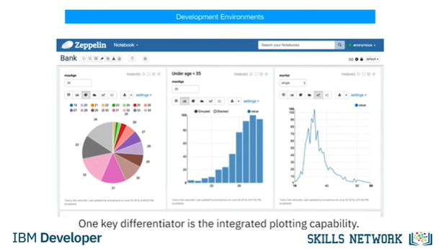

One key differentiator is the integrated plotting capability.

In Jupyter Notebooks, you are required to use external libraries in Apache Zeppelin, and plotting doesn’t require coding.

L'un des principaux facteurs de différenciation est la capacité de traçage intégrée.

Dans les ordinateurs portables Jupyter, vous devez utiliser des bibliothèques externes dans Apache Zeppelin, et le tracé ne nécessite pas de codage.

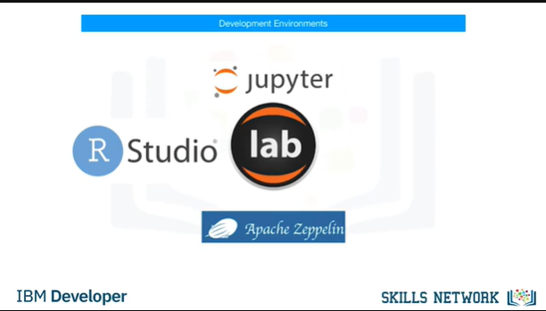

You can also extend these capabilities by using additional libraries.

RStudio is one of the oldest development environments for statistics and data science, having been introduced in 2011.

It exclusively runs R and all associated R libraries.

However, Python development is possible and R is therefore tightly integrated into this tool to provide an optimal user experience.

Vous pouvez également étendre ces capacités en utilisant des bibliothèques supplémentaires.

RStudio est l'un des plus anciens environnements de développement pour les statistiques et la science des données, ayant été introduit en 2011.

Il fonctionne exclusivement avec R et toutes les bibliothèques R associées.

Cependant, le développement en Python est possible et R est donc étroitement intégré à cet outil pour offrir une expérience utilisateur optimale.

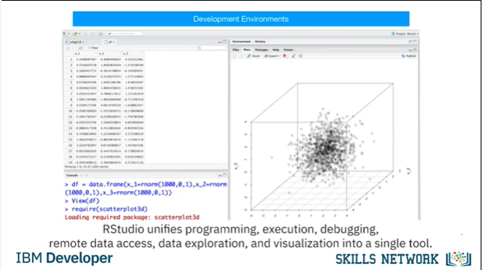

RStudio unifies programming, execution, debugging, remote data access, data exploration, and visualization into a single tool.

RStudio unifie la programmation, l'exécution, le débogage, l'accès aux données à distance, l'exploration des données et la visualisation en un seul outil.

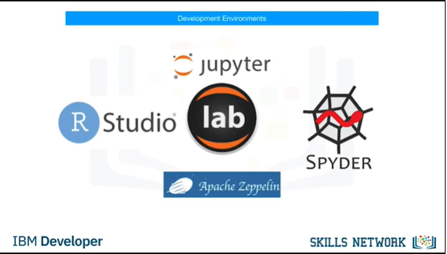

Spyder tries to mimic the behaviour of RStudio to bring its functionality to the Python world.

Although Spyder does not have the same level of functionality as RStudio, data scientists do consider it an alternative.

But in the Python world, Jupyter is used more frequently.

Spyder essaie d'imiter le comportement de RStudio pour apporter ses fonctionnalités au monde Python.

Bien que le Spyder n'ait pas le même niveau de fonctionnalité que RStudio, les scientifiques des données le considèrent comme une alternative.

Mais dans le monde des Pythons, Jupyter est utilisé plus fréquemment.

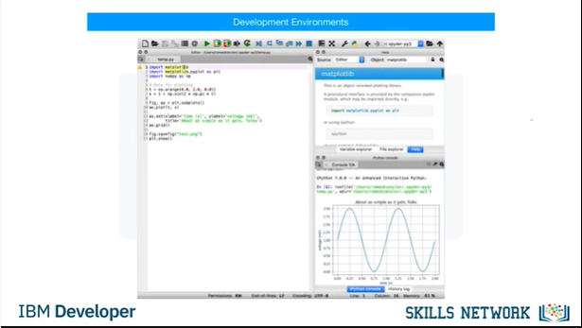

This diagram shows how Spyder integrates code, documentation, visualizations, and other components into a single canvas.

Ce diagramme montre comment Spyder intègre le code, la documentation, les visualisations et d'autres composants dans un seul canevas.

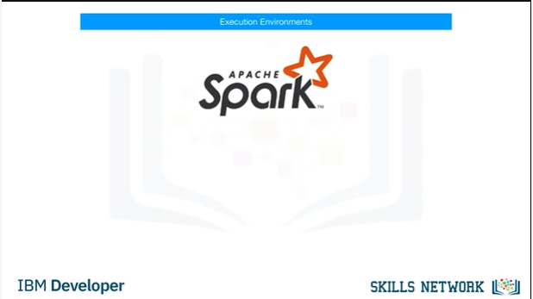

Sometimes your data doesn’t fit into a single computer’s storage or main memory capacity.

That’s where cluster execution environments come in.

The well known cluster-computing framework Apache Spark is among the most active Apache projects and is used across all industries, including in many Fortune 500 companies.

The key property of Apache Spark is linear scalability.

This means, if you double the number of servers in a cluster, you’ll also roughly double its performance.

Parfois, vos données ne tiennent pas dans la capacité de stockage ou la mémoire principale d'un seul ordinateur.

C'est là qu'interviennent les environnements d'exécution de clusters.

Le célèbre cadre de calcul en grappe Apache Spark est l'un des projets Apache les plus actifs et est utilisé dans tous les secteurs, y compris dans de nombreuses entreprises du Fortune 500.

La principale propriété d'Apache Spark est l'extensibilité linéaire.

Cela signifie que si vous doublez le nombre de serveurs d'un cluster, vous doublez aussi en gros ses performances.

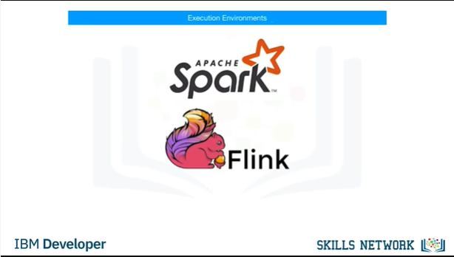

After Apache Spark began to gain market share, Apache Flink was created.

The key difference between Apache Spark and Apache Flink is that Apache Spark is a batch data processing engine, capable of processing huge amounts of data file by file.

Apache Flink, on the other hand, is a stream processing image, with its main focus on processing real-time data streams.

Although engine supports both data processing paradigms, Apache Spark is usually the choice in most use cases.

Après qu'Apache Spark ait commencé à gagner des parts de marché, Apache Flink a été créé.

La principale différence entre Apache Spark et Apache Flink est qu'Apache Spark est un moteur de traitement de données par lots, capable de traiter d'énormes quantités de données fichier par fichier.

Apache Flink, d'autre part, est une image de traitement de flux, dont l'objectif principal est le traitement de flux de données en temps réel.

Bien que le moteur supporte les deux paradigmes de traitement des données, Apache Spark est généralement le choix le plus approprié dans la plupart des cas d'utilisation.

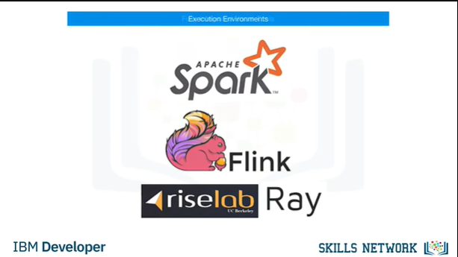

One of the latest developments in the data science execution environments is called “Ray,” which has a clear focus on large-scale deep learning model training.

L'un des derniers développements dans les environnements d'exécution de la science des données est appelé "Ray", qui se concentre clairement sur la formation à grande échelle de modèles d'apprentissage profond.

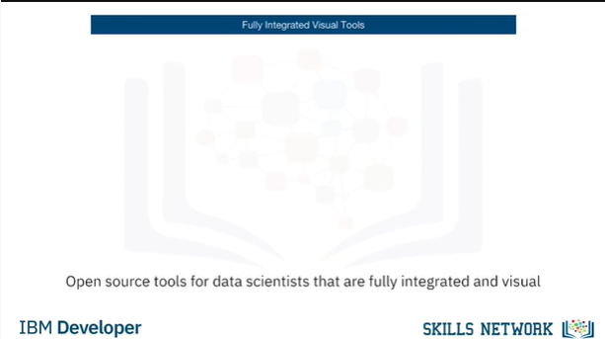

Let’s look at open source tools for data scientists that are fully integrated and visual. With these tools, no programming knowledge is necessary.

Examinons les outils à source ouverte pour les scientifiques de données qui sont totalement intégrés et visuels. Avec ces outils, aucune connaissance en programmation n'est nécessaire.

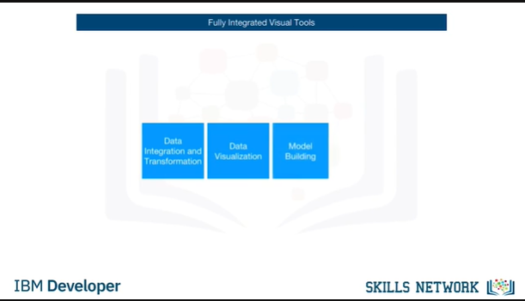

Most important tasks are supported by these tools; these tasks include data integration, transformation, data visualization, and model building.

Les tâches les plus importantes sont prises en charge par ces outils ; ces tâches comprennent l'intégration des données, la transformation, la visualisation des données et la construction de modèles.

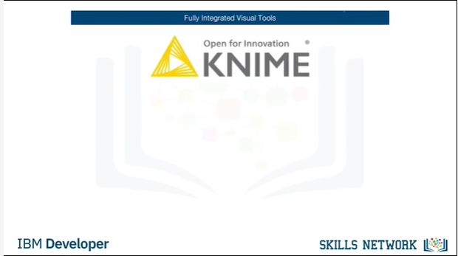

KNIME originated at the University of Konstanz in 2004.

KNIME a été créé à l'Université de Constance en 2004.

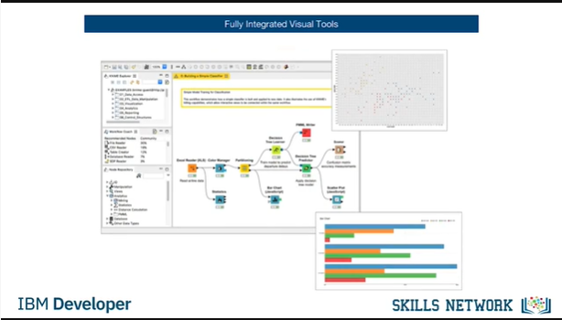

As you can see, KNIME has a visual user interface with drag-and-drop capabilities.

It also has built-in visualization capabilities.

Knime can be be extended by programming in R and Python, and has connectors to Apache Spark.

Comme vous pouvez le voir, KNIME possède une interface utilisateur visuelle avec des possibilités de glisser-déposer.

Il possède également des capacités de visualisation intégrées.

Knime peut être étendu par programmation en R et Python, et possède des connecteurs vers Apache Spark.

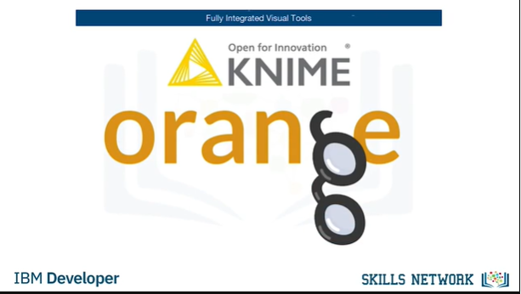

Another example of this group of tools is Orange.

Un autre exemple de ce groupe d'outils est Orange.

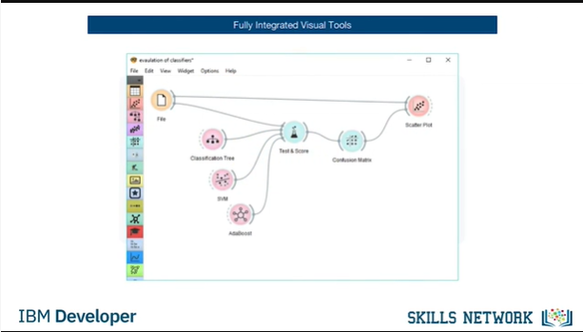

It’s less flexible than KNIME, but easier to use.

In this section, you’ve learned about the most common data science tasks and which open source tools are relevant to those tasks.

In the next video, we’ll describe some established commercial tools that you’ll encounter in your data science experience.

Let’s move on to the next video to get more details.

Il est moins flexible que KNIME, mais plus facile à utiliser.

Dans cette section, vous avez pris connaissance des tâches les plus courantes de la science des données et des outils open source qui sont pertinents pour ces tâches.

Dans la prochaine vidéo, nous décrirons quelques outils commerciaux bien établis que vous rencontrerez dans votre expérience de la science des données.

Passons à la vidéo suivante pour obtenir plus de détails.

### Commercial Tools for Data Science

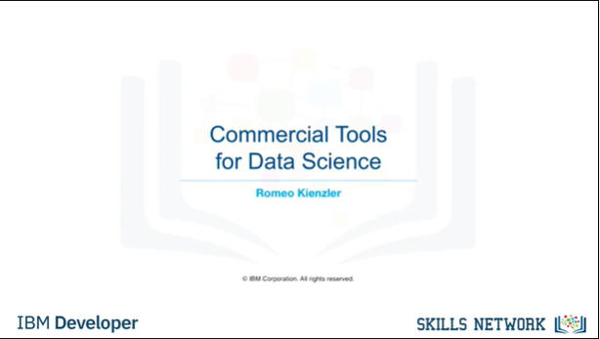

We previously covered open source tools for data science.

Now, let’s look at the commercial options you’ll find in many enterprise projects.

Nous avons précédemment traité des outils à source ouverte pour la science des données.

Maintenant, examinons les options commerciales que vous trouverez dans de nombreux projets d'entreprise.

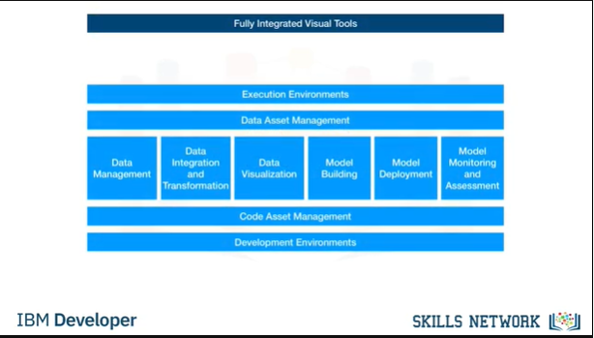

Let’s revisit our overview of different tool categories.

Revenons sur notre aperçu des différentes catégories d'outils.

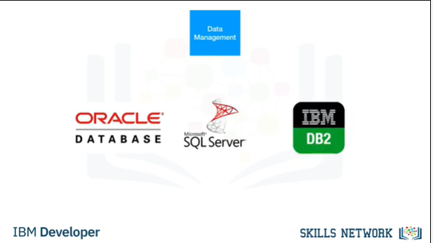

In data management, most of an enterprise’s relevant data is stored in an Oracle Database, Microsoft SQL Server, or IBM Db2.

Although open source databases are gaining popularity, those three data management products are still considered the industry-standard.

They won’t disappear in the near future.

It’s not just about functionality.

Data is at the heart of every organization, and the availability of commercial supports plays a major role.

Commercial supports are delivered directly from software vendors, influential partners, and support networks.

En matière de gestion des données, la plupart des données pertinentes d'une entreprise sont stockées dans une base de données Oracle, Microsoft SQL Server ou IBM Db2.

Bien que les bases de données open source gagnent en popularité, ces trois produits de gestion de données sont toujours considérés comme la norme du secteur.

Elles ne disparaîtront pas dans un avenir proche.

Ce n'est pas seulement une question de fonctionnalité.

Les données sont au cœur de toute organisation, et la disponibilité de supports commerciaux joue un rôle majeur.

Les supports commerciaux sont fournis directement par les fournisseurs de logiciels, les partenaires influents et les réseaux de soutien.

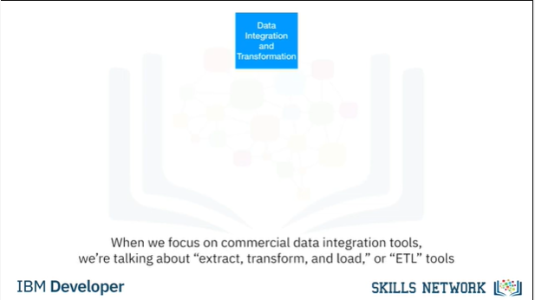

When we focus on commercial data integration tools, we’re talking about “extract, transform, and load,” or “ETL” tools.

Lorsque nous nous concentrons sur les outils commerciaux d'intégration des données, nous parlons d'outils "d'extraction, de transformation et de chargement" ou "ETL".

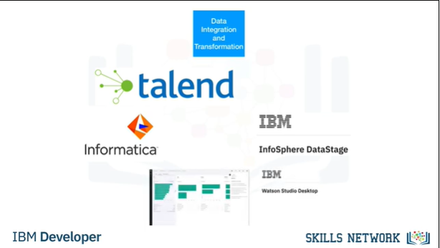

According to a Gartner Magic Quadrant, Informatica Powercenter and IBM InfoSphere DataStage are the leaders, followed by products from SAP, Oracle, SAS, Talend, and Microsoft.

These tools support design and deployment of ETL data-processing pipelines through a graphical interface.

They also provide connectors to most of the commercial and open source target information systems.

Finally, Watson Studio Desktop includes a component called Data Refinery, which enables the defining and execution of data integration processes in a spreadsheet style.

Selon un Magic Quadrant de Gartner, Informatica Powercenter et IBM InfoSphere DataStage sont les leaders, suivis par les produits de SAP, Oracle, SAS, Talend et Microsoft.

Ces outils soutiennent la conception et le déploiement de pipelines de traitement de données ETL par le biais d'une interface graphique.

Ils fournissent également des connecteurs à la plupart des systèmes d'information cibles commerciaux et open source.

Enfin, Watson Studio Desktop comprend un composant appelé Data Refinery, qui permet de définir et d'exécuter des processus d'intégration de données dans un style feuille de calcul.

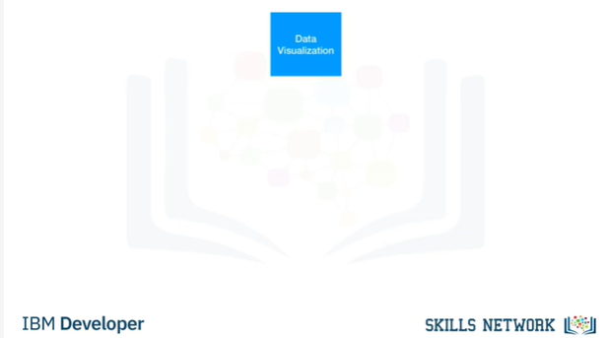

In the commercial environment, data visualizations are utilizing business intelligence, or “BI”, tools.

Their main focus is to create visually attractive and easy-to-understand reports and live dashboards.

Dans l'environnement commercial, les visualisations de données utilisent des outils de veille économique, ou "BI".

Leur principal objectif est de créer des rapports et des tableaux de bord en direct visuellement attrayants et faciles à comprendre.

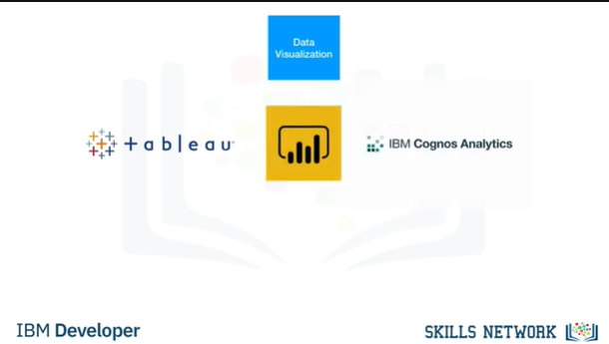

The most prominent commercial examples are: Tableau, Microsoft Power BI, and IBM Cognos Analytics.

Another type of visualization targets data scientists rather than regular users.

A sample problem might be “How can different columns in a table relate to each other?”

Les exemples commerciaux les plus marquants sont les suivants : Tableau, Microsoft Power BI et IBM Cognos Analytics.

Un autre type de visualisation vise les scientifiques des données plutôt que les utilisateurs réguliers.

Un exemple de problème pourrait être : "Comment les différentes colonnes d'un tableau peuvent-elles être reliées entre elles ?

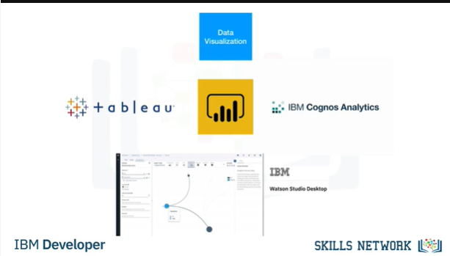

This type of functionality is contained in Watson Studio Desktop.

Ce type de fonctionnalité est contenu dans Watson Studio Desktop.

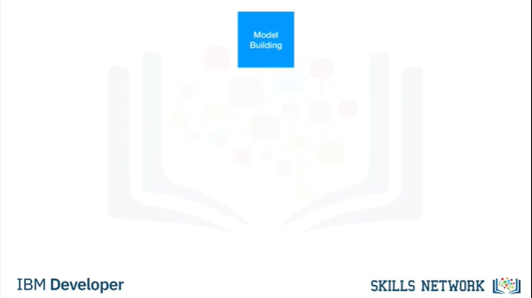

If you want to build a machine learning model using a commercial tool, you should consider using a data mining product.

Si vous souhaitez construire un modèle d'apprentissage machine à l'aide d'un outil commercial, vous devriez envisager d'utiliser un produit d'exploration de données.

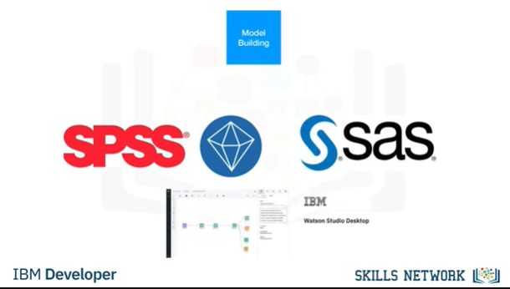

The most prominent of these types of products are: SPSS Modeler and SAS Enterprise Miner.

In addition, A version of SPSS Modeler is also available in Watson Studio Desktop, based on the cloud version of the tool.

We’ll talk more about cloud-based tools in the next video.

Les plus importants de ces types de produits sont : SPSS Modeler et SAS Enterprise Miner.

En outre, une version de SPSS Modeler est également disponible dans Watson Studio Desktop, basée sur la version cloud de l'outil.

Nous parlerons plus en détail des outils basés sur le cloud dans la prochaine vidéo.

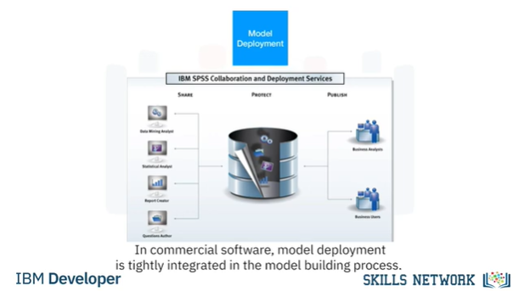

In commercial software, model deployment is tightly integrated in the model building process.

This diagram shows an example of the SPSS Collaboration and Deployment Services which are used to deploy any type of asset created by the SPSS software tools suite.

Other vendors use the same type of process.

Commercial software can also export models in an open format.

For example, SPSS Modeler supports the exporting of models as Predictive Model Markup Language, or PMML, which can be read by many other commercial and open software packages.

Dans les logiciels commerciaux, le déploiement des modèles est étroitement intégré dans le processus de construction des modèles.

Ce diagramme montre un exemple des services de collaboration et de déploiement de SPSS qui sont utilisés pour déployer tout type d'actif créé par la suite d'outils logiciels de SPSS.

D'autres fournisseurs utilisent le même type de processus.

Les logiciels commerciaux peuvent également exporter des modèles dans un format ouvert.

Par exemple, SPSS Modeler prend en charge l'exportation de modèles sous forme de Predictive Model Markup Language, ou PMML, qui peut être lu par de nombreux autres logiciels commerciaux et ouverts.

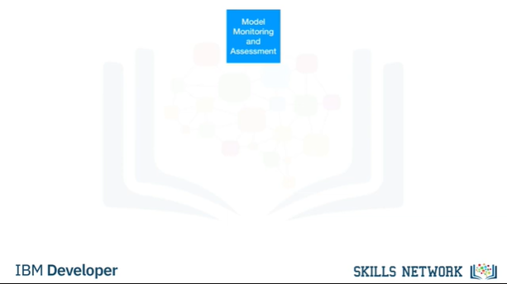

Model monitoring is a new discipline and there are currently no relevant commercial tools available.

As a result, open source is the first choice.

La surveillance des modèles est une nouvelle discipline et il n'existe actuellement aucun outil commercial pertinent.

Par conséquent, l'open source est le premier choix.

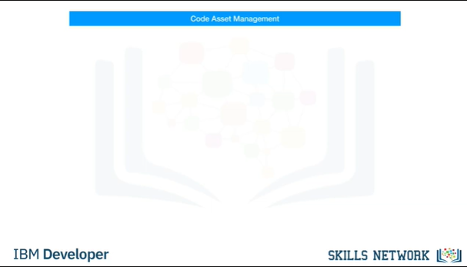

The same is true for code asset management.

Open source with Git and GitHub is the effective standard.

Il en va de même pour la gestion des actifs du code.

L'open source avec Git et GitHub est le standard efficace.

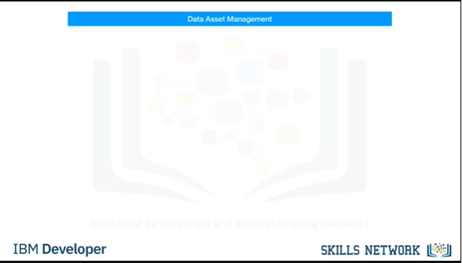

Data asset management, often called data governance or data lineage, is a crucial part of enterprise grade data science.

Data must be versioned and annotated using metadata.

La gestion des actifs de données, souvent appelée gouvernance des données ou lignage des données, est un élément crucial de la science des données de niveau entreprise.

Les données doivent être versionnées et annotées à l'aide de métadonnées.

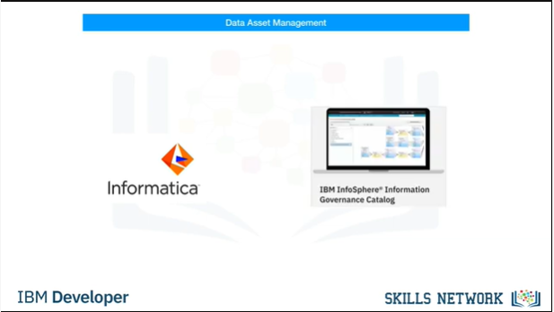

Vendors, including Informatica Enterprise Data Governance and IBM, provide tools for these specific tasks.

The IBM InfoSphere Information Governance Catalog covers functions like data dictionary, which facilitates discovery of data assets.

Each data asset is assigned to a data steward -- the data owner.

The data owner is responsible for that data asset and can be contacted.

Data lineage is also covered ; this enables a user to track back through the transformation steps followed in creating the data assets.

The data lineage also includes a reference to the actual source data.

Rules and policies can be added to reflect complex regulatory and business requirements for data privacy and retention.

Les fournisseurs, dont Informatica Enterprise Data Governance et IBM, fournissent des outils pour ces tâches spécifiques.

Le catalogue IBM InfoSphere Information Governance Catalog couvre des fonctions telles que le dictionnaire de données, qui facilite la découverte des ressources de données.

Chaque actif de données est attribué à un gestionnaire de données, le propriétaire des données.

Le propriétaire des données est responsable de ces données et peut être contacté.

Le lignage des données est également couvert, ce qui permet à l'utilisateur de suivre les étapes de transformation suivies lors de la création des données.

La lignée de données comprend également une référence aux données sources réelles.

Des règles et des politiques peuvent être ajoutées pour refléter les exigences réglementaires et commerciales complexes en matière de confidentialité et de conservation des données.

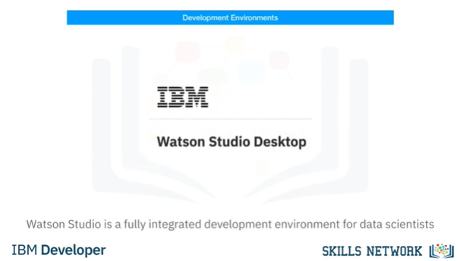

Watson Studio is a fully integrated development environment for data scientists.

It’s usually consumed through the cloud, and we’ll cover more about it in a later lesson.

There is also a desktop version available.

Watson Studio Desktop combines Jupyter Notebooks with graphical tools to maximize data scientists’ performance.

Watson Studio est un environnement de développement entièrement intégré pour les scientifiques spécialisés dans les données.

Il est généralement consommé à travers le nuage, et nous en parlerons plus en détail dans une leçon ultérieure.

Une version de bureau est également disponible.

Watson Studio Desktop combine les ordinateurs portables Jupyter avec des outils graphiques pour maximiser les performances des scientifiques de données.

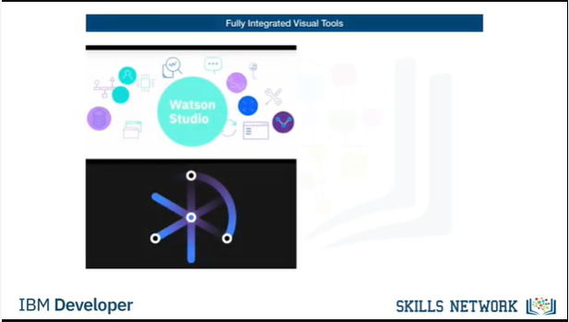

Watson Studio, together with Watson Open Scale, is a fully integrated tool covering the full data science life cycle and all the tasks we’ve discussed previously.

We’ll talk more about both in the next lesson but just keep in mind that they can be deployed in a local data center on top of Kubernetes or RedHat OpenShift.

Watson Studio, avec Watson Open Scale, est un outil totalement intégré qui couvre l'ensemble du cycle de vie de la science des données et toutes les tâches dont nous avons parlé précédemment.

Nous en parlerons plus en détail dans la prochaine leçon, mais n'oubliez pas qu'ils peuvent être déployés dans un centre de données local au sommet de Kubernetes ou de RedHat OpenShift.

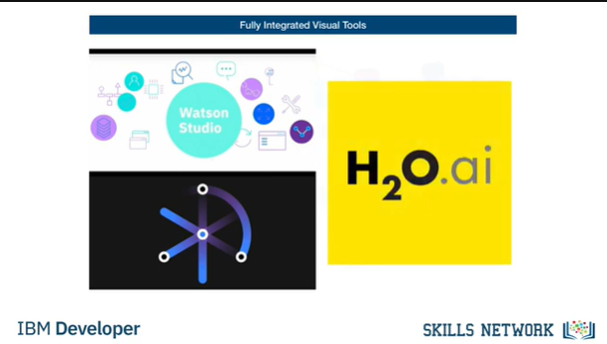

Another example of a fully integrated commercial tool is H2O Driverless AI, which covers the complete data science life cycle.

In this lesson, you’ve learned how most common data science tasks are supported by commercial tools.

In the next video, we’ll discover data science tools that are available exclusively on the cloud.

Un autre exemple d'outil commercial totalement intégré est l'IA sans pilote H2O, qui couvre le cycle de vie complet de la science des données.

Dans cette leçon, vous avez appris comment les outils commerciaux prennent en charge la plupart des tâches scientifiques les plus courantes.

Dans la prochaine vidéo, nous découvrirons des outils de science des données qui sont disponibles exclusivement sur le cloud.

### Cloud Based Tools for Data Science

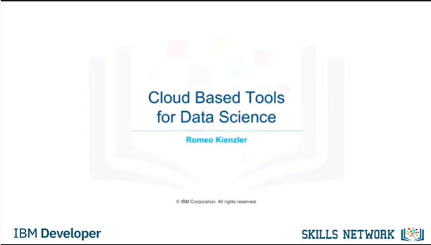

Since we’ve previously covered open source tools for data science, let’s look at the commercial options you’ll find in many enterprise projects.

Puisque nous avons déjà couvert les outils open source pour la science des données, examinons les options commerciales que vous trouverez dans de nombreux projets d'entreprise.

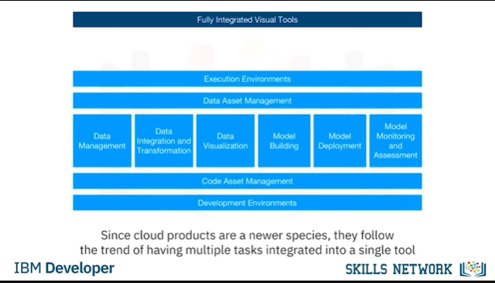

Take another look at the overview of different tool categories.

Since cloud products are a newer species, they follow the trend of having multiple tasks integrated in tools.

Jetez un autre coup d'œil à l'aperçu des différentes catégories d'outils.

Comme les produits du nuage sont une espèce plus récente, ils suivent la tendance qui consiste à intégrer de multiples tâches dans les outils.

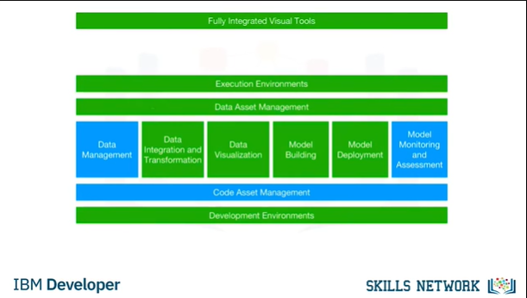

This especially holds true for the tasks marked green in the diagram.

Ceci est particulièrement vrai pour les tâches marquées en vert dans le diagramme.

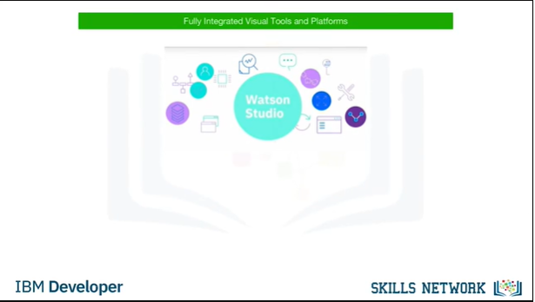

Let’s start with the fully integrated visual tools category.

Since these tools introduce a component where large scale execution of data science workflows happens in compute clusters, we’ve changed the title here and added the word “Platform.”

These clusters are composed of multiple server machines, transparently for the user, in the background.

Commençons par la catégorie des outils visuels entièrement intégrés.

Comme ces outils introduisent une composante où l'exécution à grande échelle des flux de données scientifiques se fait dans des grappes de calcul, nous avons changé le titre ici et ajouté le mot "Plate-forme".

Ces grappes sont composées de plusieurs machines serveurs, de manière transparente pour l'utilisateur, en arrière-plan.

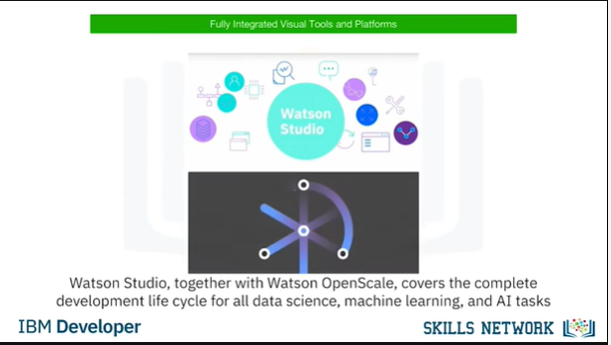

Watson Studio, together with Watson OpenScale, covers the complete development life cycle for all data science, machine learning, and AI tasks.

Watson Studio, en collaboration avec Watson OpenScale, couvre le cycle de vie complet du développement pour toutes les tâches de science des données, d'apprentissage machine et d'IA.

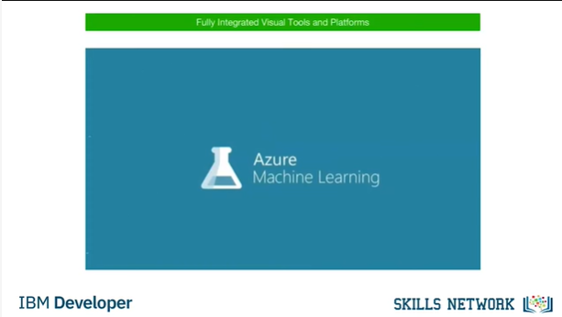

Another example is Microsoft Azure Machine Learning.

This is also a fully cloud-hosted offering supporting the complete development life cycle of all data science, machine learning, and AI tasks.

Un autre exemple est celui de Microsoft Azure Machine Learning.

Il s'agit également d'une offre entièrement hébergée dans le nuage qui soutient le cycle de vie complet du développement de toutes les tâches de science des données, d'apprentissage machine et d'IA.

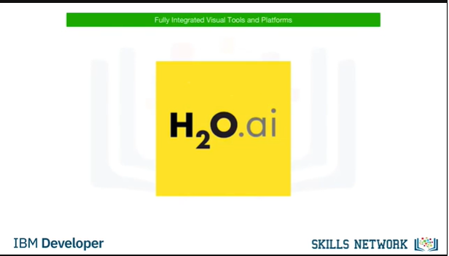

And finally, another example is H2O Driverless AI, which we’ve already introduced in the last video.

Although it is a product that you download and install, one-click deployment is available for the common cloud service providers.

Since operations and maintenance are not done by the cloud provider, as is the case with Watson Studio, Open Scale, and Azure Machine Learning, this delivery model should not be confused with Platform or Software as a Service -- PaaS or SaaS.

Et enfin, un autre exemple est l'IA H2O sans pilote, que nous avons déjà présentée dans la dernière vidéo.

Bien qu'il s'agisse d'un produit que vous téléchargez et installez, le déploiement en un clic est disponible pour les fournisseurs de services en nuage courants.

Comme l'exploitation et la maintenance ne sont pas assurées par le fournisseur de cloud, comme c'est le cas pour Watson Studio, Open Scale et Azure Machine Learning, ce modèle de distribution ne doit pas être confondu avec la plate-forme ou le logiciel en tant que service -- PaaS ou SaaS.

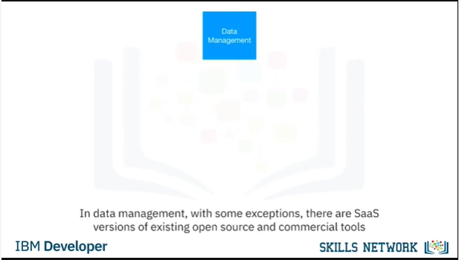

In data management, with some exceptions, there are SaaS versions of existing open source and commercial tools.

Remember, SaaS stands for “software as a service.”

It means that the cloud provider operates the tool for you in the cloud.

As an example, the cloud provider operates the product by backing up your data and configuration and installing updates.

As mentioned, there is proprietary tooling, which is only available as a cloud product.

Sometimes it’s only available from a single cloud provider.

Dans le domaine de la gestion des données, à quelques exceptions près, il existe des versions SaaS des outils commerciaux et à code source ouvert existants.

N'oubliez pas que SaaS signifie "software as a service".

Cela signifie que le fournisseur de services en ligne exploite l'outil pour vous dans le nuage.

Par exemple, le fournisseur de cloud exploite le produit en sauvegardant vos données et votre configuration et en installant les mises à jour.

Comme mentionné, il existe un outil propriétaire, qui n'est disponible qu'en tant que produit dans le nuage.

Parfois, il n'est disponible qu'auprès d'un seul fournisseur de services en nuage.

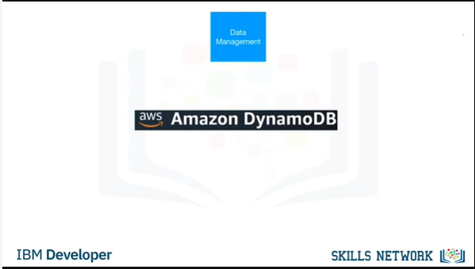

One example of such a service is Amazon Web Services DynamoDB, a NoSQL database that allows storage and retrieval of data in a key-value or a document store format.

The most prominent document data structure is JSON (pronounced “jay-sun”).

Un exemple d'un tel service est Amazon Web Services DynamoDB, une base de données NoSQL qui permet le stockage et la récupération de données dans un format de valeur clé ou de stockage de documents.

La structure de données de documents la plus importante est JSON (prononcé "jay-sun").

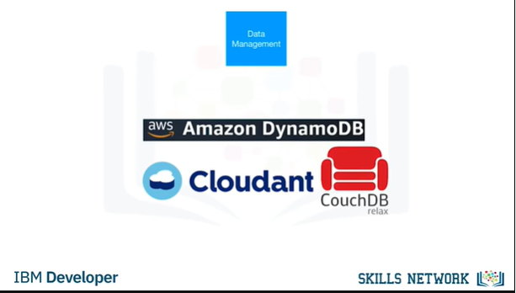

Another flavour of such a service is Cloudant, which is a database-as-a-service offering.

But, under the hood it is based on the open source Apache CouchDB.

It has an advantage: although complex operational tasks like updating, backup, restore, and scaling are done by the cloud provider, under the hood this offering is compatible with CouchDB.

Therefore, the application can be migrated to another CouchDB server without changing the application.

Un autre aspect de ce service est Cloudant, qui est une base de données en tant que service.

Mais, sous le capot, il est basé sur l'open source Apache CouchDB.

Il présente un avantage : bien que les tâches opérationnelles complexes telles que la mise à jour, la sauvegarde, la restauration et la mise à l'échelle soient effectuées par le fournisseur de cloud, cette offre est compatible avec CouchDB.

Par conséquent, l'application peut être migrée vers un autre serveur CouchDB sans changer l'application.

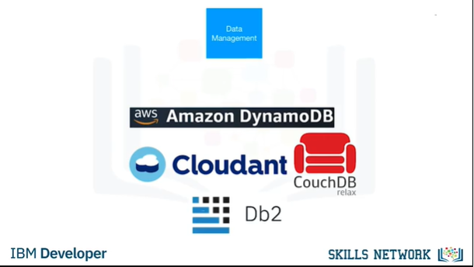

And IBM offers Db2 as a service as well.

This is an example of a commercial database made available as a software-as-a-service offering in the cloud, taking operational tasks away from the user.

Et IBM propose également le Db2 comme service.

Il s'agit d'un exemple de base de données commerciale mise à disposition sous forme de logiciel-service dans le nuage, qui décharge l'utilisateur des tâches opérationnelles.

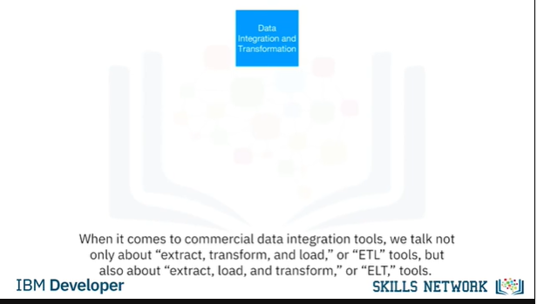

When it comes to commercial data integration tools, we talk not only about “extract, transform, and load,” or “ETL” tools, but also about “extract, load, and transform,” or “ELT,” tools.

This means the transformation steps are not done by a data integration team but are pushed towards the domain of the data scientist or data engineer.

En ce qui concerne les outils commerciaux d'intégration des données, on parle non seulement d'outils "d'extraction, de transformation et de chargement" ou "ETL", mais aussi d'outils "d'extraction, de chargement et de transformation" ou "ELT".

Cela signifie que les étapes de transformation ne sont pas effectuées par une équipe d'intégration de données, mais sont poussées vers le domaine du scientifique ou de l'ingénieur de données.

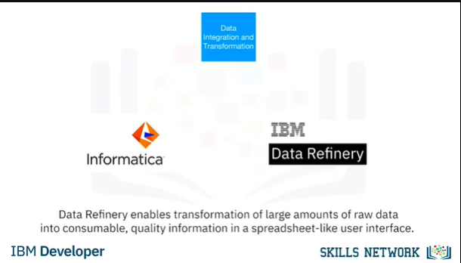

Two widely used commercial data integration tools are Informatica Cloud Data Integration and IBM’s Data Refinery.

Data Refinery enables transformation of large amounts of raw data into consumable, quality information in a spreadsheet-like user interface.

Data Refinery is part of IBM Watson Studio.

Deux outils commerciaux d'intégration de données largement utilisés sont Informatica Cloud Data Integration et Data Refinery d'IBM.

Data Refinery permet de transformer de grandes quantités de données brutes en informations consommables et de qualité dans une interface utilisateur de type tableur.

Data Refinery fait partie d'IBM Watson Studio.

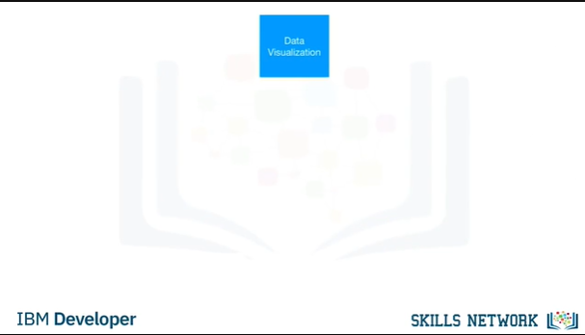

The market for cloud data visualization tools is huge, and every major cloud vendor has one.

Le marché des outils de visualisation des données dans le nuage est énorme, et tous les grands fournisseurs de données dans le nuage en ont un.

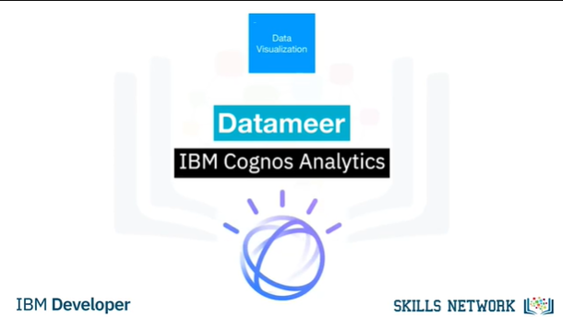

An example of a smaller company’s cloud-based data visualization tool is DataMeer.

IBM offers it’s famous Cognos Business intelligence suite as cloud solution as well.

IBM Data Refinery also offers data exploration and visualization functionality in Watson Studio.

Again, these are just some examples of a rapidly changing and growing commercial ecosystem among a huge number of established and emerging vendors.

DataMeer est un exemple d'outil de visualisation des données dans le nuage d'une petite entreprise.

IBM propose également sa célèbre suite de Business Intelligence Cognos comme solution de cloud computing.

IBM Data Refinery offre également des fonctionnalités d'exploration et de visualisation des données dans Watson Studio.

Encore une fois, ce ne sont là que quelques exemples d'un écosystème commercial en pleine évolution et croissance parmi un grand nombre de fournisseurs établis et émergents.

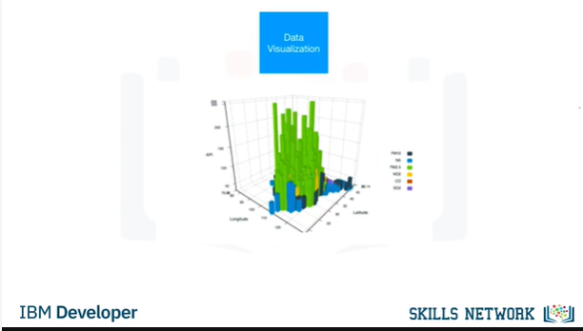

In Watson Studio, an abundance of different visualizations can be used to better understand data.

For example, this 3D bar chart enables you to visualize a target value on the vertical dimension, which is dependent on two other values on the horizontal dimensions.

Coloring enables you to visualize a third dimension.

Dans Watson Studio, une abondance de visualisations différentes peut être utilisée pour mieux comprendre les données.

Par exemple, ce diagramme à barres 3D vous permet de visualiser une valeur cible sur la dimension verticale, qui dépend de deux autres valeurs sur les dimensions horizontales.

La coloration vous permet de visualiser une troisième dimension.

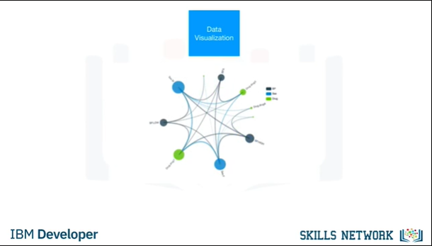

Hierarchical edge bundling enables you to visualize correlations and affiliations between entities.

If sufficient, a classic bar chart can do the job as well, whereas a 2D scatter plot with a heat map shows two dependent data fields, one on the y axis and one as color intensity.

Le regroupement hiérarchique des bordures vous permet de visualiser les corrélations et les affiliations entre les entités.

Si cela suffit, un diagramme à barres classique peut également faire l'affaire, tandis qu'un diagramme de dispersion en 2D avec une carte thermique montre deux champs de données dépendantes, l'un sur l'axe des y et l'autre sous forme d'intensité de couleur.

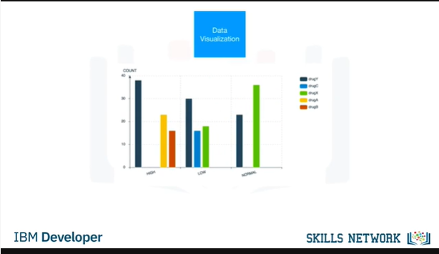

A tree map shows distribution of subsets within a set, the famous pie chart does the same but in a non-hierarchical manner, and finally, a word cloud pops out significant terms in a document corpus.

Une carte arborescente montre la répartition des sous-ensembles au sein d'un ensemble, le fameux camembert fait de même mais de manière non hiérarchique, et enfin, un nuage de mots fait apparaître les termes significatifs dans un corpus de documents.

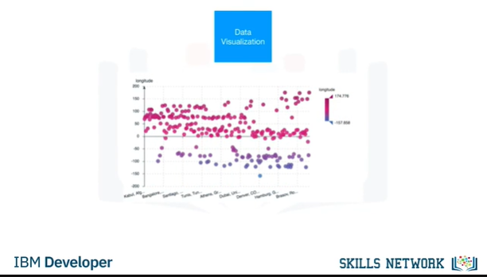

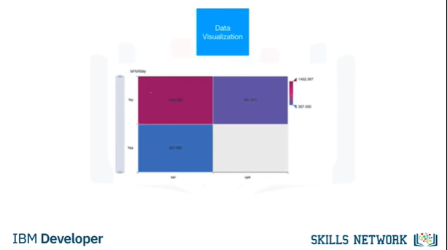

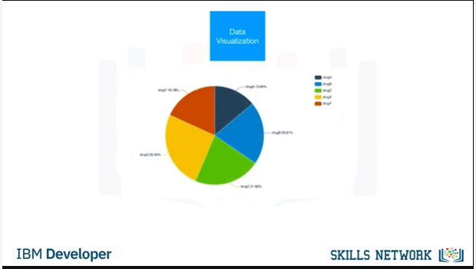

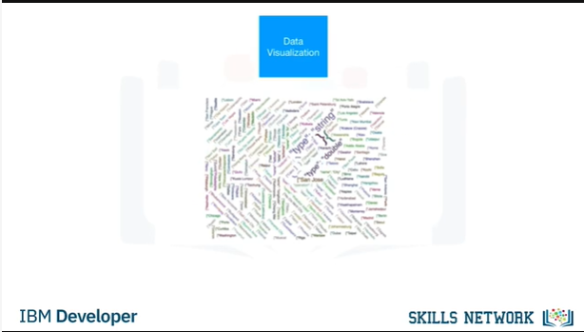

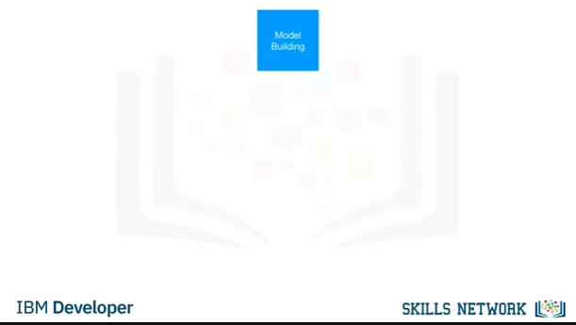

Model building can be done using a service such as Watson Machine Learning.

La construction de modèles peut se faire à l'aide d'un service tel que Watson Machine Learning.

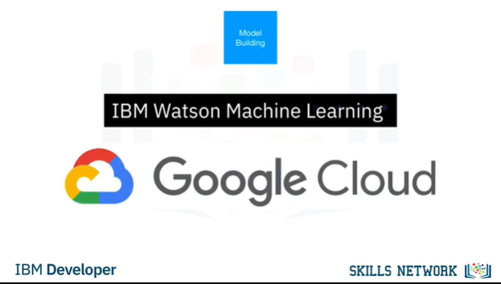

Watson Machine Learning can train and build models using various open source libraries.

Google has a similar service on their cloud called AI Platform Training.

Watson Machine Learning peut former et construire des modèles en utilisant diverses bibliothèques open source.

Google propose un service similaire sur son cloud, appelé AI Platform Training.

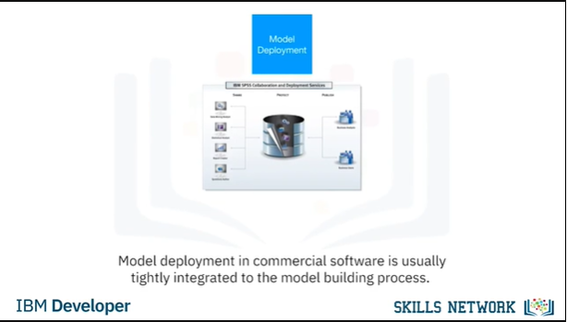

Nearly every cloud provider has a solution for this task.

Model deployment in commercial software is usually tightly integrated to the model building process.

Here is an example of the SPSS Collaboration and Deployment Services, which can be used to deploy any type of asset created by the SPSS software tools suite.

The same holds for other vendors.

In addition, commercial software can export models in an open format.

As an example, SPSS Modeler supports exporting models as Predictive Model Markup Language, or “PMML,” which can be read by numerous other commercial and open software packages.

Presque tous les fournisseurs de services en nuage ont une solution pour cette tâche.

Le déploiement de modèles dans les logiciels commerciaux est généralement étroitement intégré au processus de construction de modèles.

Voici un exemple des services de collaboration et de déploiement de SPSS, qui peuvent être utilisés pour déployer tout type d'actif créé par la suite d'outils logiciels de SPSS.

Il en va de même pour les autres fournisseurs.

En outre, les logiciels commerciaux peuvent exporter des modèles dans un format ouvert.

Par exemple, SPSS Modeler prend en charge l'exportation de modèles en tant que Predictive Model Markup Language, ou "PMML", qui peut être lu par de nombreux autres logiciels commerciaux et ouverts.

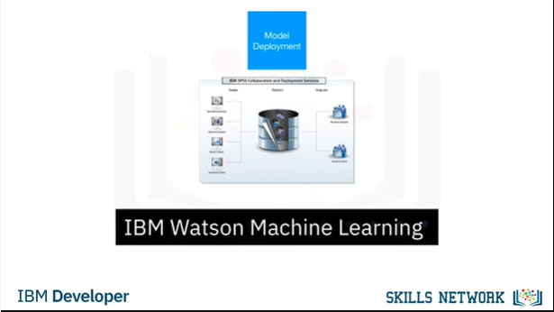

Watson Machine Learning can also be used to deploy a model and make it available to consumers using a REST interface.

Watson Machine Learning peut également être utilisé pour déployer un modèle et le mettre à la disposition des consommateurs à l'aide d'une interface REST.

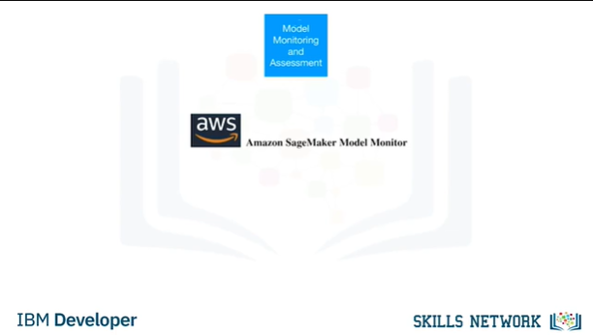

Amazon SageMaker Model Monitor is an example of a cloud tool that continuously monitors deployed machine learning and deep learning models.

Again, every major cloud provider has similar tooling.

This is also the case for Watson OpenScale.

OpenScale and Watson Studio…

…unify the landscape.

Amazon SageMaker Model Monitor est un exemple d'un outil en nuage qui surveille en permanence les modèles d'apprentissage machine et d'apprentissage profond déployés.

Encore une fois, tous les grands fournisseurs de cloud computing disposent d'un outil similaire.

C'est également le cas pour Watson OpenScale.

OpenScale et Watson Studio...

...unifier le paysage.

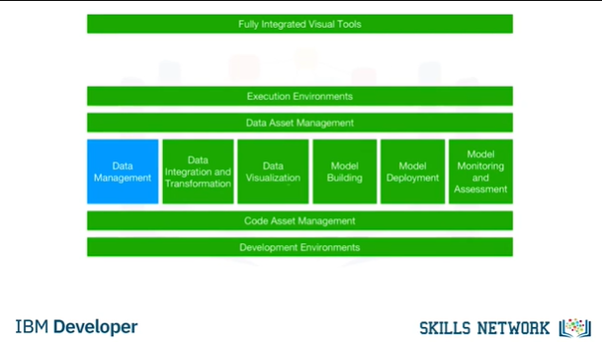

Everything marked in green can be done using Watson Studio and Watson OpenScale.

We’ll cover Open Scale will be covered in a later video.

Tout ce qui est marqué en vert peut être fait en utilisant Watson Studio et Watson OpenScale.

Nous traiterons de Open Scale dans une vidéo ultérieure.

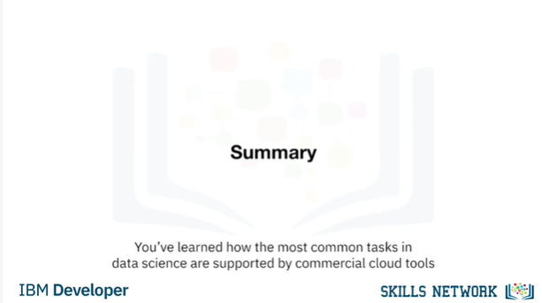

You’ve learned how the most common tasks in data science are supported by commercial cloud tools.

Integration provides us the ability to use the same tools for multiple tasks.

In the next videos, we’ll look at packages, APIs, datasets, and models for data science.

Vous avez appris comment les tâches les plus courantes de la science des données sont prises en charge par les outils commerciaux de l'informatique en nuage.

L'intégration nous donne la possibilité d'utiliser les mêmes outils pour de multiples tâches.

Dans les prochaines vidéos, nous examinerons les paquets, les API, les ensembles de données et les modèles pour la science des données.

### Module 3 - Packages, APIs, Datasets and Models

### Libraries for Data Science

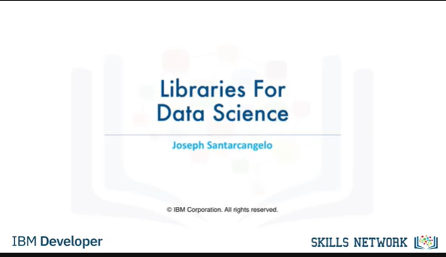

In this video, we will review several data science libraries.

Dans cette vidéo, nous passerons en revue plusieurs bibliothèques de données scientifiques.

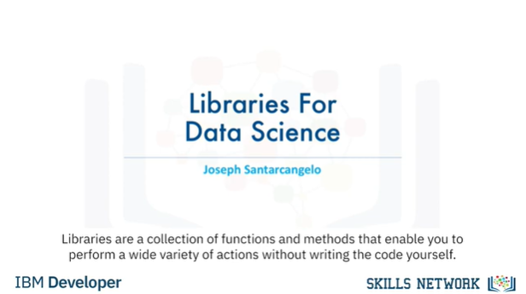

Libraries are a collection of functions and methods that enable you to perform a wide variety of actions without writing the code yourself.

Les bibliothèques sont un ensemble de fonctions et de méthodes qui vous permettent d'effectuer une grande variété d'actions sans avoir à écrire le code vous-même.

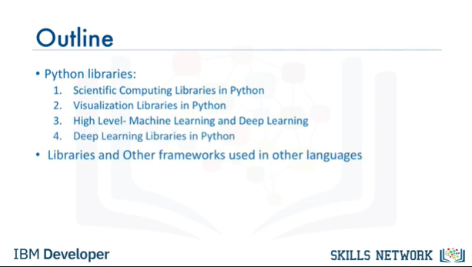

We will focus on Python libraries: Scientific Computing Libraries in Python Visualization Libraries in Python High-Level Machine Learning and Deep Learning Libraries – “High-level” simply means you don’t have to worry about details, although this makes it difficult to study or improve Deep Learning Libraries in Python Libraries used in other languages.

Nous nous concentrerons sur les bibliothèques Python : Bibliothèques de calcul scientifique en Python Bibliothèques de visualisation en Python Bibliothèques d'apprentissage machine et d'apprentissage approfondi de haut niveau en Python - "Haut niveau" signifie simplement que vous n'avez pas à vous soucier des détails, bien que cela rende difficile l'étude ou l'amélioration des bibliothèques d'apprentissage approfondi en Python Bibliothèques utilisées dans d'autres langages.

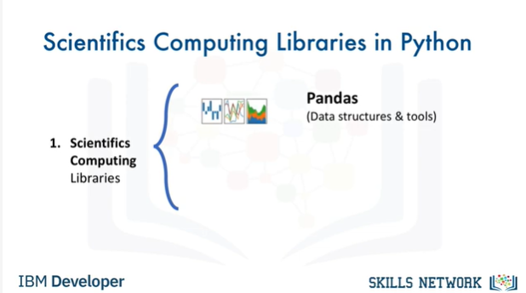

Libraries usually contain built-in modules providing different functionalities that you can use directly; these are sometimes called “frameworks.”

There are also extensive libraries, offering a broad range of facilities.

Pandas offers data structures and tools for effective data cleaning, manipulation, and analysis.

It provides tools to work with different types of data.

Les bibliothèques contiennent généralement des modules intégrés offrant différentes fonctionnalités que vous pouvez utiliser directement ; ces modules sont parfois appelés "frameworks".

Il existe également de nombreuses bibliothèques offrant un large éventail de services.

Pandas propose des structures de données et des outils pour le nettoyage, la manipulation et l'analyse efficaces des données.

Il fournit des outils permettant de travailler avec différents types de données.

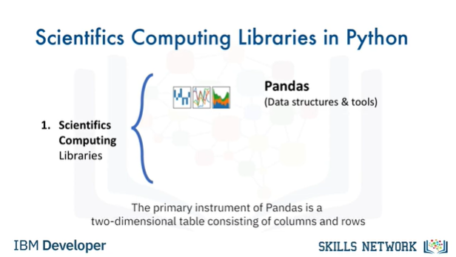

The primary instrument of Pandas is a two-dimensional table consisting of columns and rows.

This table is called a “DataFrame” and is designed to provide easy indexing so you can work with your data.

L'instrument principal des pandas est un tableau bidimensionnel composé de colonnes et de lignes.

Cette table est appelée "DataFrame" et est conçue pour permettre une indexation facile afin que vous puissiez travailler avec vos données.

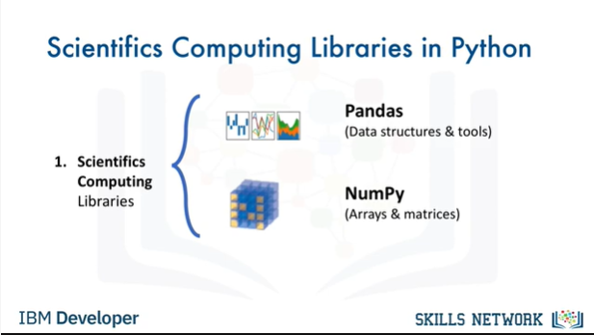

NumPy libraries are based on arrays, enabling you to apply mathematical functions to these arrays.

Pandas is actually built on top of NumPy.

Les bibliothèques NumPy sont basées sur des tableaux, vous permettant d'appliquer des fonctions mathématiques à ces tableaux.

Pandas est en fait construit sur NumPy.

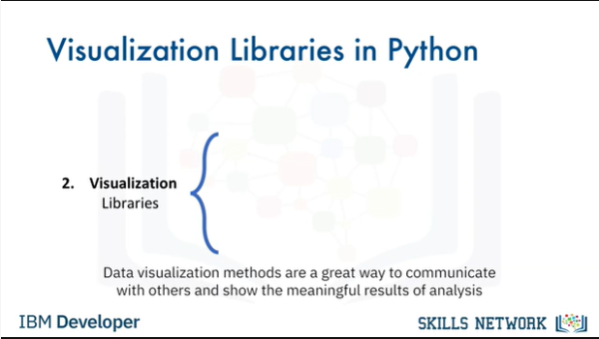

Data visualization methods are a great way to communicate with others and show the meaningful results of analysis.

These libraries enable you to create graphs, charts and maps.

Les méthodes de visualisation des données sont un excellent moyen de communiquer avec les autres et de montrer les résultats significatifs de l'analyse.

Ces bibliothèques vous permettent de créer des graphiques, des tableaux et des cartes.

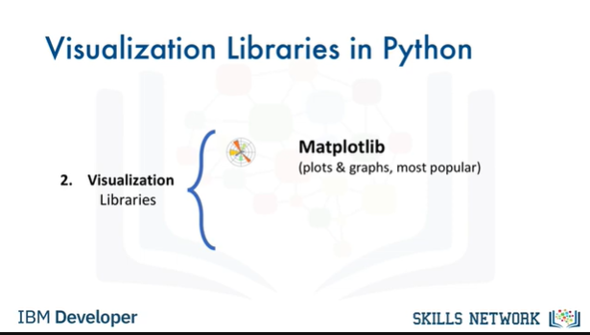

The Matplotlib package is the most well-known library for data visualization, and it’s excellent for making graphs and plots.

The graphs are also highly customizable.

Another high-level visualization library, Seaborn, is based on matplotlib.

Le paquet Matplotlib est la bibliothèque la plus connue pour la visualisation de données, et il est excellent pour réaliser des graphiques et des tracés.

Les graphiques sont également très personnalisables.

Une autre bibliothèque de visualisation de haut niveau, Seaborn, est basée sur matplotlib.

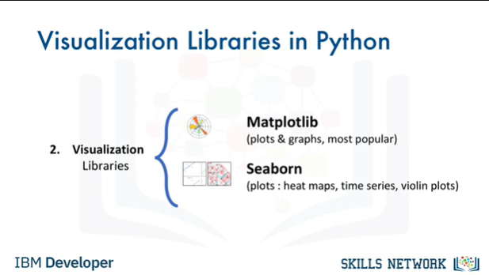

Seaborn makes it easy to generate plots like heat maps, time series, and violin plots.

Seaborn permet de générer facilement des graphiques comme des cartes thermiques, des séries chronologiques et des tracés au violon.

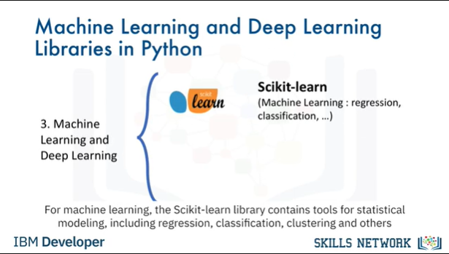

For machine learning, the Scikit-learn library contains tools for statistical modeling, including regression, classification, clustering and others.

It is built on NumPy, SciPy, and matplotlib, and it’s relatively simple to get started.

For this high-level approach, you define the model and specify the parameter types you would like to use.

Pour l'apprentissage machine, la bibliothèque Scikit-learn contient des outils de modélisation statistique, notamment de régression, de classification, de regroupement et autres.

Elle est construite sur NumPy, SciPy et matplotlib, et est relativement simple à utiliser.

Pour cette approche de haut niveau, vous définissez le modèle et spécifiez les types de paramètres que vous souhaitez utiliser.

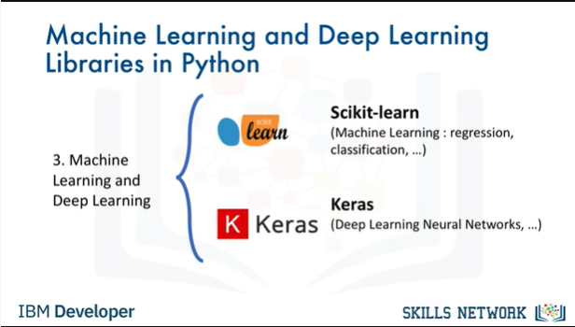

For deep learning, Keras enables you to build the standard deep learning model.

Like Scikit-learn, the high-level interface enables you to build models quickly and simply.

It can function using graphics processing units (GPU), but for many deep learning cases a lower-level environment is required.

Pour l'apprentissage approfondi, Keras vous permet de construire le modèle standard d'apprentissage approfondi.

Comme Scikit-learn, l'interface de haut niveau vous permet de construire des modèles rapidement et simplement.

Elle peut fonctionner à l'aide d'unités de traitement graphique (GPU), mais pour de nombreux cas d'apprentissage approfondi, un environnement de niveau inférieur est nécessaire.

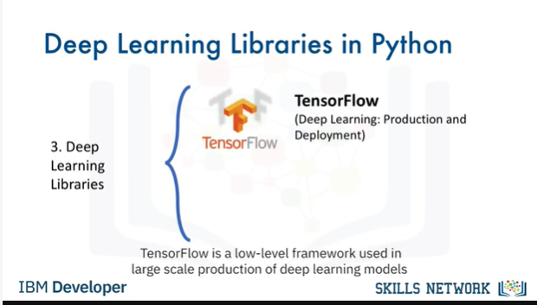

TensorFlow is a low-level framework used in large scale production of deep learning models.

It’s designed for production but can be unwieldy for experimentation.

TensorFlow est un cadre de bas niveau utilisé dans la production à grande échelle de modèles d'apprentissage profond.

Il est conçu pour la production mais peut être peu pratique pour l'expérimentation.

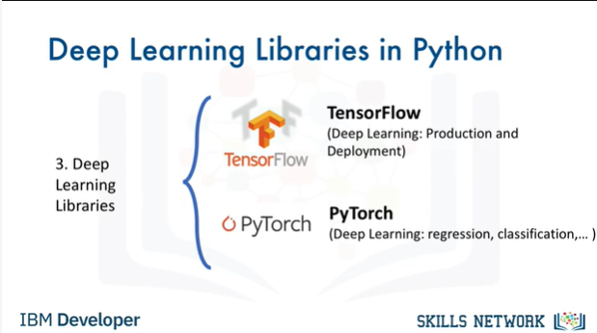

Pytorch is used for experimentation, making it simple for researchers to test their ideas

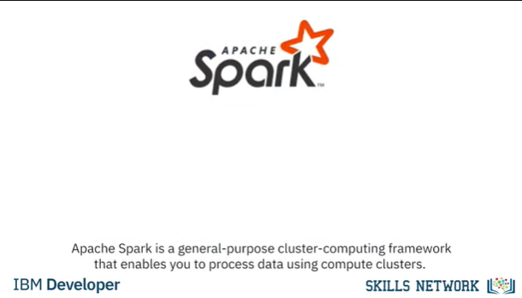

Apache Spark is a general-purpose cluster-computing framework that enables you to process data using compute clusters.

This means that you process data in parallel, using multiple computers simultaneously.

Apache Spark est un cadre général de calcul en grappe qui vous permet de traiter des données à l'aide de grappes de calcul.

Cela signifie que vous traitez des données en parallèle, en utilisant plusieurs ordinateurs simultanément.

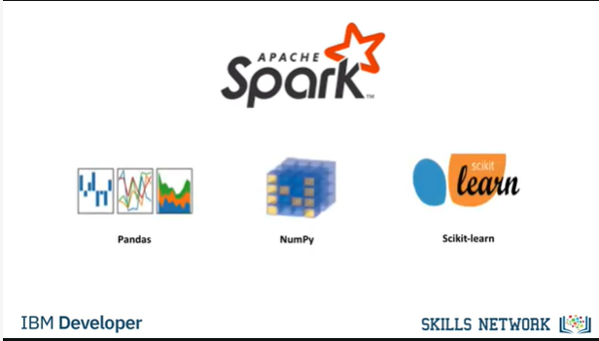

The Spark library has similar functionality as Pandas Numpy Scikit-learn Apache Spark data processing jobs can use Python R Scala, or SQL

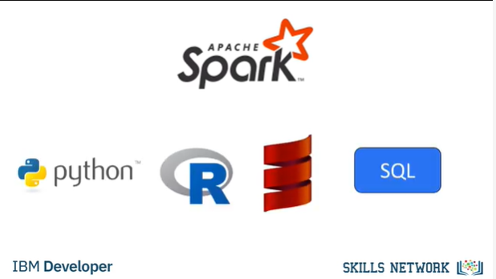

There are many libraries for Scala, which is predominately used in data engineering but is also sometimes used in data science.

Let’s discuss some of the libraries that are complementary to Spark.

Il existe de nombreuses bibliothèques pour Scala, qui est principalement utilisé dans l'ingénierie des données mais qui est aussi parfois utilisé dans les sciences des données.

Examinons quelques-unes des bibliothèques qui sont complémentaires à Spark.

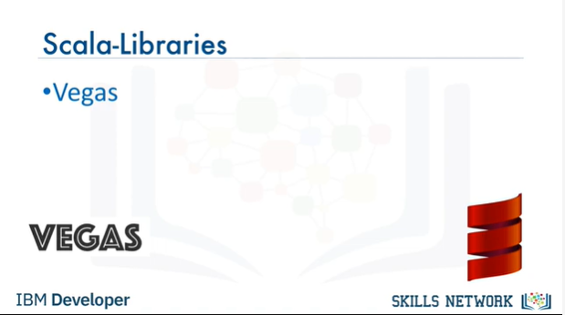

Vegas is a Scala library for statistical data visualizations.

With Vegas, you can work with data files as well as Spark DataFrames.

Vegas est une bibliothèque Scala pour la visualisation de données statistiques.

Avec Vegas, vous pouvez travailler avec des fichiers de données ainsi qu'avec des Spark DataFrames.

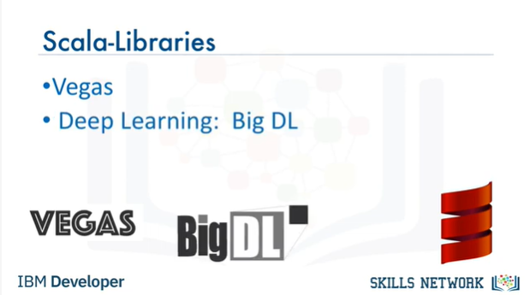

For deep learning, you can use BigDL.

Pour un apprentissage approfondi, vous pouvez utiliser BigDL.

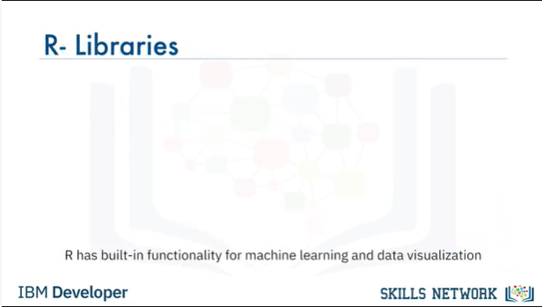

R has built-in functionality for machine learning and data visualization, but there are also several complementary libraries: ggplot2 is a popular library for data visualization in R.

R possède des fonctionnalités intégrées pour l'apprentissage machine et la visualisation de données, mais il existe également plusieurs bibliothèques complémentaires : ggplot2 est une bibliothèque populaire pour la visualisation de données dans R.

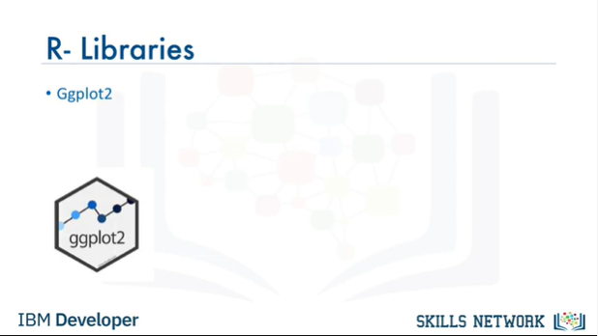

You can also use libraries that enable you to interface with Keras and TensorFlow.

Vous pouvez également utiliser des bibliothèques qui vous permettent de vous interfacer avec Keras et TensorFlow.

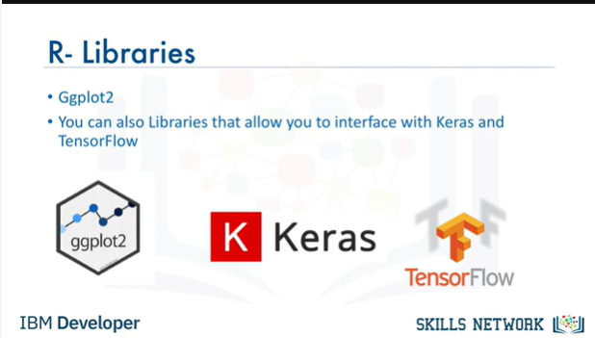

R has been the de-facto standard for open source data science but it is now being superseded by Python.

R a été le standard de facto pour la science des données open source, mais il est maintenant remplacé par Python.

### Application Programming Interfaces

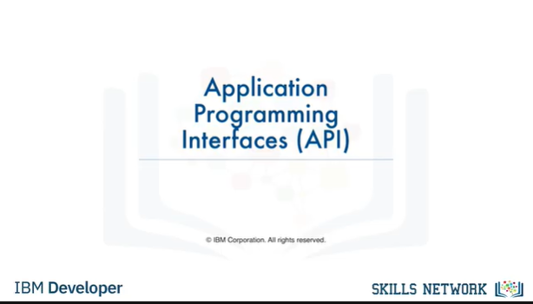

In this video we will discuss Application Programming Interfaces, or APIs.

Dans cette vidéo, nous parlerons des interfaces de programmation d'applications, ou API.

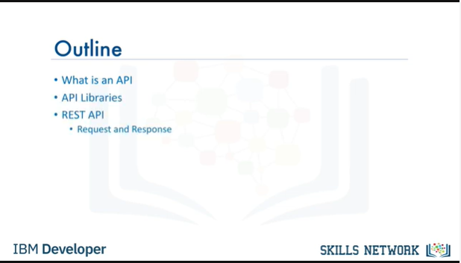

Specifically, we will discuss: What an API is, API Libraries, REST APIs, including: Request and Response. An API lets two pieces of software talk to each other.

Nous en discuterons plus particulièrement : Qu'est-ce qu'une API, les bibliothèques d'API, les API REST, y compris : Demande et réponse. Une API permet à deux logiciels de se parler.

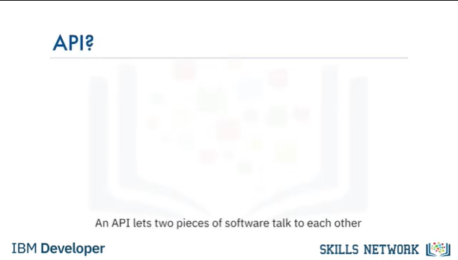

For example you have your program, you have some data, you have other software components.

You use the API to communicate with the other software components.

Par exemple, vous avez votre programme, vous avez des données, vous avez d'autres composants logiciels.

Vous utilisez l'API pour communiquer avec les autres composants logiciels.

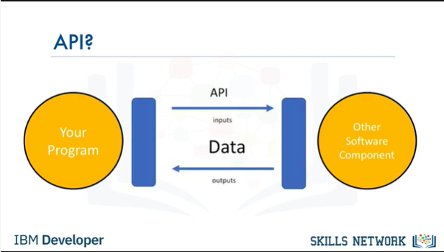

You don’t have to know how the API works, you just need to know its inputs and outputs.

Vous n'avez pas besoin de savoir comment fonctionne l'API, vous devez juste connaître ses entrées et ses sorties.

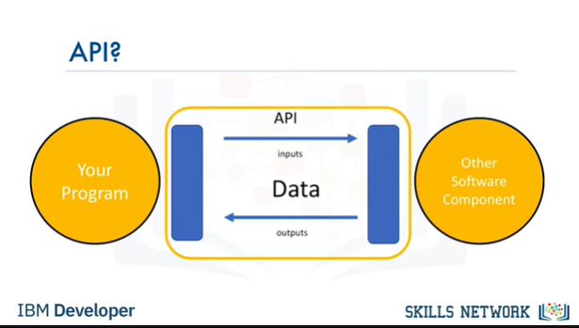

Remember, the API only refers to the interface, or the part of the library that you see.

N'oubliez pas que l'API se réfère uniquement à l'interface, ou à la partie de la bibliothèque que vous voyez.

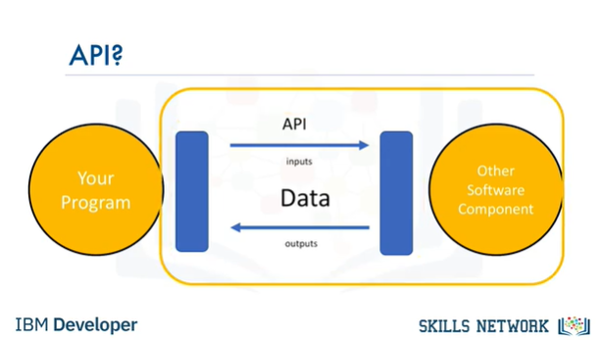

The “library” refers to the whole thing.

Consider the pandas library.

La "bibliothèque" fait référence à l'ensemble.

Prenons la bibliothèque des pandas.

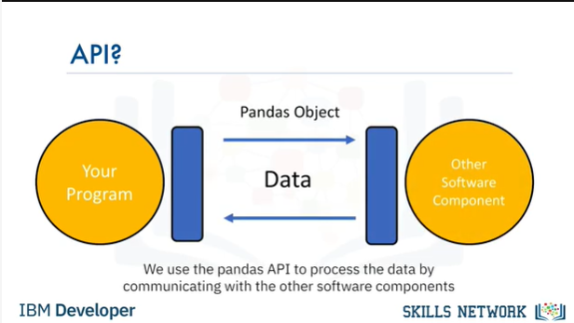

Pandas is actually a set of software components,many of which are not even written in Python.

You have some data.

You have a set of software components.

We use the pandas API to process the data by communicating with the other software components.

Pandas est en fait un ensemble de composants logiciels, dont beaucoup ne sont même pas écrits en Python.

Vous avez des données.

Vous avez un ensemble de composants logiciels.

Nous utilisons l'API des pandas pour traiter les données en communiquant avec les autres composants logiciels.

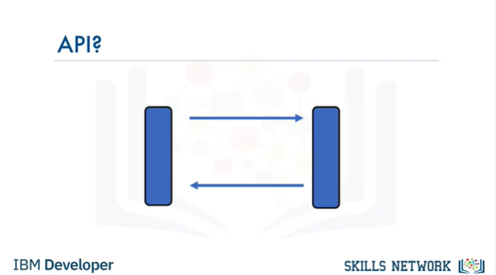

There can be a single software component at the back end, but there can be a separate API for different languages.

Il peut y avoir un seul composant logiciel à l'arrière-plan, mais il peut y avoir une API séparée pour différents langages.

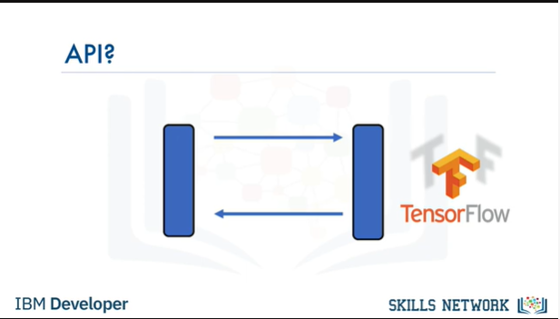

Consider TensorFlow, written in C++.

Prenons l'exemple de TensorFlow, écrit en C++.

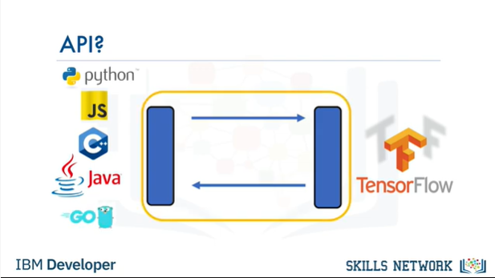

There are separate APIs in Python, JavaScript, C++ Java, and Go. The API is simply the interface.

Il existe des API distinctes en Python, JavaScript, C++ Java et Go. L'API est simplement l'interface.

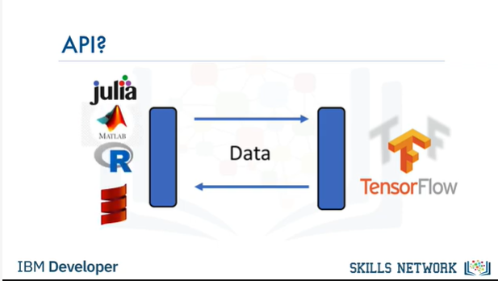

There are also multiple volunteer-developed APIs for TensorFlow; for example Julia, MATLAB, R, Scala, and many more.

Il existe également de nombreuses API développées par des volontaires pour TensorFlow, par exemple Julia, MATLAB, R, Scala et bien d'autres.

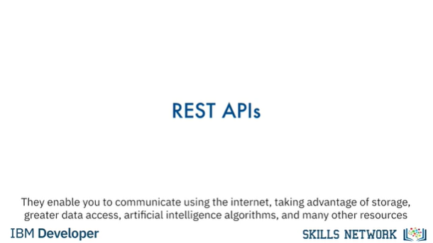

REST APIs are another popular type of API.

They enable you to communicate using the internet, taking advantage of storage, greater data access, artificial intelligence algorithms, and many other resources.

Les API REST sont un autre type d'API populaire.

Elles vous permettent de communiquer via Internet, en tirant parti du stockage, d'un accès plus large aux données, d'algorithmes d'intelligence artificielle et de nombreuses autres ressources.

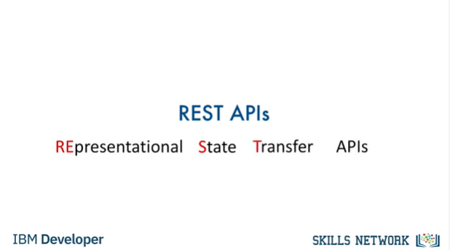

The RE stands for “Representational,” the S stands for “State,” the T stand for “Transfer.”

Le RE signifie "Représentatif", le S signifie "Etat", le T signifie "Transfert".

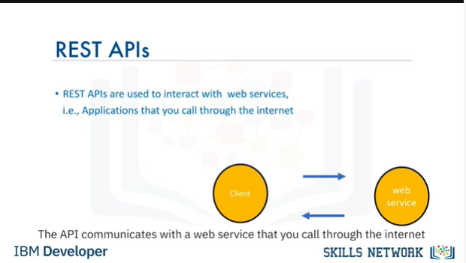

In rest APIs, your program is called the “client.”

Dans les autres API, votre programme est appelé le "client".

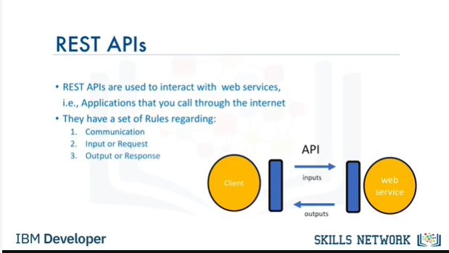

The API communicates with a web service that you call through the internet.

A set of rules governs Communication, Input or Request, and Output or Response.

L'API communique avec un service web que vous appelez via Internet.

Un ensemble de règles régit la communication, l'entrée ou la demande, et la sortie ou la réponse.

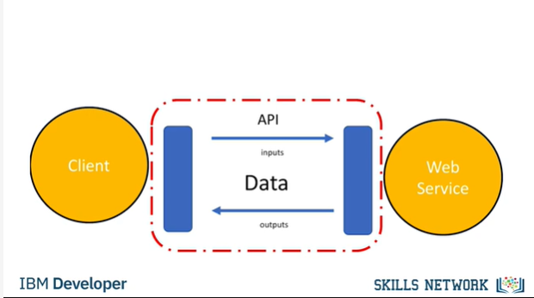

Here are some common API-related terms.

You or your code can be thought of as a client.

Voici quelques termes courants liés à l'API.

Vous ou votre code pouvez être considéré comme un client.

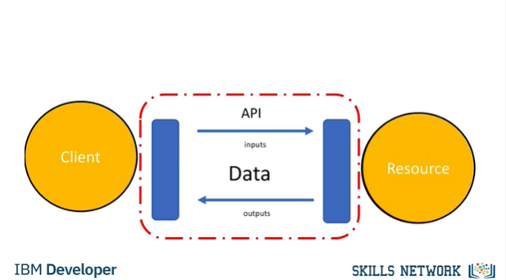

The web service is referred to as a resource.

Le service web est appelé une ressource.

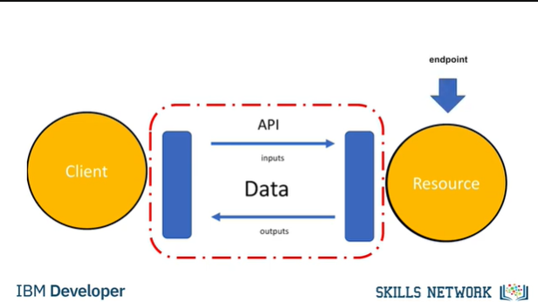

The client finds the service through an endpoint.

Le client trouve le service grâce à un point d'accès.

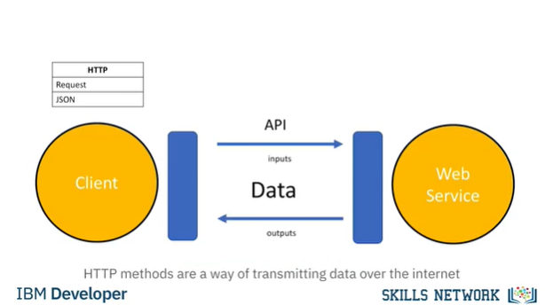

The client sends the request to the resource and the response to the client.

HTTP methods are a way of transmitting data over the internet

We tell the REST APIs what to do by sending a request.

The request is usually communicated through an HTTP message.

Le client envoie la demande à la ressource et la réponse au client.

Les méthodes HTTP sont un moyen de transmettre des données sur l'internet

Nous indiquons aux API REST ce qu'il faut faire en envoyant une demande.

La demande est généralement communiquée par un message HTTP.

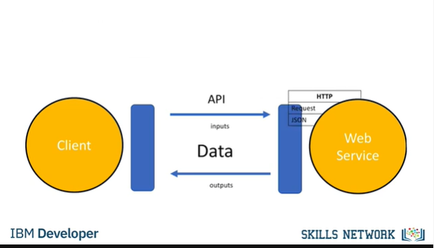

The HTTP message usually contains a JSON file, which contains instructions for the operation that we would like the service to perform.

Le message HTTP contient généralement un fichier JSON, qui contient des instructions pour l'opération que nous souhaitons que le service effectue.

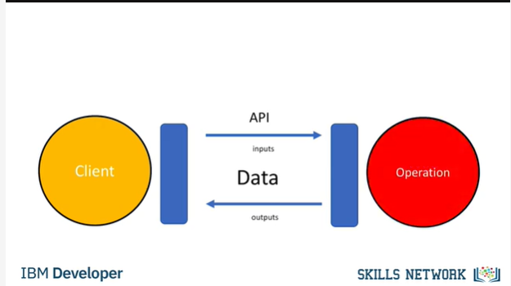

This operation is transmitted to the web service over the internet.

Cette opération est transmise au service web par l'internet.

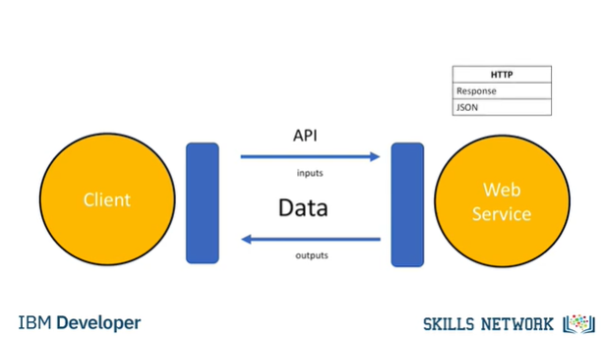

The service performs the operation. Similarly, the web service returns a response through an HTTP message, where the information is usually returned using a JSON file.

Le service effectue l'opération. De même, le service web renvoie une réponse par le biais d'un message HTTP, où l'information est généralement renvoyée à l'aide d'un fichier JSON.

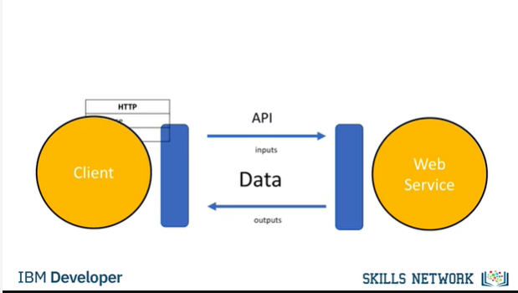

This information is transmitted back to the client.

Ces informations sont retransmises au client.

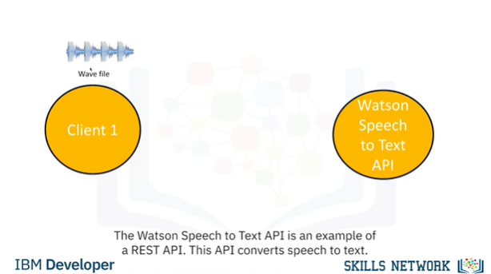

The Watson Speech to Text API is an example of a REST API.

L'API Watson Speech to Text est un exemple d'API REST.

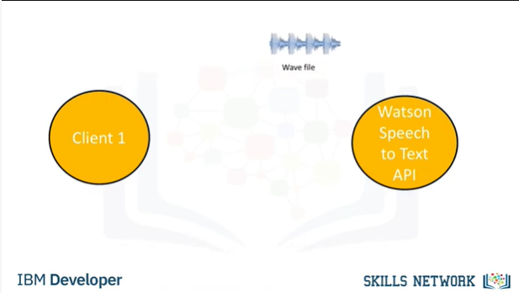

This API converts speech to text. In the API call, you send a copy of the audio file to the API; this process is called a post request.

Cette API convertit la parole en texte. Dans l'appel API, vous envoyez une copie du fichier audio à l'API ; ce processus est appelé "post request".

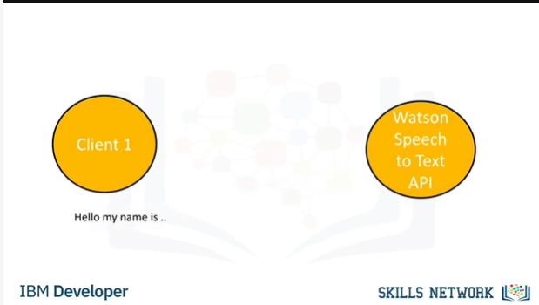

The API then sends the text transcription of what the individual is saying.

The API is making a get request.

L'API envoie ensuite la transcription textuelle de ce que dit l'individu.

L'API fait une demande d'obtention.

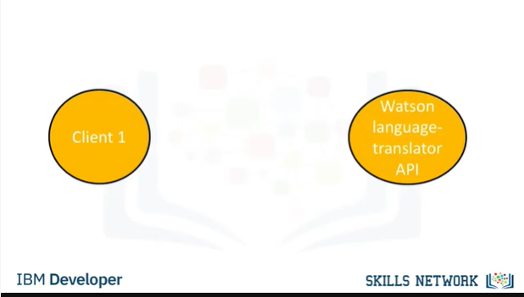

The Watson Language-Translator API provides another example.

L'API Watson Language-Translator fournit un autre exemple.

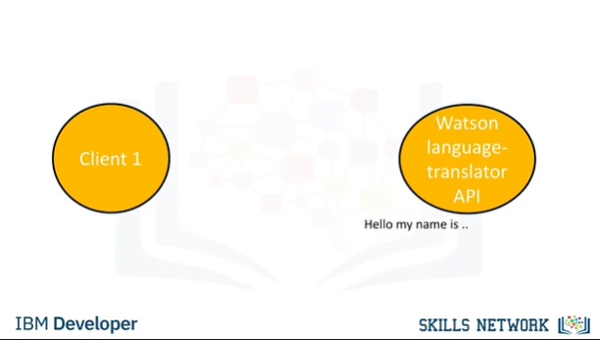

You send the text you would like to translate into the API, the API translates the text and sends the translation back to you.

Vous envoyez le texte que vous souhaitez traduire dans l'API, l'API traduit le texte et vous renvoie la traduction.

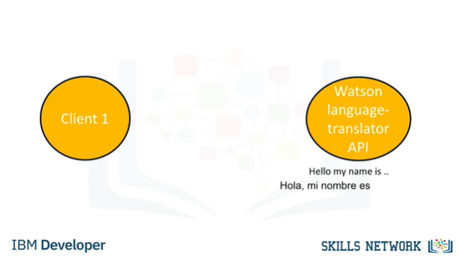

In this case we translate English to Spanish.

Dans ce cas, nous traduisons de l'anglais vers l'espagnol.

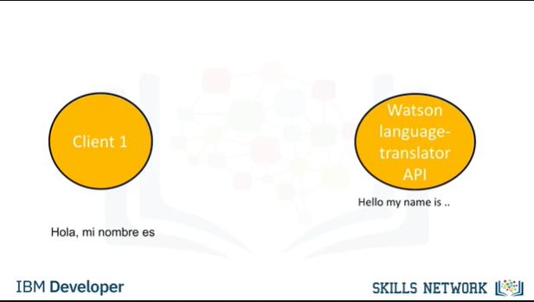

In this video, we’ve discussed what an API is, API Libraries, REST APIs, including Request and Response.

Dans cette vidéo, nous avons discuté de ce qu'est une API, des bibliothèques d'API, des API REST, y compris la demande et la réponse.

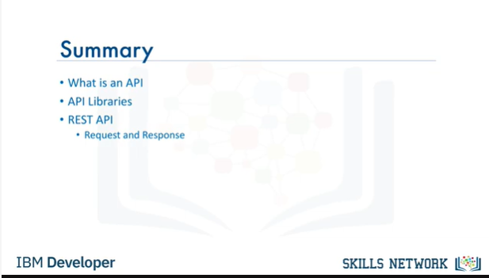

Thank you for watching this video.

Merci d'avoir regardé cette vidéo.

### Data Sets - Powering Data Science

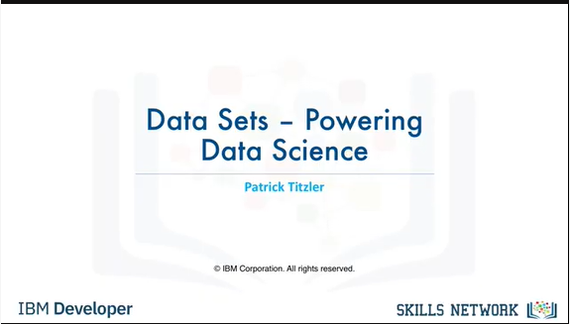

In this video we’ll discuss data sets: what they are, why they are important in data science, and where to find them.

Dans cette vidéo, nous allons discuter des ensembles de données : ce qu'ils sont, pourquoi ils sont importants dans la science des données, et où les trouver.

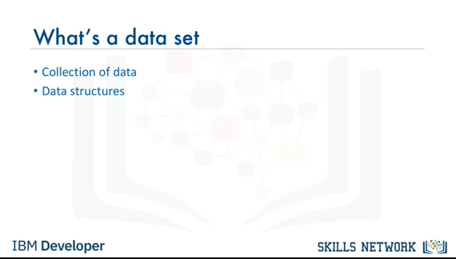

Let’s first loosely define what a data set is.

Commençons par définir de manière générale ce qu'est un ensemble de données.

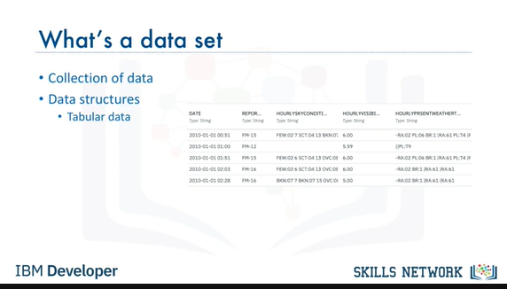

A data set is a structured collection of data.

Data embodies information that might be represented as text, numbers, or media such as images, audio, or video files.

A data set that is structured as tabular data comprises a collection of rows, which in turn comprise columns that store the information.

One popular tabular data format is "comma separated values," or CSV.

A CSV file is a delimited text file where each line represents a row and data values are separated by a comma.

For example, imagine a data set of observations from a weather station.

Each row represents an observation at a given time, while each column contains information about that particular observation, such as the temperature, humidity, and other weather conditions.

Un ensemble de données est une collection structurée de données.

Les données comprennent des informations qui peuvent être représentées sous forme de texte, de chiffres ou de supports tels que des images, des fichiers audio ou vidéo.

Un ensemble de données structuré sous forme de tableau comprend une collection de lignes, qui à leur tour comprennent des colonnes qui stockent les informations.

Un format de données tabulaires très répandu est celui des "valeurs séparées par des virgules", ou CSV.

Un fichier CSV est un fichier texte délimité où chaque ligne représente une ligne et où les valeurs des données sont séparées par une virgule.

Par exemple, imaginez un ensemble de données d'observations provenant d'une station météorologique.

Chaque ligne représente une observation à un moment donné, tandis que chaque colonne contient des informations sur cette observation particulière, telles que la température, l'humidité et d'autres conditions météorologiques.

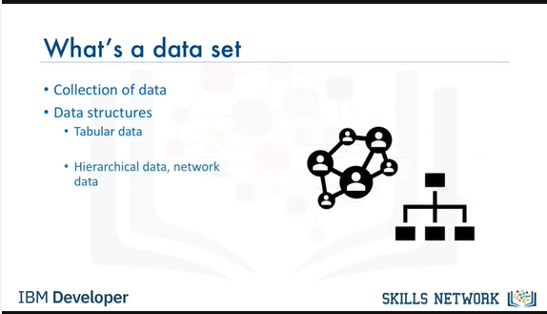

Hierarchical or network data structures are typically used to represent relationships between data.

Hierarchical data is organized in a tree-like structure, whereas network data might be stored as a graph.

For example, the connections between people on a social networking website are often represented in the form of a graph.

Les structures de données hiérarchiques ou en réseau sont généralement utilisées pour représenter les relations entre les données.

Les données hiérarchiques sont organisées dans une structure arborescente, tandis que les données de réseau peuvent être stockées sous forme de graphique.

Par exemple, les connexions entre les personnes sur un site de réseau social sont souvent représentées sous forme de graphique.

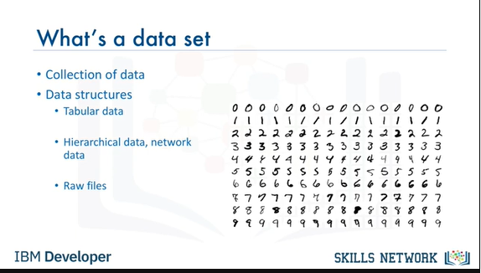

A data set might also include raw data files, such as images or audio.

The MNIST dataset is popular for data science.

It contains images of handwritten digits and is commonly used to train image processing systems.

Un ensemble de données peut également comprendre des fichiers de données brutes, comme des images ou du son.

L'ensemble de données du MNIST est populaire pour la science des données.

Il contient des images de chiffres manuscrits et est couramment utilisé pour former les systèmes de traitement d'images.

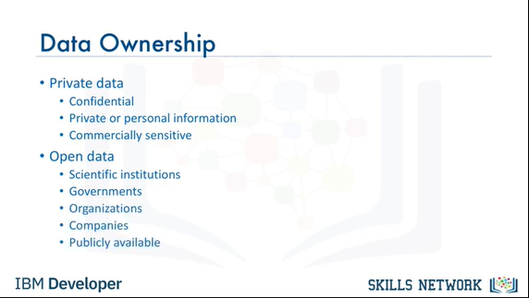

Traditionally, most data sets were considered to be private because they contain proprietary or confidential information such as customer data, pricing data, or other commercially sensitive information.

These data sets are typically not shared publicly.

Over time, more and more public and private entities such as scientific institutions, governments, organizations and even companies have started to make data sets available to the public as “open data," providing a wealth of information for free.

For example, the United Nations and federal and municipal governments around the world have published many data sets on their websites, covering the economy, society, healthcare, transportation, environment, and much more.

Access to these and other open data sets enable data scientists, researchers, analysts, and others to uncover previously unknown and potentially useful insights.

They can create new applications for both commercial purposes and the public good.

They can also carry out new research.

Open data has played a significant role in the growth of data science, machine learning, and artificial intelligence and has provided a way for practitioners to hone their skills on a wide variety of data sets.

Traditionnellement, la plupart des ensembles de données étaient considérés comme privés car ils contiennent des informations exclusives ou confidentielles telles que des données sur les clients, les prix ou d'autres informations commercialement sensibles.

Ces ensembles de données ne sont généralement pas partagés publiquement.

Au fil du temps, de plus en plus d'entités publiques et privées telles que des institutions scientifiques, des gouvernements, des organisations et même des entreprises ont commencé à mettre des ensembles de données à la disposition du public en tant que "données ouvertes", fournissant gratuitement une multitude d'informations.

Par exemple, les Nations unies et les gouvernements fédéraux et municipaux du monde entier ont publié de nombreux ensembles de données sur leurs sites web, couvrant l'économie, la société, les soins de santé, les transports, l'environnement et bien d'autres domaines.

L'accès à ces ensembles de données et à d'autres ensembles de données ouverts permet aux scientifiques, chercheurs, analystes et autres de découvrir des informations jusqu'alors inconnues et potentiellement utiles.

Ils peuvent créer de nouvelles applications à des fins commerciales et pour le bien public.

Ils peuvent également mener de nouvelles recherches.

Les données ouvertes ont joué un rôle important dans la croissance de la science des données, de l'apprentissage automatique et de l'intelligence artificielle et ont permis aux praticiens de perfectionner leurs compétences sur une grande variété d'ensembles de données.

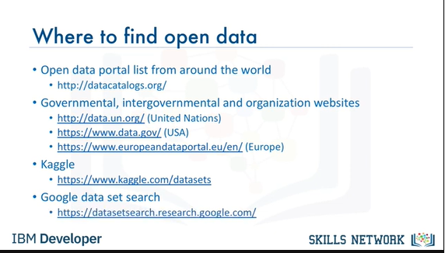

There are many open data sources on the internet.

You can find a comprehensive list of open data portals from around the world on the Open Knowledge Foundation’s datacatalogs.org website.

The United Nations, the European Union, and many other governmental and intergovernmental organizations maintain data repositories providing access to a wide range of information.

On Kaggle, which is a popular data science online community, you can find and contribute data sets that might be of general interest.

Last but not least, Google provides a search engine for data sets that might help you find the ones that have particular value for you.

Il existe de nombreuses sources de données ouvertes sur l'internet.

Vous pouvez trouver une liste complète des portails de données ouverts du monde entier sur le site web datacatalogs.org de l'Open Knowledge Foundation.

Les Nations unies, l'Union européenne et de nombreuses autres organisations gouvernementales et intergouvernementales gèrent des dépôts de données donnant accès à un large éventail d'informations.

Sur Kaggle, qui est une communauté en ligne populaire sur la science des données, vous pouvez trouver et contribuer des ensembles de données qui pourraient être d'intérêt général.

Enfin et surtout, Google propose un moteur de recherche pour les ensembles de données qui pourraient vous aider à trouver ceux qui ont une valeur particulière pour vous.

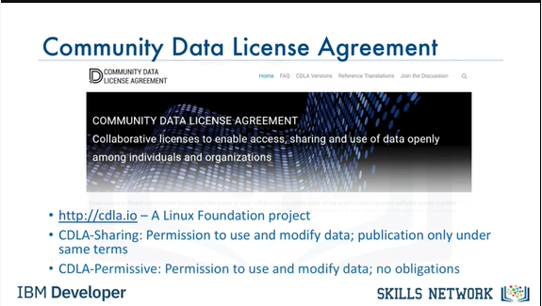

It’s important to recognize that open data distribution and use might be restricted, as defined by its licensing terms.

In absence of a license for open data distribution, many data sets were shared in the past under open source software licenses.

These licenses were not designed to cover the specific considerations related to the distribution and use of data sets.

To address the issue, the Linux Foundation created the Community Data License Agreement, or CDLA.

Two licenses were initially created for sharing data: CDLA-Sharing and CDLA-Permissive.

The CDLA-Sharing license grants you permission to use and modify the data.

The license stipulates that if you publish your modified version of the data you must do so under the same license terms as the original data.

The CDLA-Permissive license also grants you permission to use and modify the data.

However, you are not required to share changes to the data.

Note that neither license imposes any restrictions on results you might derive by usin the data, which is important in data science.

Let’s say, for example, that you are building a model that performs a prediction.

If you are training the model using CDLA-licensed data sets, you are under no obligation to share the model, or to share it under a specific license if you do choose to share it.

Il est important de reconnaître que la distribution et l'utilisation de données ouvertes peuvent être restreintes, comme le définissent les conditions de licence.

En l'absence de licence pour la distribution de données ouvertes, de nombreux ensembles de données ont été partagés dans le passé sous des licences de logiciels libres.

Ces licences n'ont pas été conçues pour couvrir les considérations spécifiques liées à la distribution et à l'utilisation des ensembles de données.

Pour résoudre ce problème, la Fondation Linux a créé le Community Data License Agreement, ou CDLA.

Deux licences ont été initialement créées pour le partage des données : CDLA-Sharing et CDLA-Permissive.

La licence CDLA-Sharing vous donne la permission d'utiliser et de modifier les données.

La licence stipule que si vous publiez votre version modifiée des données, vous devez le faire sous les mêmes termes de licence que les données originales.

La licence CDLA-Permissive vous donne également la permission d'utiliser et de modifier les données.

Toutefois, vous n'êtes pas tenu de partager les modifications apportées aux données.

Notez qu'aucune des deux licences n'impose de restrictions sur les résultats que vous pourriez obtenir en utilisant les données, ce qui est important en science des données.

Supposons, par exemple, que vous construisiez un modèle qui effectue une prédiction.

Si vous formez le modèle en utilisant des ensembles de données sous licence CDLA, vous n'êtes pas obligé de partager le modèle, ou de le partager sous une licence spécifique si vous choisissez de le partager.

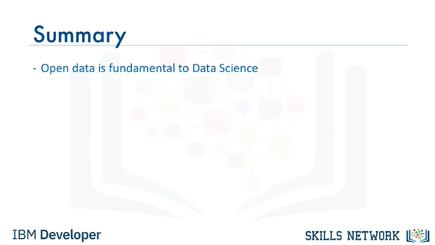

In this video you’ve learned about open data sets, their role in data science, and where to find them.

We’ve also introduced the Community Data License Agreement, which makes it easier to share open data.

One important aspect that we didn’t cover in this video is data quality and accuracy, which might vary greatly depending on who collected and contributed the data set.

While some open data sets might be good enough for personal use, they might not meet enterprise requirements due to the impact they might have on the business.

In the next module, you will learn about the Data Asset eXchange, a curated open data repository.

Dans cette vidéo, vous avez appris à connaître les ensembles de données ouvertes, leur rôle dans la science des données et où les trouver.

Nous avons également introduit l'accord de licence de données communautaires, qui facilite le partage des données ouvertes.

Un aspect important que nous n'avons pas abordé dans cette vidéo est la qualité et l'exactitude des données, qui peuvent varier considérablement en fonction de la personne qui a recueilli et fourni l'ensemble de données.

Si certains ensembles de données ouvertes peuvent être suffisamment bons pour un usage personnel, ils peuvent ne pas répondre aux exigences des entreprises en raison de l'impact qu'ils peuvent avoir sur celles-ci.

Dans le prochain module, vous découvrirez le Data Asset eXchange, un référentiel de données ouvert.

### Data Asset Exchange

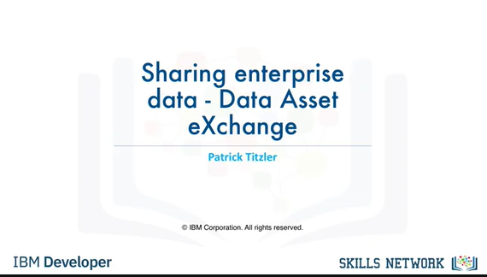

Despite the growth of open data sets that are available to the public, it can still be difficult to discover data sets that are both high quality and have clearly defined license and usage terms.

To help solve this challenge, IBM created the Data Asset eXchange, or "DAX,”, which we’ll introduce in this video.

Malgré la croissance des ensembles de données ouvertes qui sont accessibles au public, il peut être difficile de trouver des ensembles de données qui sont à la fois de haute qualité et dont les conditions de licence et d'utilisation sont clairement définies.

Pour aider à résoudre ce problème, IBM a créé le Data Asset eXchange, ou "DAX", que nous allons présenter dans cette vidéo.

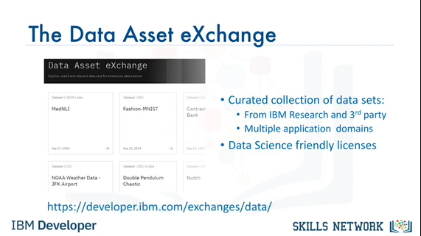

DAX provides a trusted source for finding open data sets that are ready for to use in enterprise applications.

These data sets and which cover a wide variety of domains, including images, video, text, and audio.

Because DAX provides a high level of curation for data set quality, as well as licensing and usage terms, DAX data sets are typically easier to adopt, whether in research or commercial projects.

Wherever possible, DAX aims to make data sets available under one of the variants of the CDLACommunity Data License Agreement, in order to foster data sharing and collaboration.

DAX also provides a single place to access unique data sets, in particular from IBM Research projects.

To make it easier for developers to get started with using the data sets, DAX also provides tutorials in the form of notebooks that walk through the basics of data cleaning, pre-processing, and exploratory analysis.

For some data sets, there are also notebooks illustrating how to perform more complex analysis, such as creating charts, statistical analysis, time-series analysis, training machine learning models, and integrating deep learning via using the Model Asset eXchange, (a project closely related to DAX and also available on the IBM Developer website).

In this way, DAX helps developers to create end-to-end analytic and machine learning workflows and to consume open data and models with confidence under clearly defined license terms.

Le DAX est une source fiable pour trouver des ensembles de données ouverts prêts à être utilisés dans des applications d'entreprise.

Ces ensembles de données et qui couvrent une grande variété de domaines, y compris les images, la vidéo, le texte et l'audio.

Comme le DAX offre un niveau élevé de conservation de la qualité des ensembles de données, ainsi que des conditions de licence et d'utilisation, les ensembles de données DAX sont généralement plus faciles à adopter, que ce soit dans le cadre de projets de recherche ou commerciaux.

Dans la mesure du possible, le DAX vise à rendre les ensembles de données disponibles sous l'une des variantes du CDLACommunity Data License Agreement, afin de favoriser le partage des données et la collaboration.

DAX fournit également un endroit unique pour accéder à des ensembles de données uniques, en particulier ceux provenant des projets de recherche d'IBM.

Pour faciliter l'utilisation des ensembles de données par les développeurs, DAX propose également des tutoriels sous forme de blocs-notes qui présentent les bases du nettoyage, du prétraitement et de l'analyse exploratoire des données.

Pour certains ensembles de données, il existe également des carnets illustrant comment effectuer des analyses plus complexes, telles que la création de graphiques, l'analyse statistique, l'analyse de séries chronologiques, la formation de modèles d'apprentissage automatique et l'intégration d'un apprentissage approfondi grâce à l'utilisation du Model Asset eXchange (un projet étroitement lié au DAX et également disponible sur le site web d'IBM Developer).

De cette manière, DAX aide les développeurs à créer des flux de travail analytiques et d'apprentissage machine de bout en bout et à consommer des données et des modèles ouverts en toute confiance sous des termes de licence clairement définis.

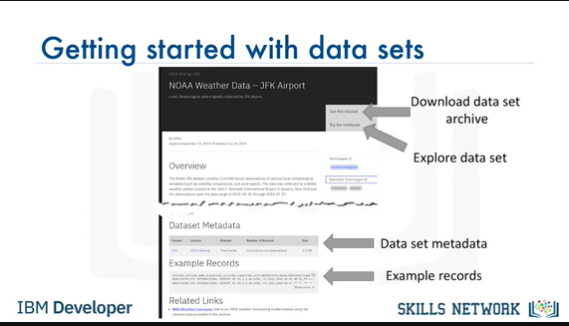

Let’s say you’ve found a data set that might be of interest to you.

On the data set page you can download the compressed data set archive from cloud storage, explore the data set using Jupyter Notebooks, review the data set metadata, such as format, licensing terms and size, and preview some parts of the data set.

Supposons que vous ayez trouvé un ensemble de données qui pourrait vous intéresser.

Sur la page de l'ensemble de données, vous pouvez télécharger l'archive de l'ensemble de données compressées à partir du stockage dans le nuage, explorer l'ensemble de données à l'aide de Jupyter Notebooks, examiner les métadonnées de l'ensemble de données, telles que le format, les conditions de licence et la taille, et prévisualiser certaines parties de l'ensemble de données.

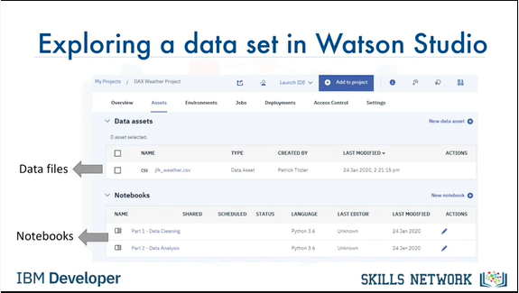

Most data sets on DAX are complemented by one or more Jupyter Notebooks that you can use to perform data cleaning, pre-processing, and exploratory analysis.

These notebooks run "as is"as is in Watson Studio, IBM’s Data Sciencedata science platform.

Jupyter Notebooks and Watson Studio are covered later during in this course.

La plupart des ensembles de données sur DAX sont complétés par un ou plusieurs ordinateurs portables Jupyter que vous pouvez utiliser pour effectuer le nettoyage, le prétraitement et l'analyse exploratoire des données.

Ces ordinateurs portables fonctionnent "en l'état" comme dans Watson Studio, la plate-forme scientifique Data Sciencedata d'IBM.

Jupyter Notebooks et Watson Studio sont abordés plus loin dans ce cours.

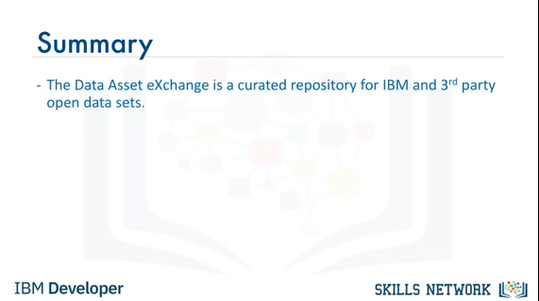

In this video, you’ve learned about IBM’s open data repository, the Data Asset eXchange.

In the hands-on lab you’ll have a chance to explore the repository.

Dans cette vidéo, vous avez découvert le dépôt de données ouvert d'IBM, le Data Asset eXchange.

Dans le laboratoire pratique, vous aurez l'occasion d'explorer le dépôt.

### Machine Learning Models

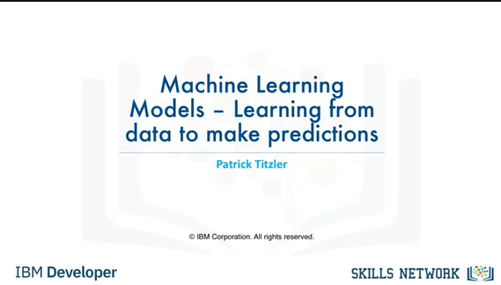

In this video, we’ll introduce you to machine learning and deep learning models.

Dans cette vidéo, nous vous présentons des modèles d'apprentissage automatique et d'apprentissage en profondeur.

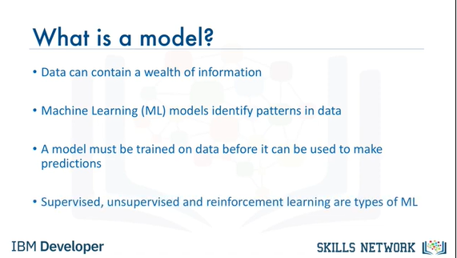

Data contains a wealth of information that can be used to solve certain types of problems.

Traditional data analysis approaches, such as a person manually inspecting the data or a specialized computer program that automates the human analysis, quickly reach their limits due to the amount of data to be analyzed or the complexity of the problem.

Machine learning uses algorithms – also known as ”models” - to identify patterns in the data.

The process by which the model learns these patterns from data is called “model training."

Once a model is trained, it can then be used to make predictions.

When the model is presented with new data, it tries to make predictions or decisions based on the patterns it has learned from past data.

Machine learning models can be divided into three basic classes: supervised learning, unsupervised learning, and reinforcement learning.

Les données contiennent une multitude d'informations qui peuvent être utilisées pour résoudre certains types de problèmes.

Les approches traditionnelles d'analyse des données, telles qu'une personne inspectant manuellement les données ou un programme informatique spécialisé qui automatise l'analyse humaine, atteignent rapidement leurs limites en raison de la quantité de données à analyser ou de la complexité du problème.

L'apprentissage machine utilise des algorithmes - également appelés "modèles" - pour identifier des modèles dans les données.

Le processus par lequel le modèle apprend ces modèles à partir des données est appelé "apprentissage par modèle".

Une fois qu'un modèle est formé, il peut ensuite être utilisé pour faire des prédictions.

Lorsque le modèle se voit présenter de nouvelles données, il essaie de faire des prédictions ou de prendre des décisions en se basant sur les modèles qu'il a appris à partir de données antérieures.

Les modèles d'apprentissage machine peuvent être divisés en trois classes de base : l'apprentissage supervisé, l'apprentissage non supervisé et l'apprentissage par renforcement.

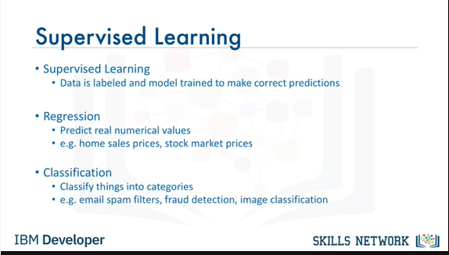

Supervised learning is one of the most commonly used type of machine learning models.

In supervised learning, a human provides input data and the correct outputs.

The model tries to identify relationships and dependencies between the input data and the correct output.

Generally speaking, supervised learning is used to solve regression and classification problems.

Let’s look at an example for each problem type: Regression models are used to predict a numeric, or “real," value.

For example, given information about past home sales, such as geographic location, size, number of bedrooms, and sales price, you can train a model to predict the estimated sales price for other homes with similar characteristics.

Classification models are used to predict whether something belongs to a category, or “class."

For example, given a set of emails along with a designation of whether or not they are considered spam, an algorithm can be trained to identify unsolicited emails.

L'apprentissage supervisé est l'un des modèles d'apprentissage machine les plus couramment utilisés.

Dans l'apprentissage supervisé, un humain fournit les données d'entrée et les sorties correctes.

Le modèle tente d'identifier les relations et les dépendances entre les données d'entrée et la sortie correcte.

En général, l'apprentissage supervisé est utilisé pour résoudre les problèmes de régression et de classification.

Voyons un exemple pour chaque type de problème : Les modèles de régression sont utilisés pour prédire une valeur numérique, ou "réelle".

Par exemple, à partir d'informations sur les ventes de maisons passées, telles que la situation géographique, la taille, le nombre de chambres et le prix de vente, vous pouvez former un modèle pour prédire le prix de vente estimé d'autres maisons ayant des caractéristiques similaires.

Les modèles de classification sont utilisés pour prédire si un bien appartient à une catégorie, ou "classe".

Par exemple, si un ensemble de messages électroniques est accompagné d'une indication indiquant s'ils sont ou non considérés comme du spam, un algorithme peut être formé pour identifier les messages électroniques non sollicités.

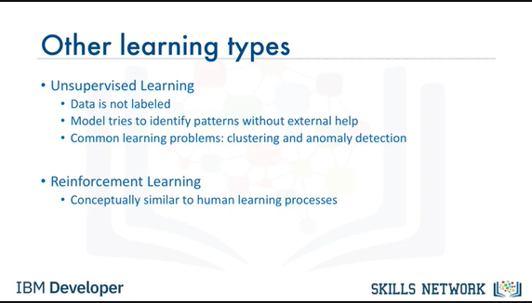

In unsupervised learning, the data is not labelled by a human.

The models must analyze the data and try to identify patterns and structure within the data based only on the characteristics of the data itself.

Clustering and anomaly detection are two examples of this learning style.

Clustering models are used to divide each record of a data set into one of a small number of similar groups.

An example of a clustering model could be providing purchase recommendations for an e-commerce store based on past shopping behavior and the content of a shopping basket.

Anomaly detection identifies outliers in a data set, such as fraudulent credit card transactions or suspicious online log-in attempts.

The third type of learning, reinforcement learning, is loosely based on the way human beings and other organisms learn.

Think about a mouse in a maze.

If the mouse gets to the end of the maze it gets a piece of cheese.

This is the “reward” for completing a task.

The mouse learns – through trial and error – how to get through the maze to get as much cheese as it can.

In a similar way, a reinforcement learning model learns the best set of actions to take, given its current environment, in order to get the most reward over time.

This type of learning has recently been very successful in beating the best human players in games such as go, chess, and popular strategy video games.

Dans l'apprentissage non supervisé, les données ne sont pas étiquetées par un humain.

Les modèles doivent analyser les données et essayer d'identifier des modèles et des structures au sein des données en se basant uniquement sur les caractéristiques des données elles-mêmes.

Le regroupement et la détection d'anomalies sont deux exemples de ce style d'apprentissage.

Les modèles de clustering sont utilisés pour diviser chaque enregistrement d'un ensemble de données en un petit nombre de groupes similaires.

Un exemple de modèle de regroupement pourrait être de fournir des recommandations d'achat pour un magasin de commerce électronique en se basant sur le comportement d'achat passé et le contenu d'un panier d'achat.

La détection d'anomalies permet d'identifier les données aberrantes dans un ensemble de données, telles que les transactions frauduleuses par carte de crédit ou les tentatives de connexion en ligne suspectes.

Le troisième type d'apprentissage, l'apprentissage par renforcement, repose plus ou moins sur la façon dont les êtres humains et les autres organismes apprennent.

Pensez à une souris dans un labyrinthe.

Si la souris arrive au bout du labyrinthe, elle reçoit un morceau de fromage.

C'est la "récompense" pour avoir accompli une tâche.

La souris apprend - par essais et erreurs - comment traverser le labyrinthe pour obtenir le plus de fromage possible.

De la même manière, un modèle d'apprentissage par renforcement apprend la meilleure série de mesures à prendre, compte tenu de son environnement actuel, afin d'obtenir la meilleure récompense possible au fil du temps.

Ce type d'apprentissage a récemment connu un grand succès en battant les meilleurs joueurs humains dans des jeux tels que le go, les échecs et les jeux vidéo de stratégie populaires.

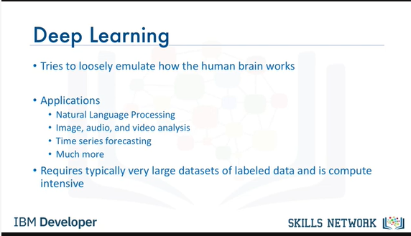

Deep learning is a specialized type of machine learning.

It refers to a general set of models and techniques that tries to loosely emulate the way the human brain solves a wide range of problems.

It is commonly used to analyze natural language, both spoken and text, as well as images, audio, and video, to forecast time series data and much more.

Deep learning has had a lot of recent success in these and other areas and is therefore becoming an increasingly popular and important tool for data science.

Deep learning typically requires very large data sets of labeled data to train a model, is compute-intensive, and usually requires special purpose hardware to achieve acceptable training times.

L'apprentissage profond est un type spécialisé d'apprentissage machine.

Il fait référence à un ensemble général de modèles et de techniques qui tentent d'imiter vaguement la façon dont le cerveau humain résout un large éventail de problèmes.

Il est couramment utilisé pour analyser le langage naturel, tant parlé que textuel, ainsi que les images, le son et la vidéo, pour prévoir les données de séries chronologiques et bien plus encore.

L'apprentissage approfondi a connu récemment de nombreux succès dans ces domaines et dans d'autres et devient donc un outil de plus en plus populaire et important pour la science des données.

L'apprentissage approfondi nécessite généralement de très grands ensembles de données étiquetées pour former un modèle, il est gourmand en calculs et nécessite généralement du matériel spécialisé pour obtenir des temps de formation acceptables.

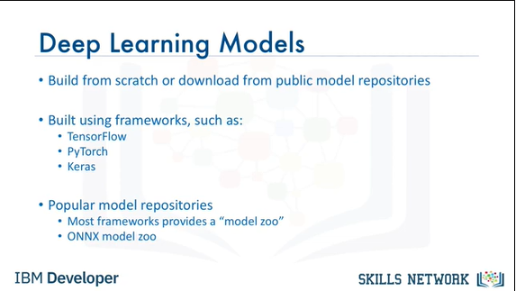

You can build a custom deep learning model from scratch or use pre-trained models from public model repositories.

Deep learning models are implemented using popular frameworks such as TensorFlow, PyTorch, and Keras.

Deep learning frameworks typically provide a Python API, and many support other programming languages, such as C++ and JavaScript.

You can download pre-trained state-of-the-art models from repositories that are commonly referred to as model "zoos."

Popular model zoos include those provided by TensorFlow, PyTorch, Keras, and ONNX.

Models are also published by academic and commercial research groups.

Vous pouvez construire un modèle d'apprentissage approfondi personnalisé à partir de zéro ou utiliser des modèles préformés provenant de dépôts de modèles publics.

Les modèles d'apprentissage approfondi sont mis en œuvre à l'aide de cadres de travail populaires tels que TensorFlow, PyTorch et Keras.

Les cadres d'apprentissage approfondi fournissent généralement une API Python et beaucoup d'entre eux prennent en charge d'autres langages de programmation, tels que C++ et JavaScript.

Vous pouvez télécharger des modèles de pointe préformés à partir de dépôts communément appelés "zoos" de modèles.

Les modèles de zoos les plus populaires sont ceux fournis par TensorFlow, PyTorch, Keras et ONNX.

Les modèles sont également publiés par des groupes de recherche universitaires et commerciaux.

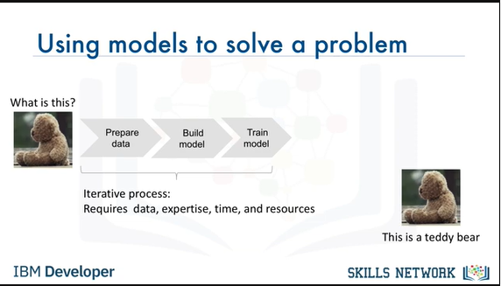

While it is beyond the scope of this video to explain in detail how you would go about building a model, let’s briefly outline the high-level tasks using an example.

Assume you want to enable an application to identify objects in images by training a deep learning model.

First, you collect and prepare data that will be used to train a model.

Data preparation can be a time-consuming and labor-intensive process.

In order to train a model to detect objects in images, you need to label the raw training data by, for example, drawing bounding boxes around objects and labeling them.

Next, you build a model from scratch or select an existing model that might be well suited for the task from a public or private resource.

You then train the model on your prepared data.

During training, your model learns from the labeled data how to identify objects that are depicted in an image.

Once training has commenced, you analyze the training results and repeat the process until the trained model performance meets your requirements.

Bien qu'il ne soit pas du ressort de cette vidéo d'expliquer en détail comment vous vous y prendriez pour construire un modèle, nous allons brièvement décrire les tâches de haut niveau à l'aide d'un exemple.

Supposons que vous vouliez permettre à une application d'identifier des objets dans des images en formant un modèle d'apprentissage approfondi.

Tout d'abord, vous collectez et préparez les données qui seront utilisées pour former un modèle.

La préparation des données peut être un processus long et exigeant en main-d'œuvre.

Afin de former un modèle à la détection d'objets dans des images, vous devez étiqueter les données brutes de formation en dessinant, par exemple, des boîtes de délimitation autour des objets et en les étiquetant.

Ensuite, vous construisez un modèle à partir de zéro ou vous sélectionnez un modèle existant qui pourrait être bien adapté à la tâche à partir d'une ressource publique ou privée.

Vous formez ensuite le modèle sur les données que vous avez préparées.

Pendant la formation, votre modèle apprend à partir des données étiquetées comment identifier les objets qui sont représentés dans une image.

Une fois la formation commencée, vous analysez les résultats de la formation et répétez le processus jusqu'à ce que les performances du modèle formé répondent à vos exigences.

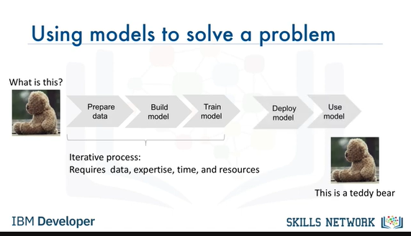

When the trained model performs as desired, you deploy it to make it available to your applications.

In this video, you’ve learned about machine learning and deep learning, what they are used for, and where to find open source models.

Lorsque le modèle formé fonctionne comme souhaité, vous le déployez pour le mettre à la disposition de vos applications.

Dans cette vidéo, vous avez découvert l'apprentissage machine et l'apprentissage approfondi, à quoi ils servent et où trouver des modèles open source.

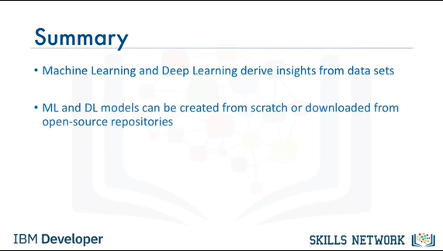

In the next video, we’ll introduce you to the Model Asset eXchange, a curated collection of ready-to-use and customizable deep learning models.

Dans la prochaine vidéo, nous vous présenterons le Model Asset eXchange, une collection de modèles d'apprentissage approfondi prêts à l'emploi et personnalisables.

### The Model Asset Exchange

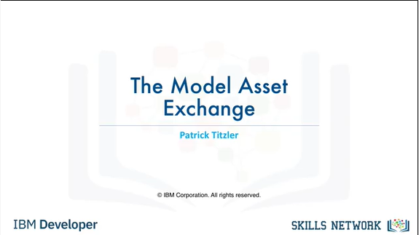

In this video, we will introduce you to the Model Asset eXchange on IBM Developer, a free open source resource for deep learning models.

Throughout the video we will refer to the Model Asset eXchange as "MAX."

Dans cette vidéo, nous vous présenterons le Model Asset eXchange sur IBM Developer, une ressource libre et gratuite pour l'apprentissage approfondi des modèles.

Tout au long de la vidéo, nous appellerons le Model Asset eXchange "MAX".

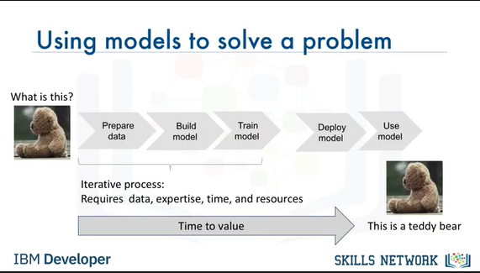

In the previous video, we briefly outlined the high-level tasks you need to complete to train a model from scratch.

Due to the amount of data, labor, time, and resources required to complete the tasks, time to value can be quite long.

To reduce time to value, consider taking advantage of pre-trained models for certain types of problems.

These pre-trained models can be ready to use right away, or they might take less time to train.

Dans la vidéo précédente, nous avons brièvement décrit les tâches de haut niveau que vous devez accomplir pour former un modèle à partir de zéro.

En raison de la quantité de données, de main-d'œuvre, de temps et de ressources nécessaires pour accomplir ces tâches, le temps nécessaire pour les valoriser peut être assez long.

Pour réduire le temps de valorisation, envisagez de tirer profit de modèles préformés pour certains types de problèmes.

Ces modèles préformés peuvent être prêts à l'emploi immédiatement, ou ils peuvent prendre moins de temps à former.

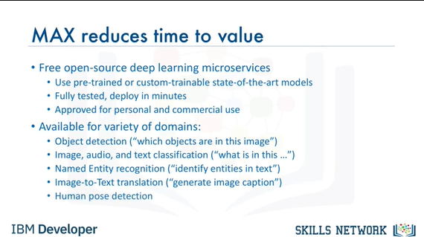

The Model Asset eXchange is a free open source repository for ready-to-use and customizable deep learning microservices.

These microservices are configured to use pre-trained or custom-trainable state-of-the-art deep learning models to solve common business problems.

These models have been reviewed, tested, and can be quickly deployed in local and cloud environments.

All models in MAX are available under permissive open source licenses, making it easier to use them for personal and commercial purposes and reducing the risk of legal liabilities.

On MAX, you can find models for a variety of domains, including image, audio, video, and natural language analysis.

This list includes a small selection.

In the lab for this module, you’ll have a chance to explore those models.

Le Model Asset eXchange est un référentiel libre et gratuit de microservices d'apprentissage profond prêts à l'emploi et personnalisables.

Ces micro-services sont configurés pour utiliser des modèles d'apprentissage approfondi de pointe préformés ou personnalisables pour résoudre des problèmes commerciaux courants.

Ces modèles ont été revus et testés et peuvent être rapidement déployés dans des environnements locaux et en nuage.

Tous les modèles de MAX sont disponibles sous des licences open source permissives, ce qui facilite leur utilisation à des fins personnelles et commerciales et réduit le risque de responsabilité juridique.

Sur MAX, vous pouvez trouver des modèles pour une variété de domaines, y compris l'analyse d'images, d'audio, de vidéo et de langage naturel.

Cette liste comprend une petite sélection.

Dans le laboratoire de ce module, vous aurez l'occasion d'explorer ces modèles.

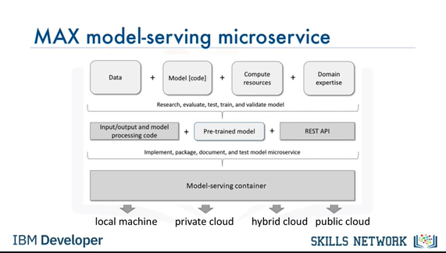

Let’s take a look at the components of a typical model-serving microservice.

Each microservice includes the following components:

A pre-trained deep learning model.

Code that pre-processes the input before it is analyzed by the model and code that post-processes

the model output.

A standardized public API that makes the services’ functionality available to applications.

The MAX model-serving microservices are built and distributed as open-source Docker images.

Docker is a container platform that makes it easy to build applications and to deploy them in a development, test, or production environment.

The Docker image source is published on GitHub and can be downloaded, customized as needed, and used in personal or commercial environments.

You can deploy and run these images in a test or production environment using Kubernetes, an open-source system for automating deployment, scaling, and management of containerized applications in private, hybrid, or public clouds.

A popular enterprise-grade Kubernetes platform is Red Hat OpenShift, which is available on IBM Cloud, Google Cloud Platform, Amazon Web Services, and Microsoft Azure.

Examinons les composantes d'un micro-service de service de modèle type.

Chaque micro-service comprend les éléments suivants :

Un modèle d'apprentissage approfondi préformé.

Un code qui prétraite l'entrée avant qu'elle ne soit analysée par le modèle et un code qui post-traite

la sortie du modèle.

Une API publique standardisée qui met les fonctionnalités des services à la disposition des applications.

Les micro-services de desserte de modèles MAX sont construits et distribués sous forme d'images Docker open-source.

Docker est une plateforme de conteneurs qui facilite la création d'applications et leur déploiement dans un environnement de développement, de test ou de production.

La source d'images Docker est publiée sur GitHub et peut être téléchargée, personnalisée selon les besoins et utilisée dans des environnements personnels ou commerciaux.

Vous pouvez déployer et exécuter ces images dans un environnement de test ou de production en utilisant Kubernetes, un système open-source pour automatiser le déploiement, la mise à l'échelle et la gestion d'applications conteneurisées dans des nuages privés, hybrides ou publics.

Une plateforme Kubernetes populaire dans les entreprises est Red Hat OpenShift, qui est disponible sur IBM Cloud, Google Cloud Platform, Amazon Web Services et Microsoft Azure.

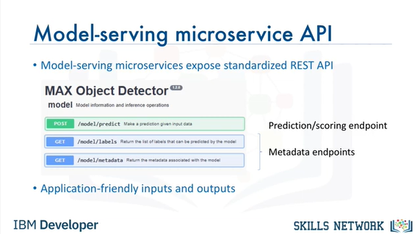

The model-serving microservices expose a REST API that developers can use to incorporate deep learning into their applications and services.

Because REST APIs can be consumed using any programming language, you can easily integrate these services into your existing ecosystem.

The API exposes a prediction endpoint and one or more metadata endpoints.

This example shows the endpoints for the Object Detection microservice.

The /model/predict endpoint takes an image as input and returns as a response a list of objects that were detected in the image, along with bounding box coordinates that identify where the detected object is located.

Some prediction endpoints can also accept additional input parameters that impact the produced results, such as filters.

This microservice exposes two metadata endpoints, /model/labels and /model/metadata.

These endpoints provide information such as the objects that can be detected and the deep learning model used to derive the answer given the input.

In the lab portion of this module, you will have a chance to explore and test these endpoints using a web browser.

Each endpoint accepts application-friendly inputs, such as an image in JPG, PNG, or GIF format, instead of a model-specific data structure.

Each endpoint also generates application-friendly outputs, such as standardized JSON, which is a lightweight data-interchange format.

Les micro-services au service des modèles exposent une API REST que les développeurs peuvent utiliser pour intégrer un apprentissage approfondi dans leurs applications et services.

Comme les API REST peuvent être consommées avec n'importe quel langage de programmation, vous pouvez facilement intégrer ces services dans votre écosystème existant.

L'API expose un point final de prédiction et un ou plusieurs points finaux de métadonnées.

Cet exemple montre les points finaux du micro-service de détection d'objets.

Le point final /modèle/prédiction prend une image en entrée et renvoie en réponse une liste d'objets qui ont été détectés dans l'image, ainsi que les coordonnées de la boîte englobante qui identifie l'endroit où se trouve l'objet détecté.

Certains terminaux de prédiction peuvent également accepter des paramètres d'entrée supplémentaires qui ont un impact sur les résultats produits, tels que des filtres.

Ce micro-service expose deux paramètres de métadonnées, /modèle/étiquettes et /modèle/métadonnées.

Ces paramètres fournissent des informations telles que les objets qui peuvent être détectés et le modèle d'apprentissage approfondi utilisé pour obtenir la réponse à l'entrée.

Dans la partie laboratoire de ce module, vous aurez la possibilité d'explorer et de tester ces paramètres à l'aide d'un navigateur web.

Chaque point final accepte des entrées conviviales pour l'application, comme une image au format JPG, PNG ou GIF, au lieu d'une structure de données spécifique au modèle.

Chaque terminal génère également des sorties conviviales pour les applications, telles que JSON standardisé, qui est un format d'échange de données léger.

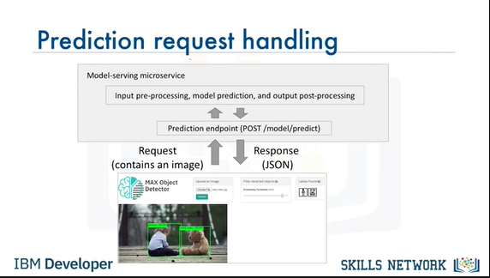

Let’s take a closer look at what happens when an application invokes the prediction endpoint.

In this example, a user has selected an image in a web application, the prediction endpoint is invoked, and the image is uploaded.

The microservice prepares the input image for processing, runs the deep learning model that identifies objects in the image, generates a response using the prediction results, and returns the result to the application.

The application renders the results by drawing bounding boxes and labels.

Examinons de plus près ce qui se passe lorsqu'une application invoque le point de terminaison de la prédiction.

Dans cet exemple, un utilisateur a sélectionné une image dans une application web, le point de terminaison de la prédiction est invoqué et l'image est téléchargée.

Le microservice prépare l'image d'entrée pour le traitement, exécute le modèle d'apprentissage approfondi qui identifie les objets dans l'image, génère une réponse en utilisant les résultats de la prédiction et renvoie le résultat à l'application.

L'application restitue les résultats en dessinant des boîtes et des étiquettes de délimitation.

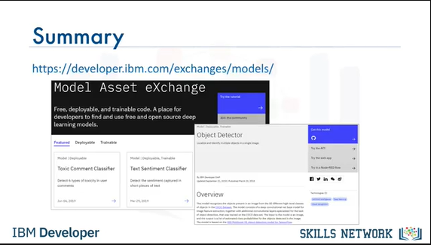

In this video, we’ve introduced the Model Asset eXchange, a free and open source repository for microservices that make deep learning functionality available to applications and services in local and cloud environments.

In the lab, you will have a chance to try a model-serving microservice, explore its API, and learn more about how you can leverage it from a web application and an Internet of Things application.

Dans cette vidéo, nous avons présenté le Model Asset eXchange, un référentiel gratuit et open source pour les microservices qui met à disposition des applications et des services dans des environnements locaux et en nuage des fonctionnalités d'apprentissage approfondi.

Dans le laboratoire, vous aurez l'occasion d'essayer un micro-service de service de modèle, d'explorer son API et d'en savoir plus sur la façon dont vous pouvez l'exploiter à partir d'une application web et d'une application de l'Internet des objets.

## Lab: Explore Data Sets and Models (1hr)

### Getting started with the Model Asset Exchange and the Data Asset Exchange

In this lab you will explore the Model Asset Exchange (MAX) and the Data Asset Exchange (DAX), which are two open source Data Science resources on IBM Developer.

Objective for Exercise 1:

* Find ready-to-use deep learning models on the Model Asset Exchange
* Locate resources that guide you through deployment in a local or cloud environment
* Explore the deep learning model-serving microservice API using your web browser
* Articulate how developers can consume those microservices

Objective for Exercise 2

* Where to find open data sets on IBM Developer
* How to explore those data sets

It will take you approximately 30 minutes to complete the lab. Only a web browser is required to complete the tasks.

**Exercise 1** - Explore deep learning models

The Model Asset Exchange is a curated repository of open source deep learning models for a variety of domains, such as text, image, audio, and video processing.

1. Open [https://developer.ibm.com/](https://developer.ibm.com/?cm_mmc=Email_Newsletter-_-Developer_Ed%2BTech-_-WW_WW-_-SkillsNetwork-Courses-IBMDeveloperSkillsNetwork-DS0105EN-SkillsNetwork-20083975&cm_mmca1=000026UJ&cm_mmca2=10006555&cm_mmca3=M12345678&cvosrc=email.Newsletter.M12345678&cvo_campaign=000026UJ&cm_mmc=Email_Newsletter-_-Developer_Ed%2BTech-_-WW_WW-_-SkillsNetwork-Courses-IBMDeveloperSkillsNetwork-DS0105EN-SkillsNetwork-20083975&cm_mmca1=000026UJ&cm_mmca2=10006555&cm_mmca3=M12345678&cvosrc=email.Newsletter.M12345678&cvo_campaign=000026UJ) in your web browser.
2. From the main menu select **“Open Source at IBM” > “Model Asset eXchange”.**

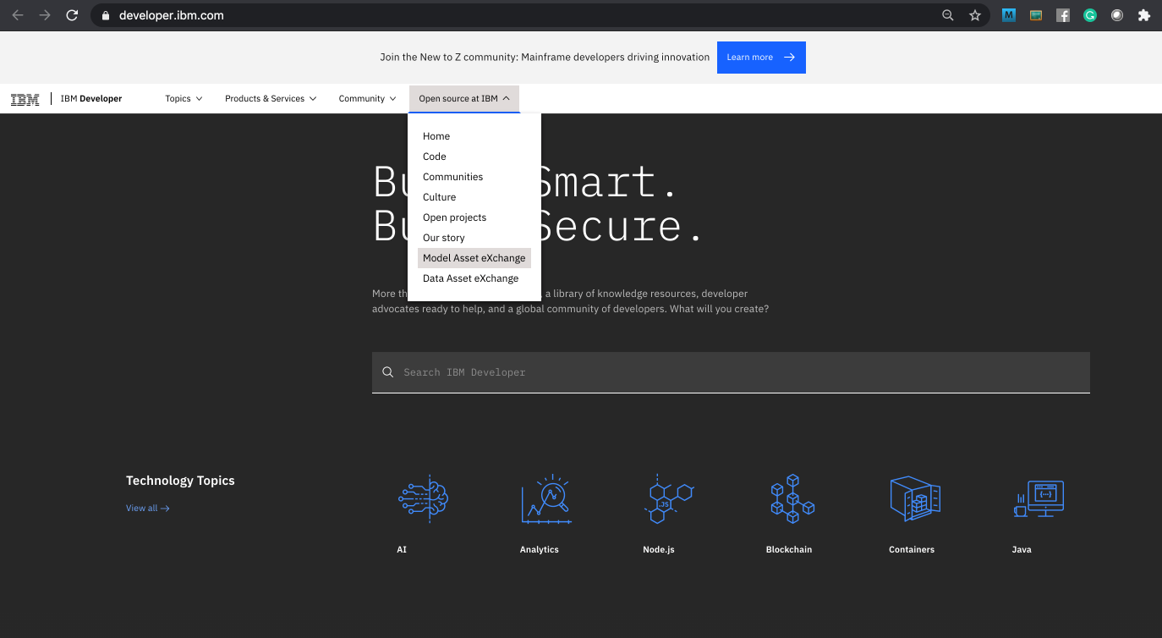

1. The MAX home page is displayed. In this introductory lab exercise, we are going to focus on a few MAX key features. More detailed information is available in the Learning Path, which covers common deployment and consumption scenarios.

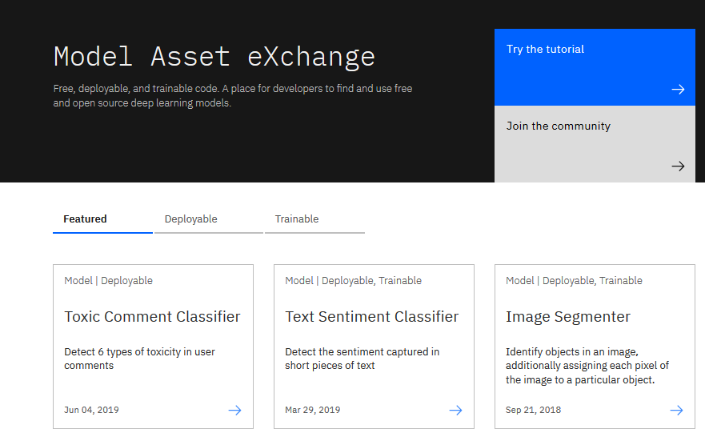

1. Scroll down the page and click on **View all Models**.

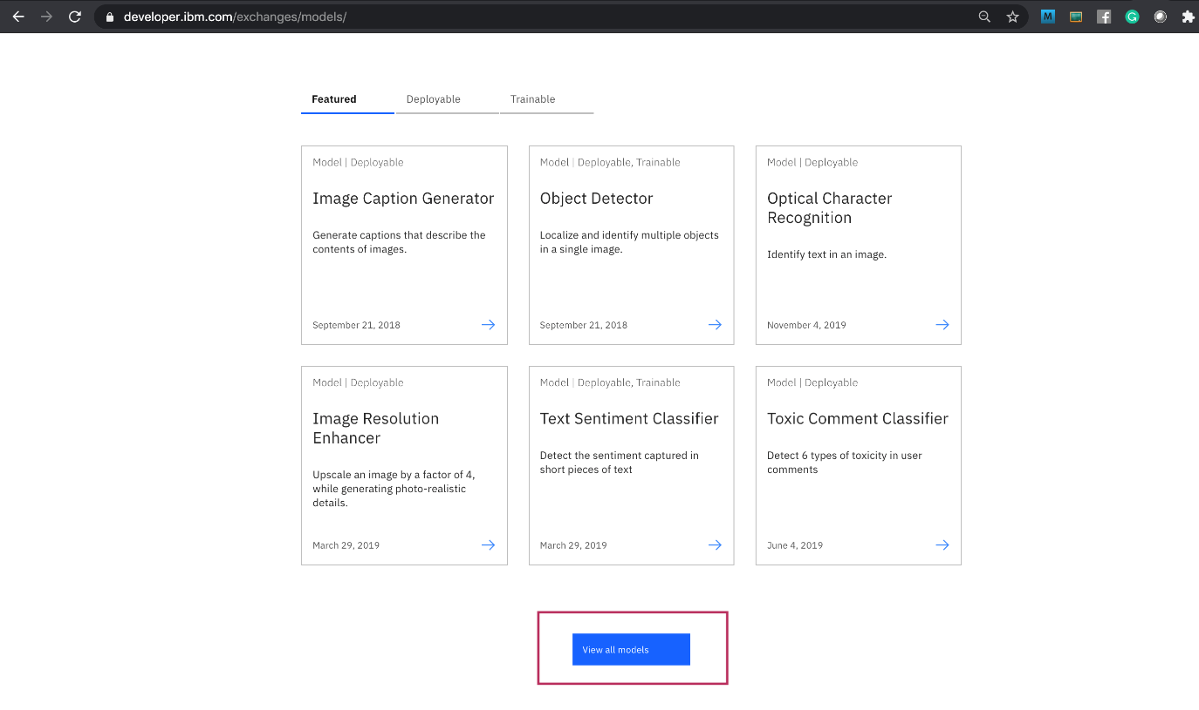

A page with all the models is displayed.

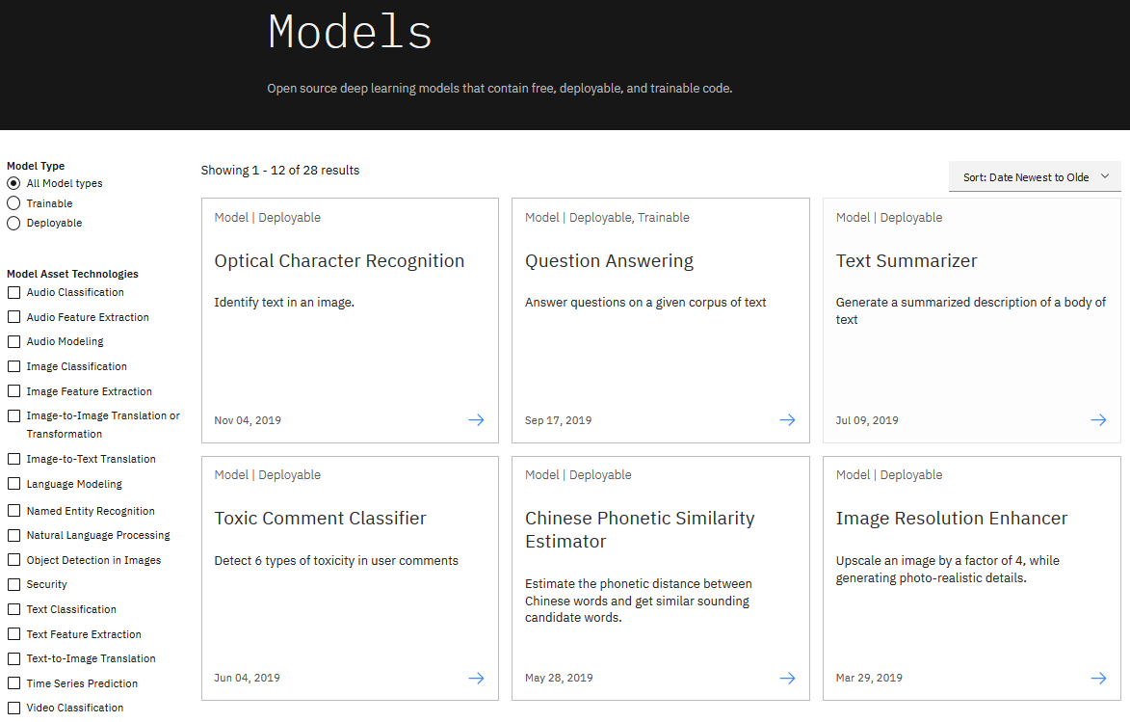

1. Select **Object Detection in Images** from the Model Asset Technologies list on the left side.

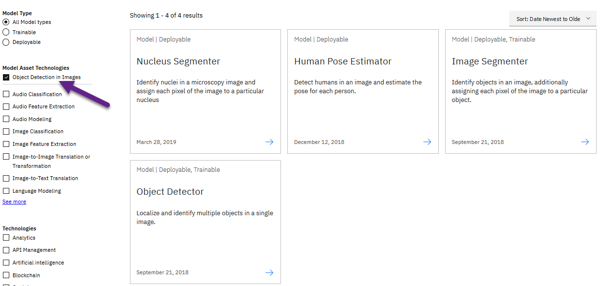

1. Four models should be displayed: Nucleus Segmenter, Human Pose Estimator, Image Segmenter, and Object Detector. Select the **Object Detector model.**

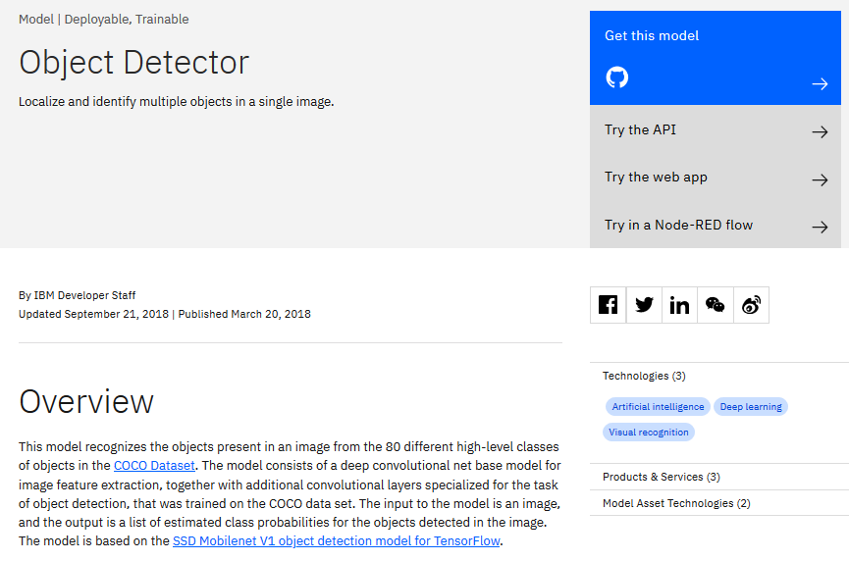

On the model page you can learn about the underlying technology, read up on related research, and explore deployment and consumption options.

1. The model’s source is published on GitHub and can be downloaded and modified if desired. Click “Get this model” to open the repository in a new browser tab (or window) and view the files. You can use this once you are comfortable deploying models.

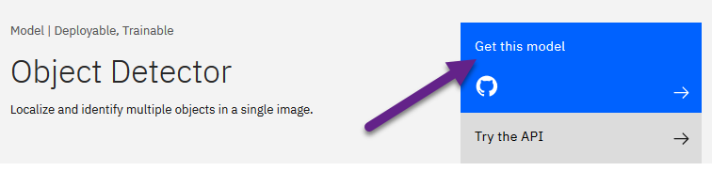

1. Close the GitHub window or tab
2. On the Object Detector page ([https://developer.ibm.com/exchanges/models/all/max-object-detector/](https://developer.ibm.com/exchanges/models/all/max-object-detector?cm_mmc=Email_Newsletter-_-Developer_Ed%2BTech-_-WW_WW-_-SkillsNetwork-Courses-IBMDeveloperSkillsNetwork-DS0105EN-SkillsNetwork-20083975&cm_mmca1=000026UJ&cm_mmca2=10006555&cm_mmca3=M12345678&cvosrc=email.Newsletter.M12345678&cvo_campaign=000026UJ)) on top right, choose **Try the web app**.

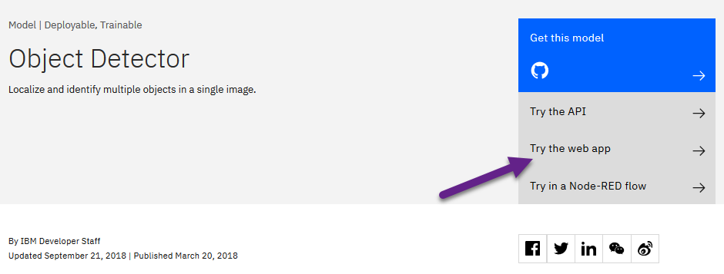

The demo web application uploads an image (or takes a picture using the web cam), sends a request to an Object Detector microservice and visualizes the response by drawing bounding boxes around detected objects and attaching a label.

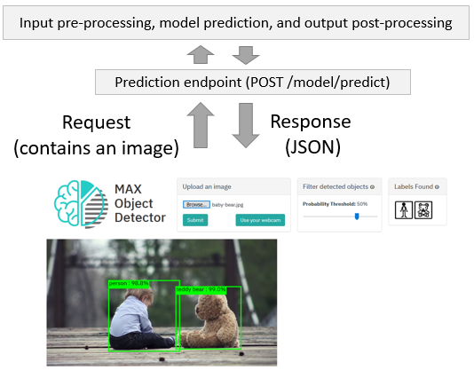

Upload an image (or take a picture using the web camera) and inspect the visualized results.

1. Change the filter conditions (e.g. lower the probability threshold) and observe how they impact the visualized results. Note the web application caches the response and applies the filter on the cached data. This was done for two reasons:

* It eliminates the need to re-process the image using the deep learning microservice (which significantly lowers the application’s response time)
* It illustrates how client-side filtering can be applied to the results if the prediction endpoint doesn’t support filtering by the desired criteria.

If you are interested in learning more about how the application was implemented, take a look at the code pattern: [https://developer.ibm.com/patterns/create-a-web-app-to-interact-with-objects-detected-using-machine-learning/](https://developer.ibm.com/patterns/create-a-web-app-to-interact-with-objects-detected-using-machine-learning?cm_mmc=Email_Newsletter-_-Developer_Ed%2BTech-_-WW_WW-_-SkillsNetwork-Courses-IBMDeveloperSkillsNetwork-DS0105EN-SkillsNetwork-20083975&cm_mmca1=000026UJ&cm_mmca2=10006555&cm_mmca3=M12345678&cvosrc=email.Newsletter.M12345678&cvo_campaign=000026UJ)

This concludes Exercise 1 of this lab, which introduced the Model Asset Exchange.

**Exercise 2:** Explore deep learning datasets

The Data Asset Exchange is a curated collection of open datasets from IBM Research and 3rd parties that you can use to train models.

1. Open [https://developer.ibm.com/](https://developer.ibm.com/?cm_mmc=Email_Newsletter-_-Developer_Ed%2BTech-_-WW_WW-_-SkillsNetwork-Courses-IBMDeveloperSkillsNetwork-DS0105EN-SkillsNetwork-20083975&cm_mmca1=000026UJ&cm_mmca2=10006555&cm_mmca3=M12345678&cvosrc=email.Newsletter.M12345678&cvo_campaign=000026UJ) in your web browser.
2. From the main menu select “Open Source at IBM” > “Data Asset eXchange”. The DAX homepage is displayed.

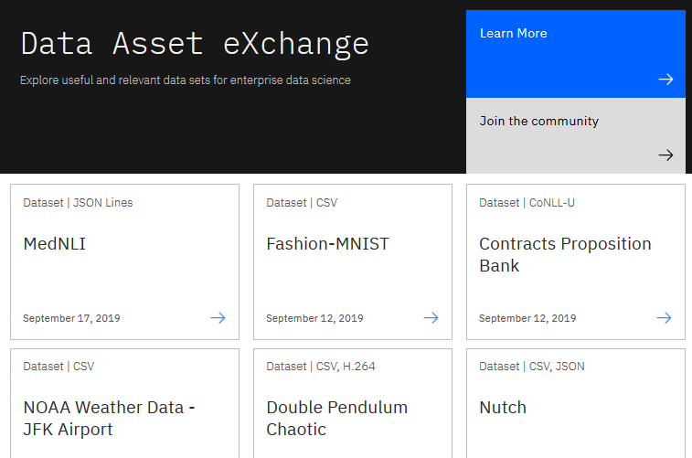

The collection includes datasets from the Debater project ([https://www.research.ibm.com/artificial-intelligence/project-debater/](https://www.research.ibm.com/artificial-intelligence/project-debater?cm_mmc=Email_Newsletter-_-Developer_Ed%2BTech-_-WW_WW-_-SkillsNetwork-Courses-IBMDeveloperSkillsNetwork-DS0105EN-SkillsNetwork-20083975&cm_mmca1=000026UJ&cm_mmca2=10006555&cm_mmca3=M12345678&cvosrc=email.Newsletter.M12345678&cvo_campaign=000026UJ)), datasets that can be used to train models to perform document layout analysis, natural language processing, time series analysis and more.

1. Open the NOAA Weather Data dataset ([https://developer.ibm.com/exchanges/data/all/jfk-weather-data/](https://developer.ibm.com/exchanges/data/all/jfk-weather-data?cm_mmc=Email_Newsletter-_-Developer_Ed%2BTech-_-WW_WW-_-SkillsNetwork-Courses-IBMDeveloperSkillsNetwork-DS0105EN-SkillsNetwork-20083975&cm_mmca1=000026UJ&cm_mmca2=10006555&cm_mmca3=M12345678&cvosrc=email.Newsletter.M12345678&cvo_campaign=000026UJ)), which contains data from a weather station at the John F. Kennedy Airport in New York spanning 8 years. This dataset was used to train the weather forecaster model on MAX (<https://developer.ibm.com/exchanges/models/all/max-weather-forecaster/>).

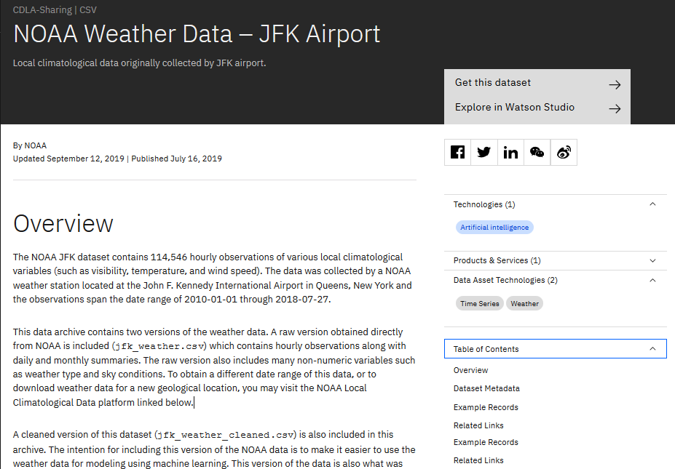

You can download the dataset using the “Get this dataset” link. Datasets are stored as compressed archives, which you can extract using any utility that supports the tar.gz format. If you are not familiar with this file format take a look at this short open source tutorial [https://opensource.com/article/17/7/how-unzip-targz-file](https://opensource.com/article/17/7/how-unzip-targz-file?cm_mmc=Email_Newsletter-_-Developer_Ed%2BTech-_-WW_WW-_-SkillsNetwork-Courses-IBMDeveloperSkillsNetwork-DS0105EN-SkillsNetwork-20083975&cm_mmca1=000026UJ&cm_mmca2=10006555&cm_mmca3=M12345678&cvosrc=email.Newsletter.M12345678&cvo_campaign=000026UJ).

1. Inspect the dataset’s metadata.

This dataset is stored as tabular data and formatted as a comma separated value (CSV) file, which is a very popular basic data exchange format. The dataset was published under the data science friendly CDLA-Sharing license ([https://cdla.io/](https://cdla.io/?cm_mmc=Email_Newsletter-_-Developer_Ed%2BTech-_-WW_WW-_-SkillsNetwork-Courses-IBMDeveloperSkillsNetwork-DS0105EN-SkillsNetwork-20083975&cm_mmca1=000026UJ&cm_mmca2=10006555&cm_mmca3=M12345678&cvosrc=email.Newsletter.M12345678&cvo_campaign=000026UJ)). The dataset contains time-series data and can be used to predict weather trends. 5. Most datasets are complemented by Python notebooks that you can use to explore, pre-process, and analyze the data. You can access the notebook (or notebooks) by clicking the “Explore in Watson Studio” or “Try the notebook” link:

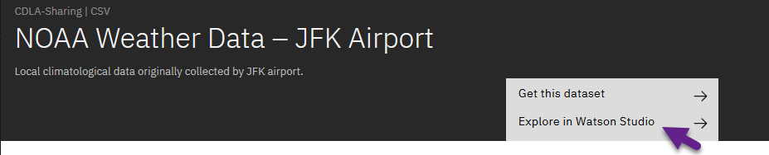

The notebooks are hosted on Watson Studio, IBM’s Data Science platform. Later in this course you’ll learn more about Watson Studio, notebooks and how to run them.

1. [Optional] If you are already familiar with notebooks and Watson Studio feel free to open the link and import the project or notebook. The example below depicts the weather dataset project assets, which include the raw data file and two notebooks.

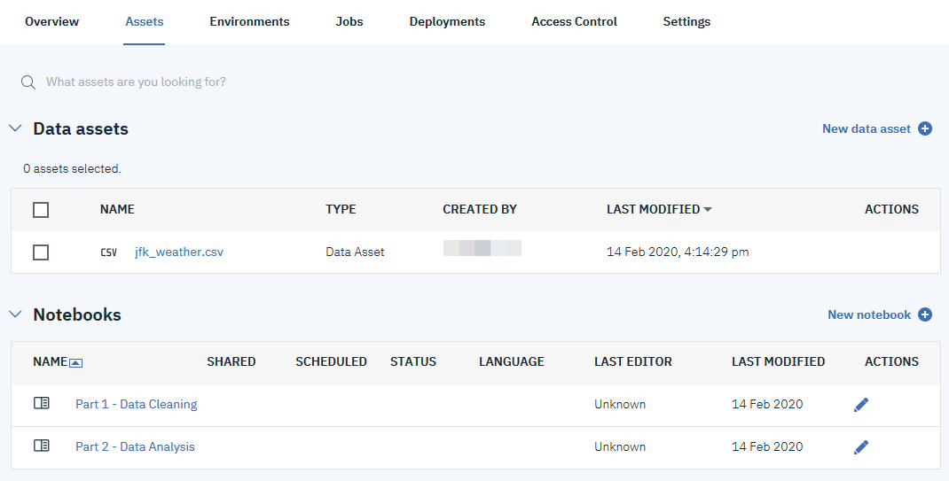

This concludes Exercise 2 of this lab, which introduced the Data Asset Exchange.